学术AI鉴伪系统
设计报告

文件状态：  [ ] 草稿  [ ✔ ] 正式发布  [ ] 正在修改 | 文件标识： | V3.0
文件状态：  [ ] 草稿  [ ✔ ] 正式发布  [ ] 正在修改 | 当前版本： | V3.0
文件状态：  [ ] 草稿  [ ✔ ] 正式发布  [ ] 正在修改 | 作 者： | 刘胤锴 孔祥骐 张博洋 冯捷 梁乐轩 陈瀚林
文件状态：  [ ] 草稿  [ ✔ ] 正式发布  [ ] 正在修改 | 完成日期： | 2026-5-9

版 本 历 史
版本/状态 | 作者 | 审核人 | 更新日期 | 更新说明
v0.1/草稿 | 张瀚文  王宇汀  曾文轩  纪郅炀  李卓远  李从容 | 张瀚文  王宇汀  曾文轩  纪郅炀  李卓远  李从容 | 2025-4-1 | 完成设计文档初稿
V1.0/正式发布 | 张瀚文  王宇汀  曾文轩  纪郅炀  李卓远  李从容 | 张瀚文  王宇汀  曾文轩  纪郅炀  李卓远  李从容 | 2025-5-5 | 完成设计文档V1.0
V2.0/正式发布 | 张瀚文  王宇汀  曾文轩  纪郅炀  李卓远  李从容 | 张瀚文  王宇汀  曾文轩  纪郅炀  李卓远  李从容 | 2025-6-22 | 根据Beta版本的实现情况完善概要设计文档V2.0
V2.1/草稿 | 刘胤锴  孔祥骐  张博洋  冯捷  梁乐轩  陈瀚林 | 刘胤锴  孔祥骐  张博洋  冯捷  梁乐轩  陈瀚林 | 2026-4-12 | 完成迭代设计文档初稿
V3.0/草稿 | 刘胤锴  孔祥骐  张博洋  冯捷  梁乐轩  陈瀚林 | 刘胤锴  孔祥骐  张博洋  冯捷  梁乐轩  陈瀚林 | 2026-5-9 | 完成迭代设计文档V3.0
目录
1 文档介绍 8
1.1 文档目的 8
1.2 文档范围 8
1.3 读者对象 9
2设计要点 10
2.1 关键业务功能 10
2.2 技术实现难点 11
2.2.1 图像检测算法 11
2.2.2 运行效率 11
2.2.3 权限、组织与人工复核流程 12
2.2.4 检测结果结构化与报告生成 12
3 用户端功能实现设计 12
3.1 注册组织(DTC-USER-1) 12
3.1.1 实现简述及约定 12
3.1.2 功能实现流程 13
3.1.3 用户界面设计 14
3.1.4 相关接口 15
3.1.5 出错处理设计 15
3.1.6 出错信息 15
3.2 用户注册和登录 (DTC-USER-2) 15
3.2.1 实现简述及约定 15
3.2.2 功能实现流程 16
3.2.3 用户界面设计 16
3.2.4 相关接口 18
3.2.5 出错处理设计 18
3.2.6 出错信息 18
3.3AI检测(DTC-USER-3) 18
3.3.1 实现简述及约定 18
3.3.2 功能实现流程 19
3.3.3 用户界面设计 20
3.3.3.1 上传图片 20
3.3.3.2 提交图片任务 21
3.3.3.3 上传论文 22
3.3.3.4 上传同行评审 22
3.3.3.5 选择文件 23
3.3.3.6 提交文本任务 24
3.3.3.7 AI检测历史 25
3.3.3.8 图片检测结果 25
3.3.3.9 论文检测结果 26
3.3.3.10 同行评审检测结果 27
3.3.4 相关接口 27
3.3.5 出错处理设计 28
3.3.6 出错信息 28
3.4 人工审核 (DTC-USER-4) 29
3.4.1 实现简述及约定 29
3.4.2 功能实现流程 30
3.4.3 用户界面设计 31
3.4.3.1 人工审核任务 31
3.4.3.2 图片人工审核任务详细查看 32
3.4.3.3 单张图片人工审核结果 33
3.4.3.4 论文人工审核结果 33
3.4.3.5 同行评审人工审核结果 34
3.4.3.6 专家收到的人工审核任务 35
3.4.3.7 图片人工审核 36
3.4.3.8 人工审核图片标注 37
3.4.3.9 文本人工审核 38
3.4.4 相关接口 38
3.4.5 出错处理设计 39
3.4.6 出错信息 39
3.5 个人主页(DTC-USER-5) 40
3.5.1 实现简述及约定 40
3.5.2 功能实现流程 40
3.5.3 用户界面设计 40
3.5.4 相关接口 41
3.5.5 出错处理设计 41
3.5.6 出错信息 41
3.6 管理员登录(DTC-ADMIN-1) 41
3.6.1 实现简述及约定 41
3.6.2 功能实现流程 42
3.6.3 用户界面设计 42
3.6.4 相关接口 43
3.6.5 出错处理设计 43
3.6.6 出错信息 43
3.7 管理端统计分析 (DTC-ADMIN-2) 43
3.7.1 实现简述及约定 43
3.7.2 功能实现流程 44
3.7.3 用户界面设计 44
3.7.4 相关接口 46
3.7.5 出错处理设计 46
3.7.6 出错信息 47
3.8 管理端组织管理(DTC-ADMIN-3) 47
3.8.1 实现简述及约定 47
3.8.2 功能实现流程 47
3.8.3 用户界面设计 50
3.8.3.1现有组织管理页 50
3.8.3.2创建组织表单 51
3.8.3.3组织详情页 52
3.8.3.4删除组织对话框 53
3.8.3.5待审核组织管理页 53
3.8.3.6待审核组织详情对话框 54
3.8.4相关接口 55
3.8.5出错处理设计 55
3.8.6出错信息 56
3.9管理端用户管理 (DTC-ADMIN-4) 56
3.9.1实现简述及约定 56
3.9.2功能实现流程 56
3.9.3用户界面设计 60
3.9.3.1用户管理主页 60
3.9.3.2用户详情对话框 61
3.9.3.3筛选对话框 62
3.9.3.4权限修改对话框 63
3.9.3.5用户删除对话框 64
3.9.3.6用户注册邀请码对话框 65
3.9.4相关接口 65
3.9.5出错处理设计 65
3.9.6出错信息 66
3.10管理端学术资源管理(DTC-ADMIN-5) 66
3.10.1实现简述及约定 66
3.10.2功能实现流程 66
3.10.3用户界面设计 67
3.10.3.1资源管理主页 68
3.10.3.2资源筛选对话框 69
3.10.3.3资源详情抽屉 70
3.10.3.4资源批量删除对话框 70
3.10.4相关接口 71
3.10.5出错处理设计 71
3.10.6出错信息 71
3.11管理端人工审核审批(DTC-ADMIN-7) 72
3.11.1实现简述及约定 72
3.11.2功能实现流程 72
3.11.3用户界面设计 73
3.11.3.1人工审核审批主页 73
3.11.3.2人工审核请求筛选对话框 74
3.11.3.3人工审核请求详情对话框 75
3.11.4相关接口 76
3.11.5出错处理设计 76
3.11.6出错信息 76
3.12管理端日志记录(DTC-ADMIN-8) 77
3.12.1实现简述及约定 77
3.12.2 功能实现流程 77
3.12.3用户界面设计 78
3.12.3.1日志记录主页 78
3.12.3.2日志筛选对话框 79
3.12.3.3日志记录下载对话框 80
3.12.4相关接口 81
3.12.5出错处理设计 81
3.12.6出错信息 81
3.13管理端组织信息(DTC-ADMIN-9) 81
3.13.1实现简述及约定 81
3.13.2功能实现流程 82
3.13.3用户界面设计 82
3.13.4相关接口 83
3.13.5出错处理设计 83
3.13.6出错信息 83
3.14管理端模型状态管理(DTC-ADMIN-10) 84
3.14.1功能简述 84
3.14.2用户界面设计 84
3.14.2.1模型状态管理主页 84
3.14.2.2连接测试反馈弹窗 85
3.15.3相关接口 85
3.14.4出错处理设计 85
3.14.5出错信息 86
4接口设计 86
4.1用户端注册 86
4.2用户登录 87
4.3用户登出 88
4.4更新用户信息 88
4.5获取用户详细信息 89
4.6刷新用户token 89
4.7更新用户头像 90
4.8密码重置请求 90
4.9密码重置确认 91
4.10上传文件 91
4.11获取文件详细信息 92
4.12获取检测结果 93
4.13提交检测任务 93
4.14获取检测任务状态 94
4.15提交人工审查 94
4.16获取人工审查结果 95
4.17提交反馈 95
4.18获取操作日志 96
4.19管理员仪表盘视图 97
4.20提交组织申请 97
4.21获取待审核组织申请列表 98
4.22获取用户通知列表 99
4.23标记所有通知为已读 99
4.24获取所有审核员 100
4.25 Reviewer提交/更新评分 100
4.26下载检测报告 101
4.27获取组织使用情况 101
4.28更新组织角色权限 101
4.29发送全局公告 102
4.30获取论文和Review 102
4.31获取论文或Review资源详情 104
4.32 删除论文或Review资源 105
4.33 下载论文或Review检测报告 105
4.34 获取关联人工审核信息 106
4.35 获取模型列表 107
4.36 测试模型连接 107
4.37 设置主模型 108
4.38 获取模型详情 109
4.39 刷新模型状态 110
5数据结构设计 111
5.1OrganizationApplication表 111
5.2Organization表 111
5.3InvitationCode表 112
5.4User表 112
5.5PublisherReviewerRelationship表 113
5.6FileManagement表 113
5.7DetectionTask表 114
5.8ImageUpload表 114
5.9PaperUpload表 115
5.10ReviewUpload表 115
5.11DetectionResult表 115
5.12SubDetectionResult表 116
5.13ReviewRequest表 117
5.14ManualReview表 118
5.15ImageReview表 118
5.16Feedback表 119
5.17Log表 120
5.18Notification表 120

1 文档介绍

1.1 文档目的
本文档旨在为“听泉鉴图”系统的开发、维护和后续扩展提供概要设计指导，明确系统的总体架构、核心业务模块、主要数据流、关键接口边界和重要技术决策。系统当前面向学术诚信场景，围绕图像鉴伪、论文检测、同行评审检测和人工复核协同等任务，提供从资源上传、任务创建、AI 检测、结果展示、报告生成到管理端审核与统计分析的完整业务闭环。
本文档基于当前项目实现进行修订，重点说明用户端、管理端、Django 后端、本地 AI 推理服务、数据持久化和人工复核流程之间的协作关系，为开发团队形成统一的系统理解与实现规范。同时，本文档也为后续详细设计、接口联调、编码实现、测试验证、部署运维和功能扩展提供技术参考，降低因模块边界不清或实现假设不一致带来的开发风险。

1.2 文档范围
本文档覆盖“听泉鉴图”系统的概要设计内容，主要包括文档介绍、总体设计要点、功能实现设计、接口设计和数据结构设计等部分。
从系统组成看，本文档涵盖当前项目中的用户前端、管理前端、后端服务、AI 推理服务和训练相关代码。其中，用户前端负责资源上传、任务提交、检测结果查看、历史记录、人工复核申请与复核任务处理；管理前端负责用户、组织、权限、文件、审核、日志、通知、模型配置和统计看板管理；后端服务负责认证鉴权、资源管理、任务编排、检测结果持久化、报告生成、人工复核、通知、日志和统计接口；AI 推理服务当前以本地 Python 子进程形式由后端按需拉起，完成图像鉴伪推理并返回结构化检测结果。
从业务功能看，本文档覆盖图像检测、论文检测、同行评审检测、人工复核、组织与用户管理、权限控制、通知、日志、统计分析、LLM 模型配置和报告下载等主要功能。图像检测部分重点说明 ELA、EXIF、CMD、URN 系列方法以及可选 LLM 检测能力的调用方式、结果结构和后端落库逻辑；论文与同行评审检测部分重点说明资源预处理、文本检测、参考文献检查、相关性分析和人工复核流程的概要设计。
本文档不展开具体模型训练细节、实验数据集构造、算法论文推导和第三方模型内部实现，也不替代 API 文档、数据库实体表和用户使用手册。相关实现应以代码、接口文档和实体表文档为准。

1.3 读者对象
本文档的主要读者包括：
项目技术负责人和系统架构设计人员。本文档提供系统整体架构、模块边界、技术栈选型和关键业务流程说明，便于从全局把握项目的设计思路和演进方向。
前端、后端、算法和测试开发人员。本文档说明用户端、管理端、后端接口、AI 推理链路、任务状态流转和结果数据结构，帮助开发人员理解各模块职责、接口契约和协作方式，减少联调和维护成本。
项目管理人员和质量保证人员。本文档说明系统已覆盖的功能范围、关键技术难点和主要风险点，便于进行进度评估、测试计划制定、验收范围确认和质量控制。
部署运维人员。本文档说明系统运行依赖、后端与本地 AI 推理服务的调用方式、资源文件和报告产物的流转关系，为环境配置、问题定位和运行维护提供必要背景。
关注学术图像鉴伪与科研诚信检测的研究人员和领域专家。本文档能够帮助相关人员了解系统在图像鉴伪、论文检测、同行评审检测和人工复核协同方面的整体设计思路，但不作为算法性能评测或学术结论依据。

2设计要点

2.1 关键业务功能
听泉鉴图系统当前围绕科研诚信检测与人工复核协同展开，核心业务已不局限于单张学术图像鉴伪，而是覆盖图像检测、论文检测、同行评审检测、组织用户管理、人工复核、通知日志和管理端统计等完整流程。系统支持的关键功能如下：

功能类别 | 功能名称、标识符 | 描述
用户与组织板块 | 注册组织，DTC-USER-1 | 创建新的组织
用户与组织板块 | 用户注册和登录，DTC-USER-2 | 用户注册及登录
用户与组织板块 | AI检测，DTC-USER-3 | 根据用户选择的检测任务，检测用户上传的文件
用户与组织板块 | 人工审核，DTC-USER-4 | 编辑根据AI检测结果决定是否进行人工审核，若进行，则向指定专家下发任务
用户与组织板块 | 个人主页，DTC-USER-5 | 展示用户的个人信息、动态及统计数据
管理端板块 | 管理员登录，DTC-ADMIN-1 | 管理员登录
管理端板块 | 管理端统计分析，DTC-ADMIN-2 | 管理员可以查看各类统计图标并分析数据
管理端板块 | 管理端组织管理，DTC-ADMIN-3 | 为软件管理员提供组织管理功能，包括组织浏览、搜索、删除等
管理端板块 | 管理端用户管理，DTC-ADMIN-4 | 管理员可以管理平台内或组织内的用户，包括浏览、筛选、权限设置、删除等
管理端板块 | 管理端任务管理，DTC-ADMIN-5 | 管理员可以管理所有上传的检测任务及其相关文件，包括浏览、筛选、删除等
管理端板块 | 管理端人工审核审批，DTC-ADMIN-6 | 组织管理员可以对组织内人工审核请求进行审批管理
管理端板块 | 管理端日志记录，DTC-ADMIN-7 | 管理员可以查看并操作上传日志，可以对日志进行浏览、搜索、筛选、下载等
管理端板块 | 管理端组织信息，DTC-ADMIN-8 | 组织管理员可以查看本组织的详细信息与进行检测次数配额管理，包括组织基本信息、Logo、描述、管理员邮箱、创建时间、检测次数剩余额度、充值功能。
管理端板块 | 管理端模型状态管理，DTC-ADMIN-9 | 组织管理员维护大模型与 FastDetect 类模型配置，包括模型名称、供应商、接口地址、密钥和启用状态。
这些功能将在"3 功能实现设计"中被详细介绍。

2.2 技术实现难点

2.2.1 图像检测算法
学术图像伪造手法多样，既包括拼接、复制移动、局部模糊、对比度调整、极端图像处理等传统篡改方式，也包括 AI 填充、AI 生成图像和元数据篡改等新型风险。单一检测算法通常只能覆盖部分伪造类型，难以在复杂科研图像场景下保持稳定效果。
当前系统采用多方法组合的图像鉴伪方案，而不是依赖单一模型完成全部判断。AI 推理服务通过 PipelineSingleImage 调度 SingleImageMethod 中的多类检测方法，包括 ELA 误差级分析、EXIF 元数据检查、CMD 复制移动检测、URN 系列神经网络检测，以及可选的 LLM 多模态判断。其中，URN 系列进一步覆盖拼接、模糊、极端处理、对比度异常和图像填充等子任务。后端将不同方法的输出解析为统一的 DetectionResult 与 SubDetectionResult，保存真假判断、置信度、子方法概率、掩码图和报告文件。
这种设计的重点不是额外训练一个统一投票全连接层，而是在系统层面对多种检测能力进行编排、标准化和持久化，使不同算法的输出能够被前端展示、报告生成和人工复核流程复用。

2.2.2 运行效率
图像鉴伪链路涉及多个传统图像处理算法、深度学习模型和可选大模型推理，模型加载和批量推理成本较高。尤其是 URN 系列模型在初始化时需要加载多组权重，LLM 路径还依赖额外模型环境，因此运行效率和资源占用是系统实现中的重要难点。
当前项目已将图像检测链路整理为后端桥接层+本地推理脚本的同步执行方式。后端不再通过 SSH 连接远程 GPU 服务，也不再依赖 Redis、Celery 或独立常驻 AI 服务进程；而是在检测任务执行时生成 img.zip 和 data.json，通过子进程按需启动 local_infer.py，由本地 AI 推理链路完成检测，再通过标准输出返回序列化结果。
为控制运行成本，系统在任务提交时支持检测方法开关、cmd_block_size、urn_k、if_use_llm 等参数配置，并通过组织和用户的检测额度限制 LLM 与非 LLM 检测次数。该方案部署简单、链路清晰，适合当前项目规模；其主要限制是同步执行会占用后端处理时间，首次模型加载耗时较高，后续若需要更高并发，可再演进为独立推理服务或任务队列架构。

2.2.3 权限、组织与人工复核流程
系统同时面向平台管理员、组织管理员、发布者和审核者等角色，不同角色在资源上传、任务提交、人工复核申请、审核审批、结果查看和管理端操作上的权限不同。人工复核流程还包含发布者发起申请、管理员审批、分配审核者、审核者提交结论、发布者查看结果等多个状态流转。
因此，系统需要在用户、组织、权限、任务和复核记录之间建立清晰的数据关系。当前项目通过 Organization、User、PublisherReviewerRelationship、ReviewRequest、ManualReview、ResourceReviewRequest、ResourceManualReview 等模型支撑组织管理、角色权限和人工复核闭环。

2.2.4 检测结果结构化与报告生成
不同检测任务的结果形态差异较大。图像检测包含整体真假判断、置信度、子方法概率、掩码图、ELA 图、EXIF 判断和 LLM 解释；论文检测包含段落级检测结果、参考文献检查结果和图片检测结果；同行评审检测还包含评审段落与原论文内容的相关性分析。
为保证结果可展示、可追溯、可下载和可人工复核，系统需要将检测结果结构化持久化，并生成面向用户的报告文件。当前后端通过任务结果模型、子结果模型和报告生成工具保存检测过程产物，前端再根据接口返回的数据展示任务详情、异常图片、段落分析、复核意见和 PDF 报告下载入口。

3 用户端功能实现设计

3.1 注册组织(DTC-USER-1)

3.1.1 实现简述及约定
系统的所有用户依托于组织存在。当某单位/机构需要使用本系统时，需首先注册组织，提交审核资料。由软件管理员通过注册组织申请后，该组织成立。可进行后续的人员注册操作。
用户注册组织时，需要提供组织名称、描述和组织的资质证明材料；同时指定该组织的管理员邮箱、用户名和密码。

3.1.2 功能实现流程
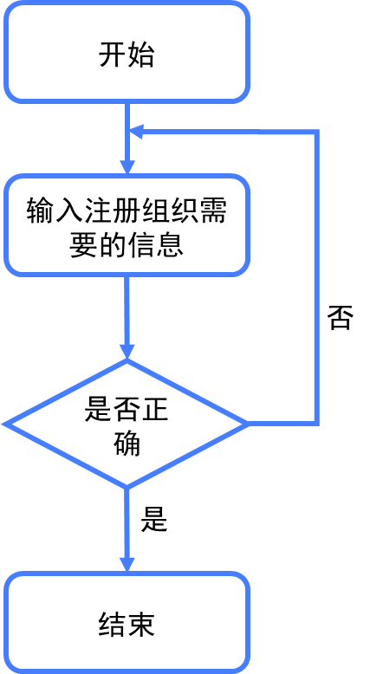

3.1.3 用户界面设计
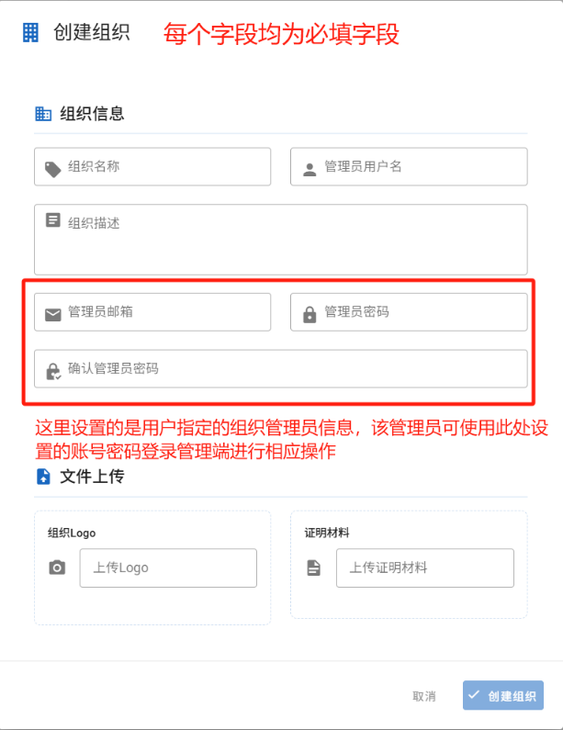
NO | 类型 | 信息内容 | 信息表现 | 说明
1 | 必选 | 组织名称 | 文字输入框 | 用于输入组织名称
2 | 必选 | 组织描述 | 文字输入框 | 用于输入组织描述
3 | 必选 | 组织logo | 按钮 | 点击从本地文件上传组织logo
4 | 必选 | 证明材料 | 按钮 | 点击从本地文件上传组织证明材料
5 | 必选 | 管理员用户名 | 文字输入框 | 用于输入组织管理员用户名
6 | 必选 | 管理员邮箱 | 邮箱输入框 | 用于输入组织管理员邮箱
7 | 必选 | 管理员密码 | 密码输入框 | 用于输入组织管理员密码
8 | 必选 | 确认管理员密码 | 密码输入框 | 用于确认组织管理员密码

3.1.4 相关接口
序号 | 类型 | 接口编号/名称 | 来源/文档编号 | 说明
1 | API | /api/user/createOrganization | api/user.ts | 创建组织

3.1.5 出错处理设计
- 表单中存在未填写/上传的信息时，“创建组织”按钮失效。
- 网络波动导致注册失败：弹出提示框。

3.1.6 出错信息
序号 | 错误编码 | 错误信息 | 说明/处理办法
1 |  | 表单中存在未填写/上传的信息 | 按钮失效
2 |  | 网络波动导致注册失败 | 弹出提示框

3.2 用户注册和登录 (DTC-USER-2)

3.2.1 实现简述及约定
用户端支持两类用户的注册和登录：
- 编辑
组织内部的编辑，负责上传图片进行ai检测，并从检测结果中选择图片给专家下发人工审核任务。
- 专家
组织内部的专家，负责完成编辑下发的人工审核任务。
每个编辑和专家都属于一个组织，编辑只能给该组织的专家下发人工审核任务，二者共属于该组织的管理员所管理。
首次使用本系统的编辑和专家需要先完成用户注册。在注册时需要输入由组织管理员（注册组织时指定）提供的邀请码以确定注册人的资质和身份。
注册后使用邮箱和密码登录即可使用。

3.2.2 功能实现流程
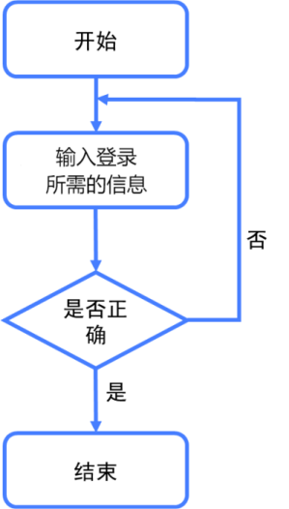

3.2.3 用户界面设计
- 注册和登录

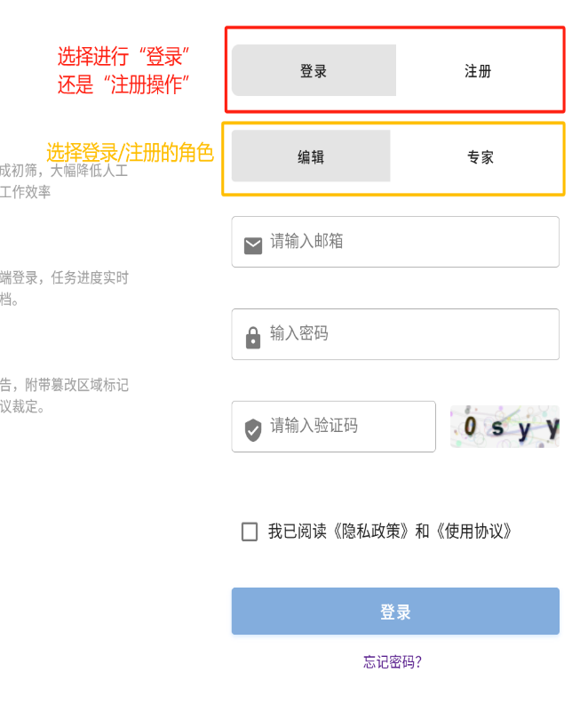
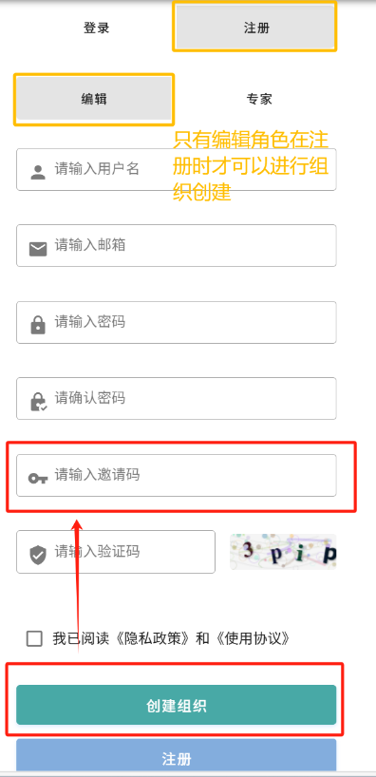
NO | 类型 | 信息内容 | 信息表现 | 说明
1 | 必选 | 用户名 | 文字输入框 | 用于输入注册的用户名
2 | 必选 | 邮箱 | 邮箱输入框 | 用于输入注册的邮箱
3 | 必选 | 密码 | 密码输入框 | 用于输入注册的密码
4 | 必选 | 确认密码 | 密码输入框 | 用于确认注册密码
5 | 必选 | 邀请码 | 邀请码输入框 | 用于输入用户提前得到的邀请码
6 | 必选 | 验证码 | 验证码输入框 | 用于输入注册验证码
7 | 必选 | 邮箱 | 邮箱输入框 | 用于输入登录邮箱
8 | 必选 | 密码 | 密码输入框 | 用于输入登录密码
9 | 必选 | 验证码 | 验证码输入框 | 用于输入登录验证码

3.2.4 相关接口
序号 | 类型 | 接口编号/名称 | 来源/文档编号 | 说明
1 | API | /api/user/register/ | api/users.ts | 提交用户注册的请求和信息
2 | API | /api/user/login/ | api/user.ts | 提交用户登录的请求和信息

3.2.5 出错处理设计
- 登录/注册信息不完整/有错，弹出对应错误信息
- 网络波动导致登录/注册失败，弹出提示框

3.2.6 出错信息
序号 | 错误编码 | 错误信息 | 说明/处理办法
1 |  | 登录/注册信息不完整/有错 | 弹出提示窗，重新登录
2 |  | 网络波动导致登录/注册失败 | 弹出提示窗

3.3AI检测(DTC-USER-3)

3.3.1 实现简述及约定
对于编辑角色，本系统提供面向多类检测对象的 AI 检测能力，支持对学术图像、全篇论文以及同行评审 Review 进行上传、解析与检测。用户进入检测页面后，需要先选择本次检测的对象类型，并根据所选类型完成后续上传与任务配置。
学术图像检测支持 PNG、JPG、PDF、ZIP 等常见格式。对于 PDF、ZIP 等非单张图片格式，系统会自动识别并提取其中包含的图片，用户可在提取结果中选择需要参与检测的具体图片。全篇论文检测支持 DOCX、PDF、ZIP 等格式，系统会对论文文本进行提取、分段与检测。Review 检测要求同时上传或选择原论文文件以及对应的 Review 文件，系统在创建任务时自动建立二者之间的关联关系，并分别完成论文文本与评审文本的解析。
文件上传完成后，用户需要为检测任务设置标签和任务名称，以便后续检索、管理和区分不同检测记录。系统支持对图片提取结果和文本提取结果进行预览；对于文本类任务，用户可在创建检测任务前查看系统提取的文本内容，并在必要时进行确认或修正。
AI 检测完成后，用户可在任务详情页查看检测结果，包括图像检测结论、论文段落级检测结果、Review 综合审查与段落审查结果等。系统同时支持生成并下载详细检测报告，便于用户进行留档、复核和后续人工审核。

3.3.2 功能实现流程
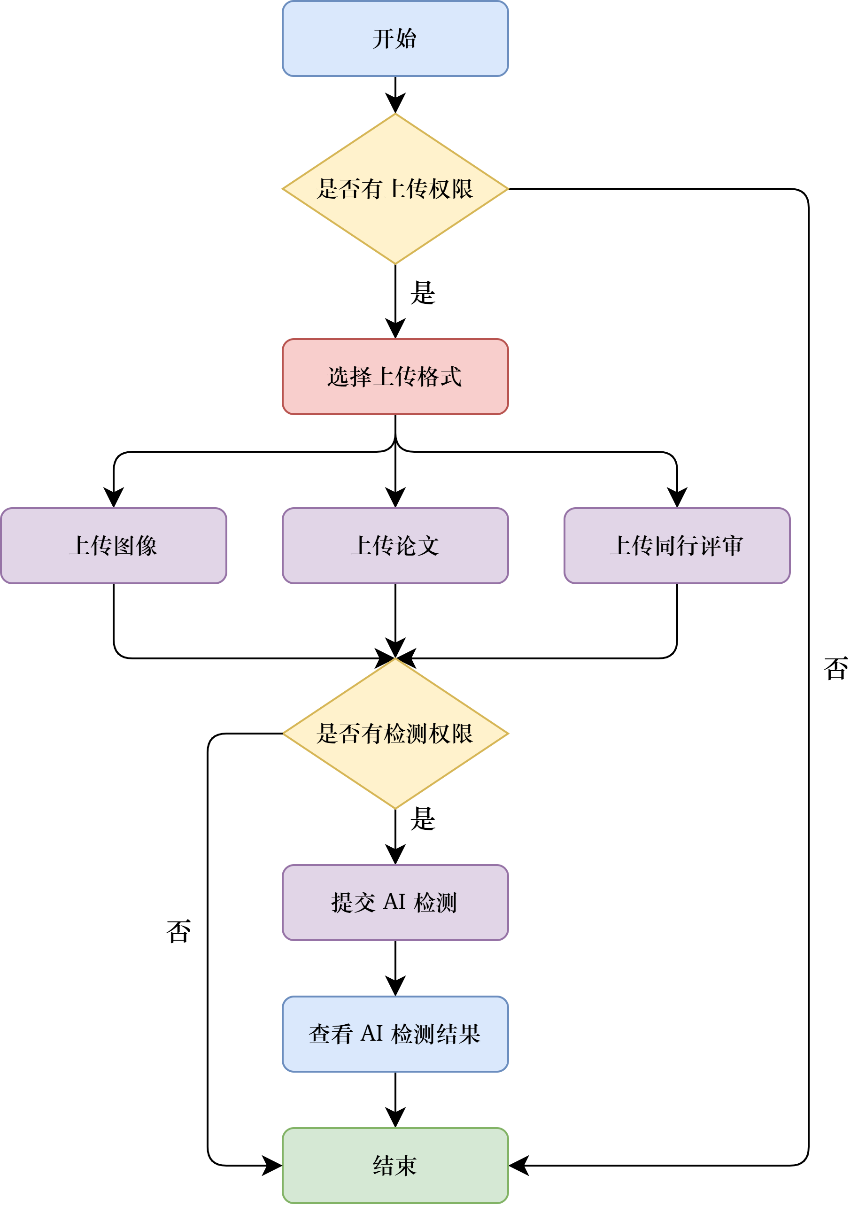

3.3.3 用户界面设计

3.3.3.1 上传图片
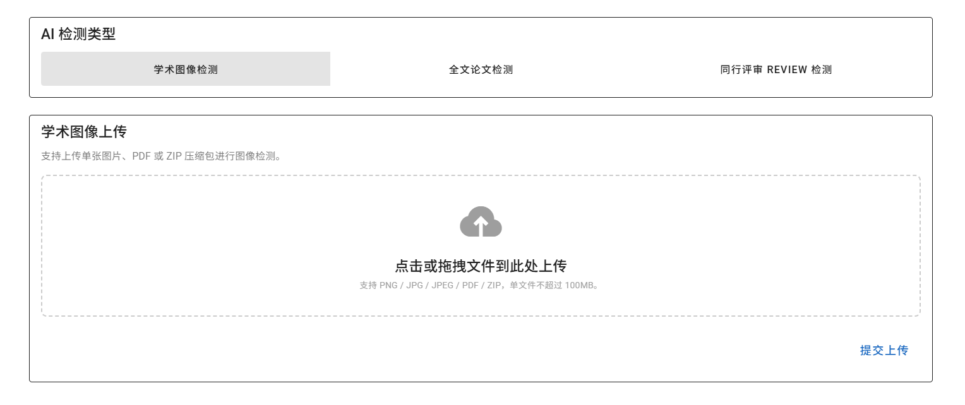

NO | 类型 | 信息内容 | 信息表现 | 说明
1 | 必选 | 类型选择 | 按钮 | 用户选择检测任务类型
2 | 必选 | 上传图片 | 按钮 | 点击后从本地上传图片

3.3.3.2 提交图片任务
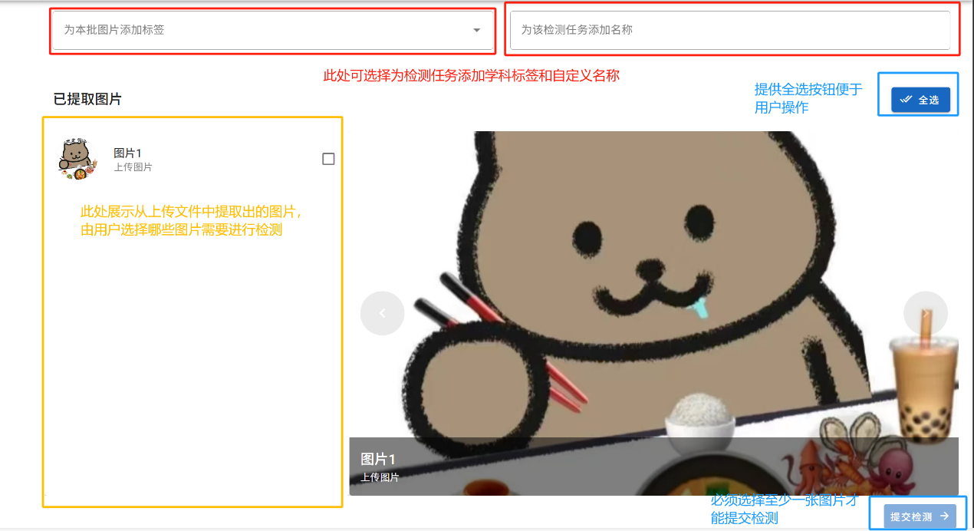

NO | 类型 | 信息内容 | 信息表现 | 说明
1 | 必选 | 任务标签 | 下拉选择框 | 用户在给出的标签中选择本次任务的标签
2 | 必选 | 任务名称 | 文字输入框 | 用户自定义检测任务名称，最长不超过20字符
3 | 必选 | 选择图片 | 按钮 | 用户点击图片进行预览和选择
4 | 可选 | 全选功能 | 按钮 | 为方便用户操作，提供全选按钮

3.3.3.3 上传论文
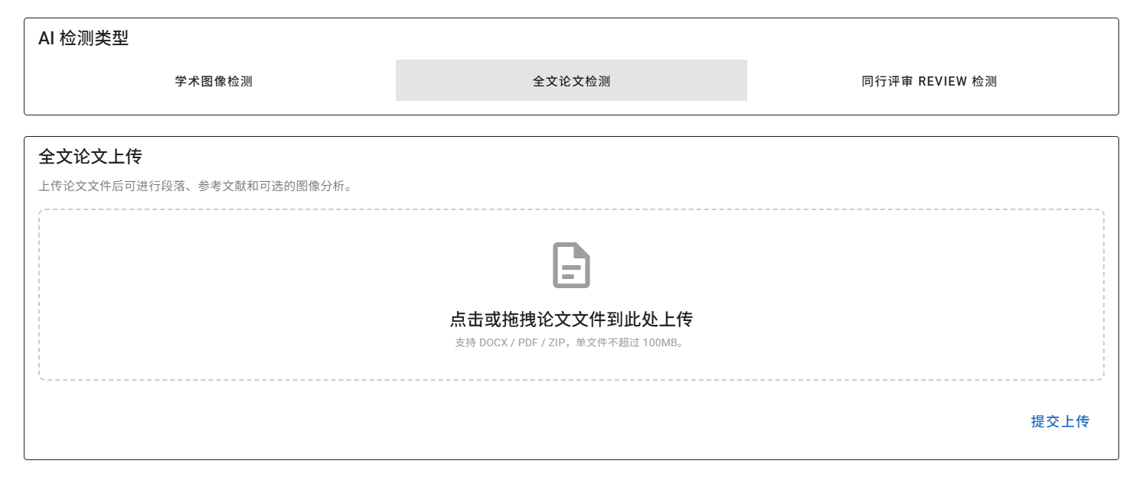

NO | 类型 | 信息内容 | 信息表现 | 说明
1 | 必选 | 版本选择 | 按钮 | 用户选择检测版本
2 | 必选 | 上传论文 | 按钮 | 点击后从本地上传论文文件

3.3.3.4 上传同行评审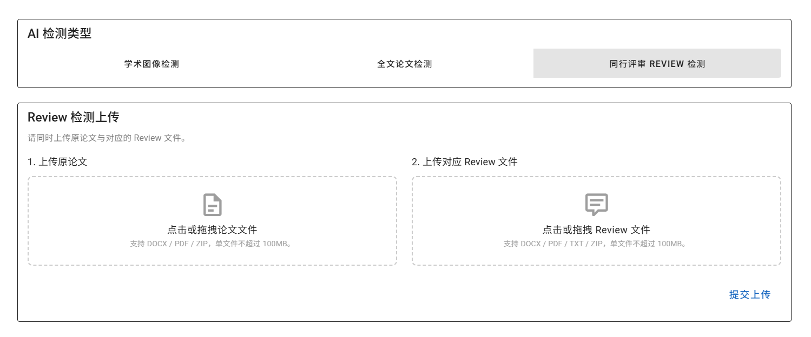
NO | 类型 | 信息内容 | 信息表现 | 说明
1 | 必选 | 版本选择 | 按钮 | 用户选择检测版本
2 | 必选 | 上传论文 | 按钮 | 点击后从本地上传论文文件
3 | 必选 | 上传Review | 按钮 | 点击后从本地上传Review文件

3.3.3.5 选择文件
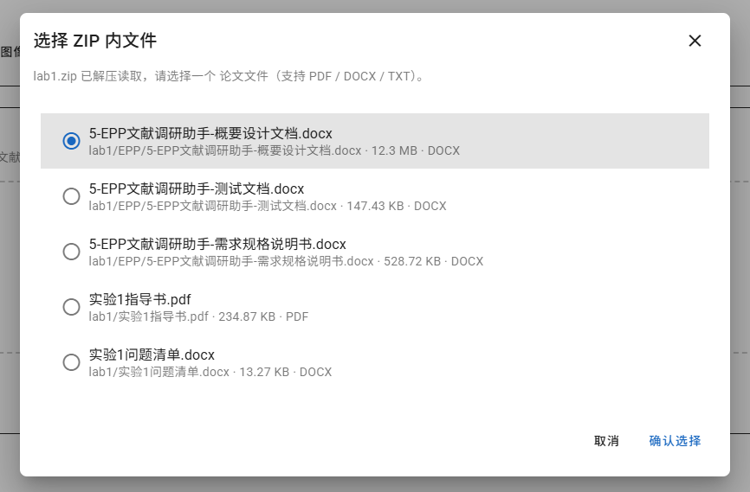
NO | 类型 | 信息内容 | 信息表现 | 说明
1 | 必选 | 文件名称 | 字符 | 本zip文件中包含的所有可选论文文件
2 | 可选 | 任务选择 | 按钮 | 选择本次检测的论文文件
3 | 必选 | 确认选择 | 按钮 | 提交本文件作为检测对象

3.3.3.6 提交文本任务
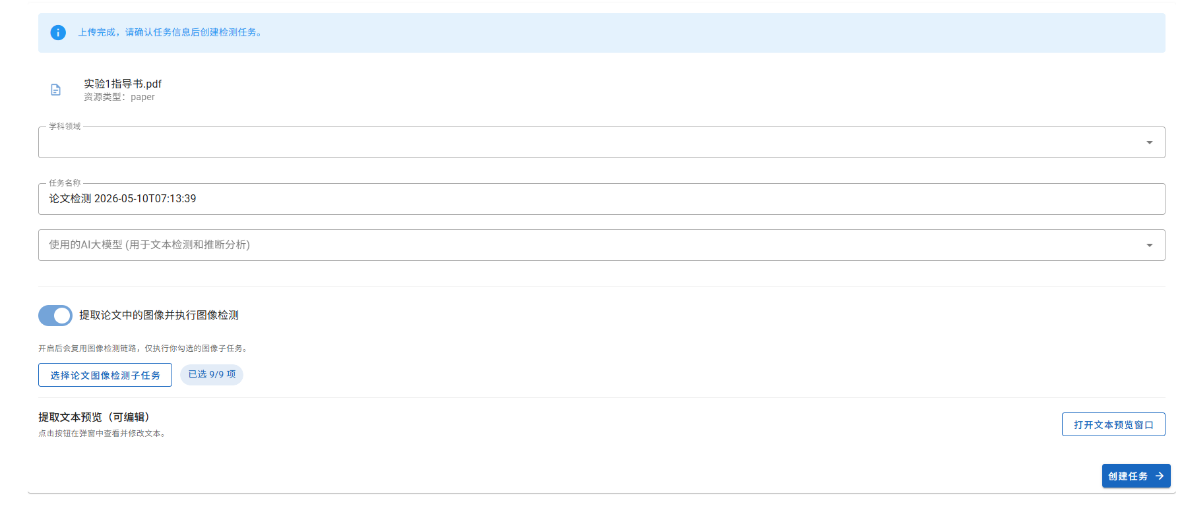

NO | 类型 | 信息内容 | 信息表现 | 说明
1 | 必选 | 任务标签 | 下拉选择框 | 用户在给出的标签中选择本次任务的标签
2 | 必选 | 任务名称 | 文字输入框 | 用户自定义检测任务名称，最长不超过20字符
3 | 必选 | 选择模型 | 下拉选择框 | 用户在给出的检测模型中选择本次任务的模型
4 | 可选 | 文本预览 | 按钮 | 可进入文本预览界面修改文字提取内容

3.3.3.7 AI检测历史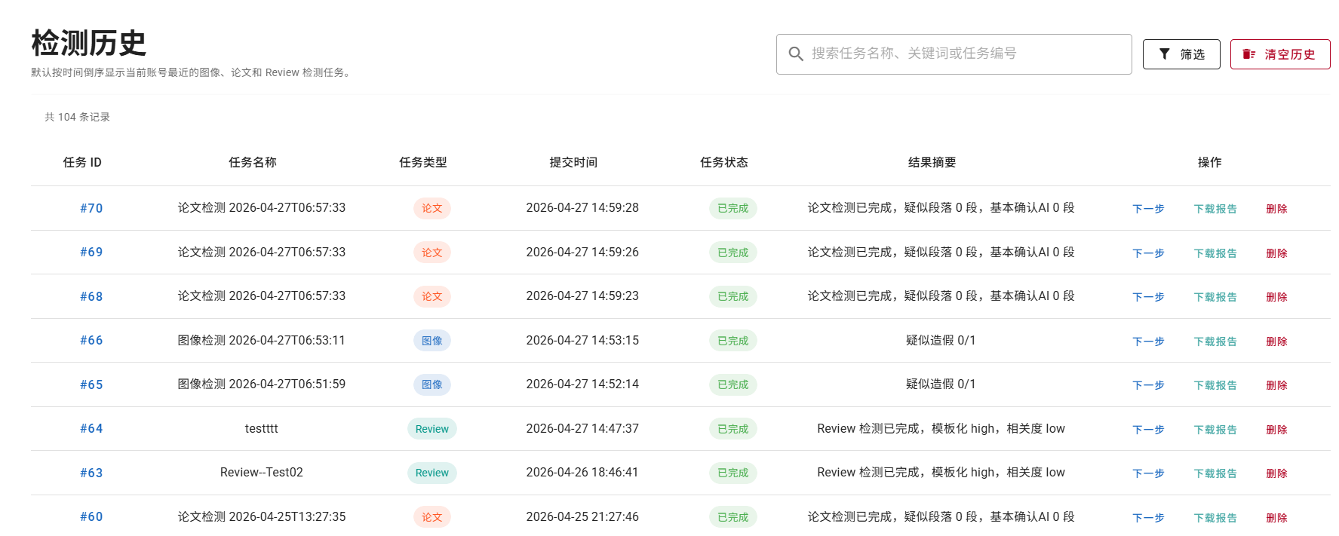
NO | 类型 | 信息内容 | 信息表现 | 说明
1 | 必选 | 下一步提示 | 按钮 | 当检测完成后该按钮生效，用户可点击进行结果查看
2 | 可选 | 删除 | 按钮 | 用户点击可进行检测记录的删除

3.3.3.8 图片检测结果
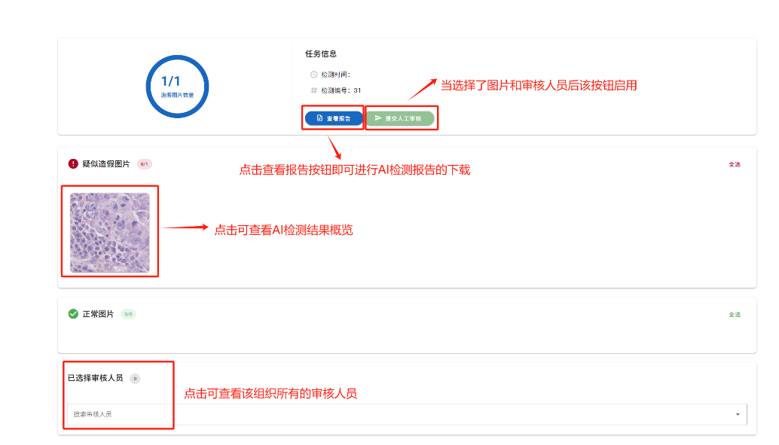

NO | 类型 | 信息内容 | 信息表现 | 说明
1 | 可选 | 查看报告 | 按钮 | 点击后进行本次任务检测报告的下载
2 | 可选 | 审核人员选择 | 下拉选择框 | 用户选择本组织的专家进行人工审核任务
3 | 可选 | 查看详细结果 | 按钮 | 用户点击图片即可查看该图片的AI检测结果
4 | 可选 | 审核图片选择 | 按钮 | 用户选中图片表示需要进行人工审核

3.3.3.9 论文检测结果
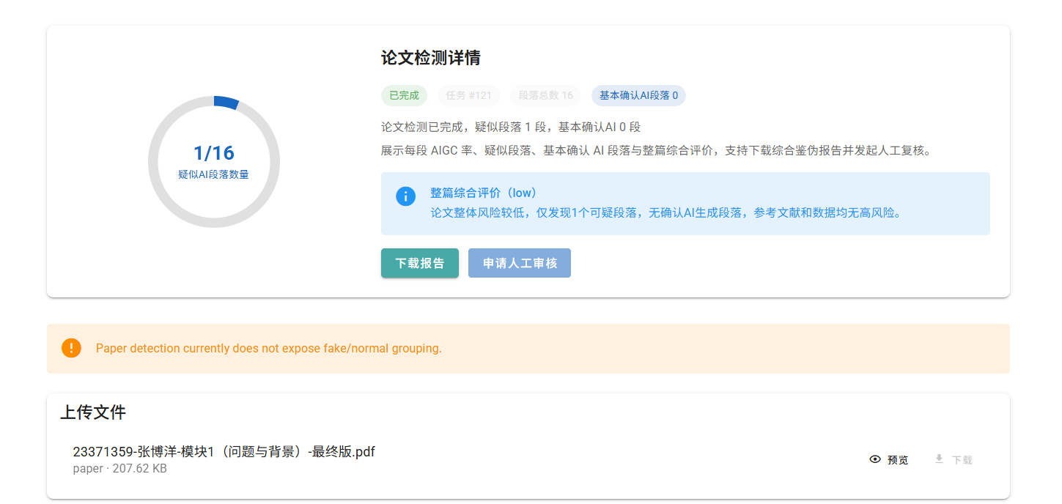

NO | 类型 | 信息内容 | 信息表现 | 说明
1 | 可选 | 下载报告 | 按钮 | 点击后进行本次任务检测报告的下载
2 | 可选 | 审核人员选择 | 下拉选择框 | 用户选择本组织的专家进行人工审核任务
3 | 可选 | 人工审核理由填写 | 文本框 | 用户填写进行人工审核的理由供管理端审批
4 | 可选 | 提交人工审核 | 按钮 | 选择专家并填写理由后后即可提交人工审核

3.3.3.10 同行评审检测结果
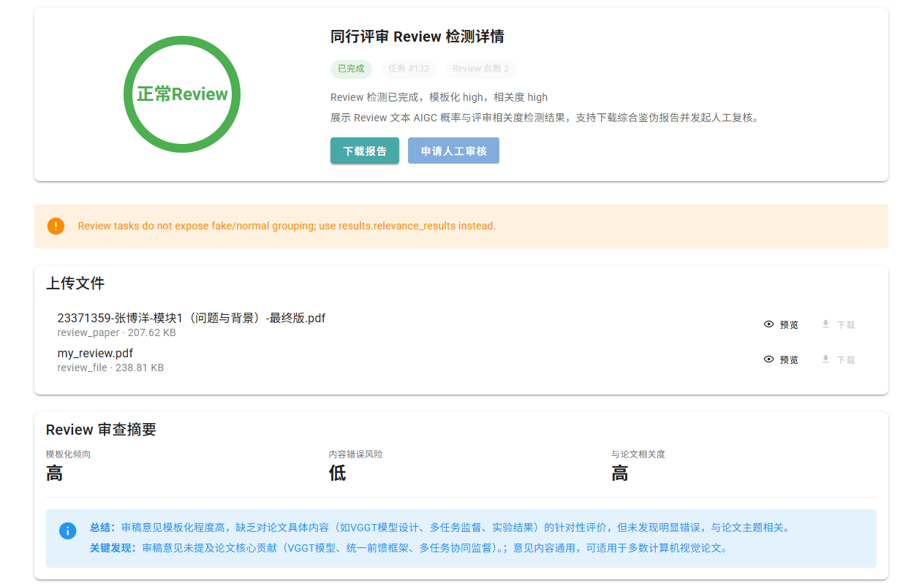

NO | 类型 | 信息内容 | 信息表现 | 说明
1 | 可选 | 下载报告 | 按钮 | 点击后进行本次任务检测报告的下载
2 | 可选 | 审核人员选择 | 下拉选择框 | 用户选择本组织的专家进行人工审核任务
3 | 可选 | 人工审核理由填写 | 文本框 | 用户填写进行人工审核的理由供管理端审批
4 | 可选 | 提交人工审核 | 按钮 | 选择专家并填写理由后后即可提交人工审核

3.3.4 相关接口
序号 | 类型 | 接口编号/名称 | 来源/文档编号 | 说明
1 | API | api/upload/uploadFile/ | api/upload.ts | 提交上传的文件
2 | API | api/upload/addTag/ | api/upload.ts | 提交任务标签
3 | API | api/upload/submitDetection/ | api/upload.ts | 提交检测任务
4 | API | api/publisher/dispatchAnnual/ | api/publisher.ts | 下发人工审核任务
5 | API | api/publisher/downloadReport/ | api/publisher.ts | 下载AI检测报告
6 | API | api/publisher/getReviewers/ | api/publisher.ts | 获取该组织的所有专家
7 | API | api/publisher/getFakeImage/ | api/publisher.ts | 获取AI检测造假图片
8 | API | api/publisher/getNormalImage/ | api/publisher.ts | 获取AI检测正常图片
9 | API | api/publisher/getSingleImageResult/ | api/publisher.ts | 获取单张图片的AI检测结果
10 | API | api/publisher/getSinglePaperResult/ | api/publisher.ts | 获取单篇论文的AI检测结果
11 | API | api/publisher/getSingleReviewResult/ | api/publisher.ts | 获取单篇同行评审的AI检测结果
12 | API | api/publisher/getAllDetectionTask/ | api/publisher.ts | 获取该编辑提交的所有检测任务
13 | API | api/publisher/deleteDetectionTask/ | api/publisher.ts | 删除AI检测记录
14 | API | api/publisher/getPaper/ | api/publisher.ts | 获取论文
15 | API | api/publisher/getReview/ | api/publisher.ts | 获取同行评审

3.3.5 出错处理设计
- 未选择检测版本：前端直接阻止上传文件并提示
- 上传文件格式错误：弹出错误提示，禁止上传文件
- 用户选择不完善：弹出错误提示，用户重新操作
- 用户没有相应权限：弹出提示窗口提醒用户目前暂无权限执行对应操作
- 网络波动问题：弹出错误提示用户稍后再试

3.3.6 出错信息
序号 | 错误编码 | 错误信息 | 说明/处理办法
1 |  | 未选择检测版本 | 前端直接阻止上传文件并提示
2 |  | 上传文件格式错误 | 弹出错误提示，禁止上传文件
3 |  | 用户选择不完善 | 弹出错误提示，用户重新操作
4 |  | 用户没有相应权限 | 弹出提示窗口提醒用户目前暂无权限执行对应操作
5 |  | 网络波动问题 | 弹出错误提示用户稍后再试

3.4 人工审核 (DTC-USER-4)

3.4.1 实现简述及约定
编辑在查看完毕 AI 检测结果后，可根据检测对象的实际情况决定是否发起人工审核。对于学术图像、全篇论文以及同行评审 Review 等检测对象。如果需要，则编辑可在确定待审核对象后，从组织内部选择相应专家并下发人工审核任务。
专家角色用户在收到编辑发布的人工审核任务后，需结合对应检测对象的特点，从不同维度对内容进行人工审核并提交审核结果。
编辑端可随时查看人工审核任务的进度和最终结果，以便对检测结论进行补充确认或后续处理。

3.4.2 功能实现流程
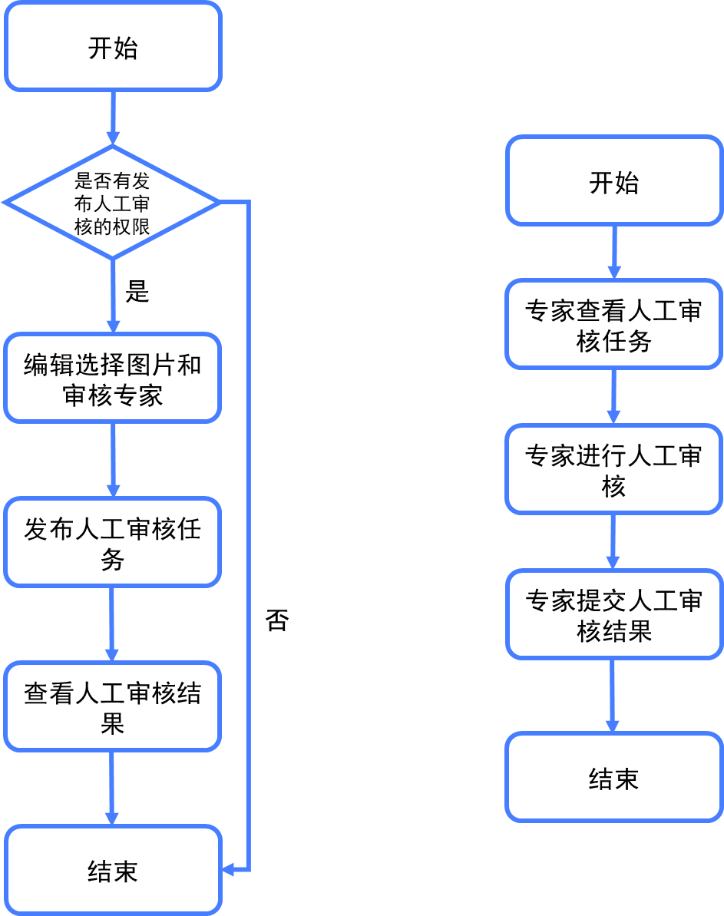

3.4.3 用户界面设计

3.4.3.1 人工审核任务
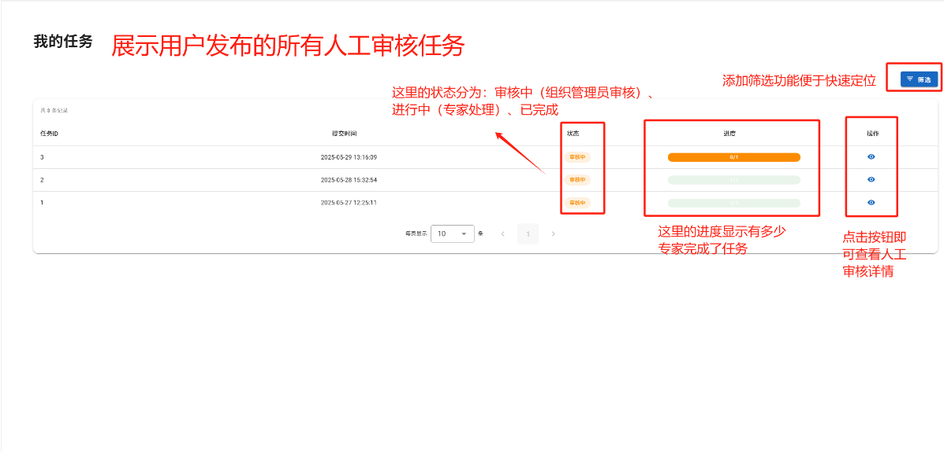

NO | 类型 | 信息内容 | 信息表现 | 说明
1 | 可选 | 进行任务筛选 | 按钮 | 弹出筛选对话框，支持任务类型、任务状态、时间等多条件筛选
2 | 可选 | 查看人工审核任务的进度和结果 | 按钮 | 点击后进入人工审核任务结果查看页面

3.4.3.2 图片人工审核任务详细查看
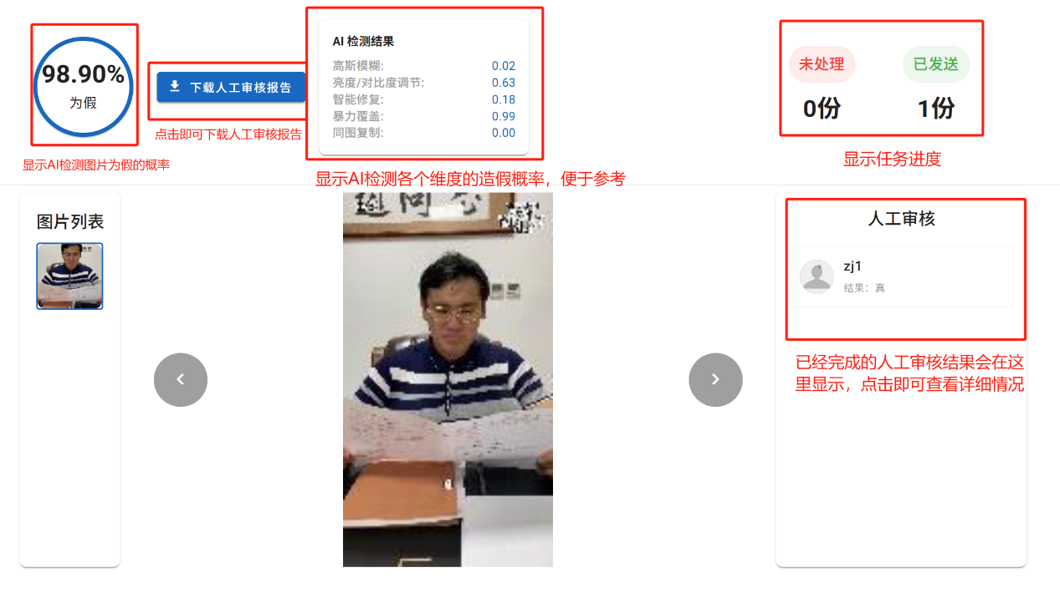
NO | 类型 | 信息内容 | 信息表现 | 说明
1 | 可选 | 下载人工审核报告 | 按钮 | 点击即可获得该人工审核任务的人工审核报告
2 | 可选 | 文件预览 | 按钮 | 点击即可显示对应图片或文本，同时切换右侧的人工审核结果
3 | 可选 | 人工审核结果 | 按钮 | 点击即可显示人工审核的详细结果

3.4.3.3 单张图片人工审核结果
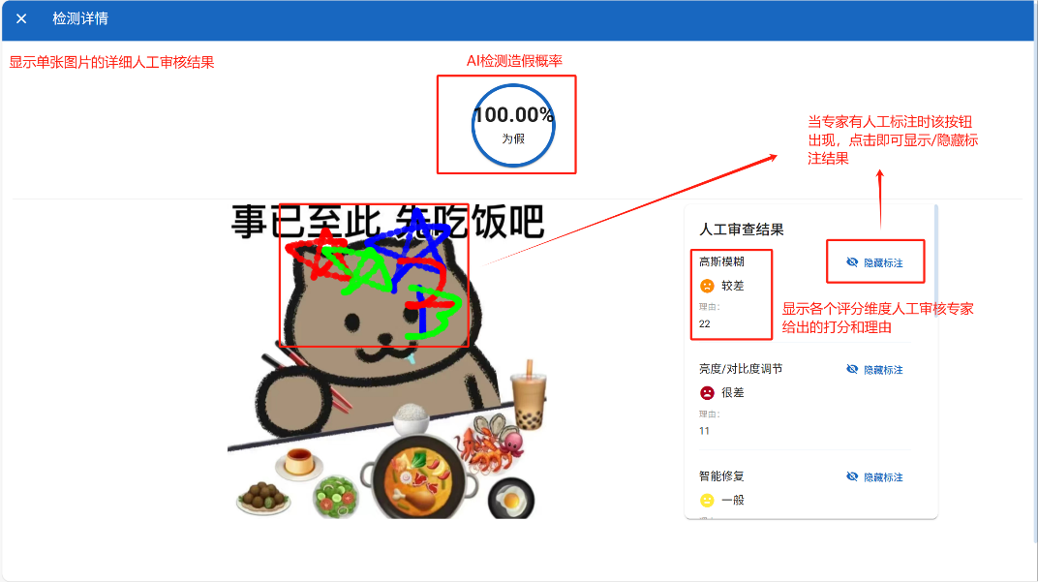
NO | 类型 | 信息内容 | 信息表现 | 说明
1 | 必选 | AI检测造假概率 | 字符 | 显示该图片的AI检测造假概率
2 | 必选 | 人工审查结果 | 字符 | 显示该图片不同维度的人工审核结果
3 | 可选 | 显示/隐藏标注 | 按钮 | 点击该按钮即可实现本维度标注痕迹的显示/隐藏

3.4.3.4 论文人工审核结果
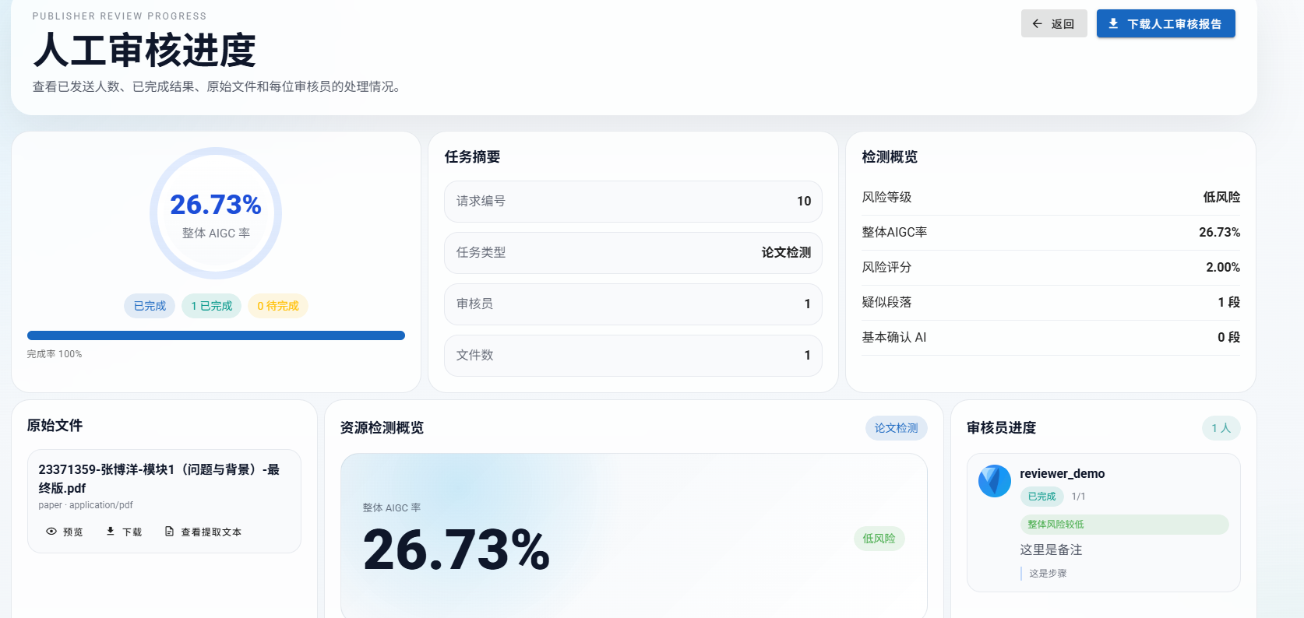

NO | 类型 | 信息内容 | 信息表现 | 说明
1 | 必选 | AI检测造假概率 | 字符 | 显示论文的AIGC率
2 | 必选 | 任务摘要 | 字符 | 显示该论文的原始监测结果
3 | 必选 | 审核员进度 | 字符 | 显示人工审核结果、审核过程与审核备注
4 | 可选 | 下载人工审核报告 | 按钮 | 点击该按钮即可下载人工审核报告

3.4.3.5 同行评审人工审核结果
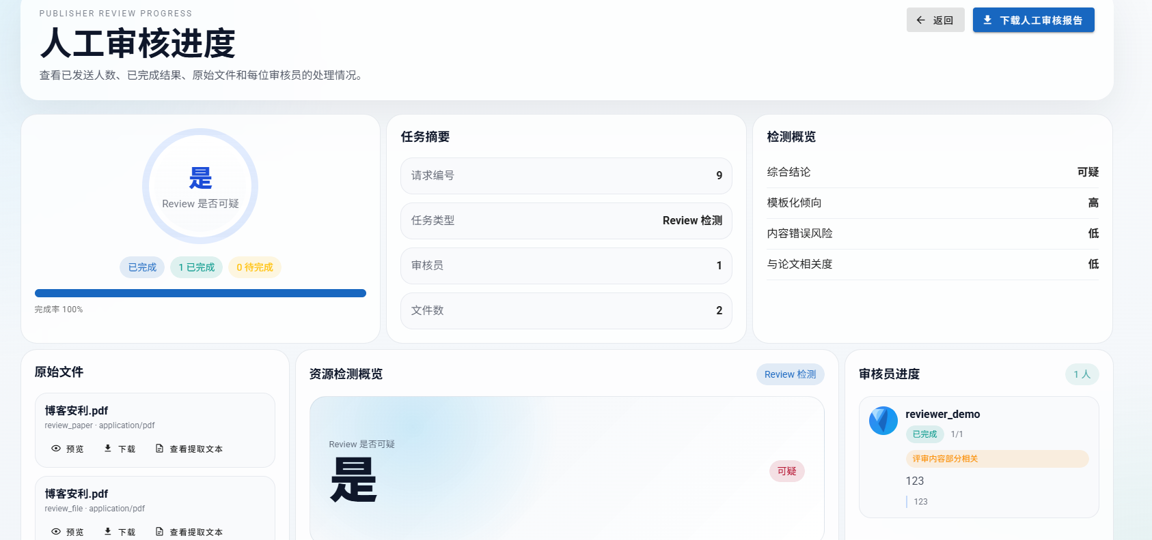

NO | 类型 | 信息内容 | 信息表现 | 说明
1 | 必选 | Review是否可疑 | 字符 | 显示Review是否可疑
2 | 必选 | 任务摘要 | 字符 | 显示该同行评审的原始监测结果
3 | 必选 | 审核员进度 | 字符 | 显示人工审核结果、审核过程与审核备注
4 | 可选 | 下载人工审核报告 | 按钮 | 点击该按钮即可下载人工审核报告

3.4.3.6 专家收到的人工审核任务
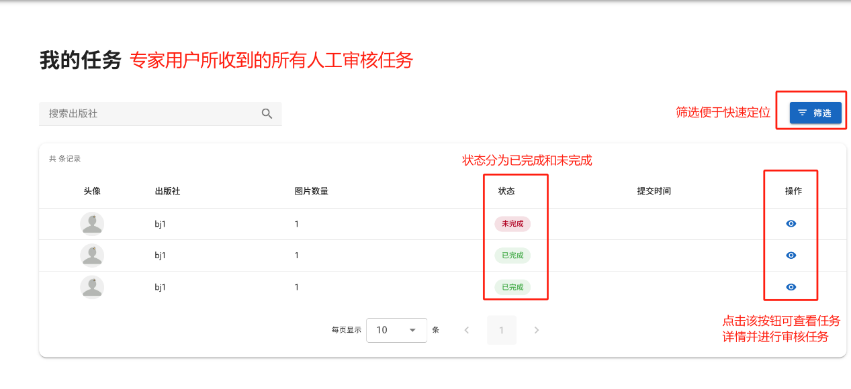

NO | 类型 | 信息内容 | 信息表现 | 说明
1 | 必选 | 任务基本信息展示 | 字符、图片、标签等 | 展示人工审核任务的基本信息
2 | 可选 | 筛选 | 按钮 | 点击后弹出筛选对话框，可以根据任务状态和时间对任务进行筛选
3 | 可选 | 查看详情 | 按钮 | 点击后可进入人工审核页面进行人工审核

3.4.3.7 图片人工审核
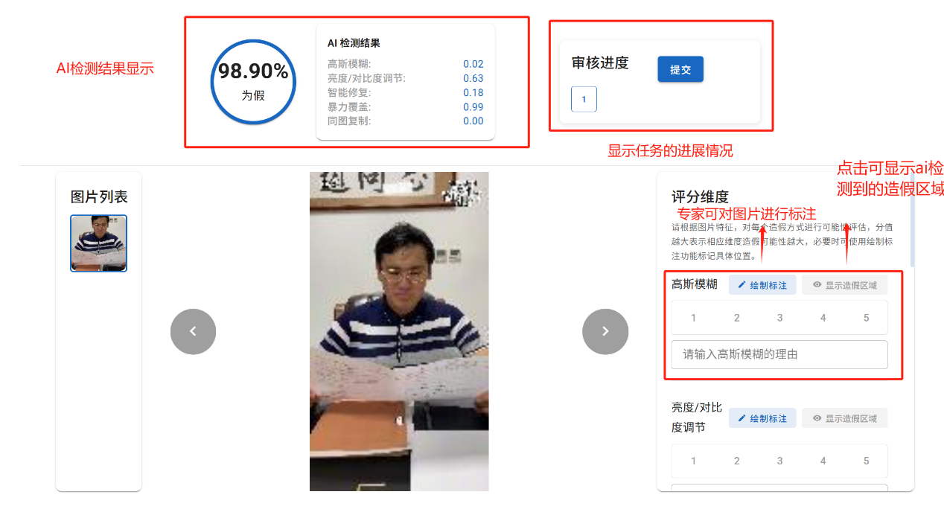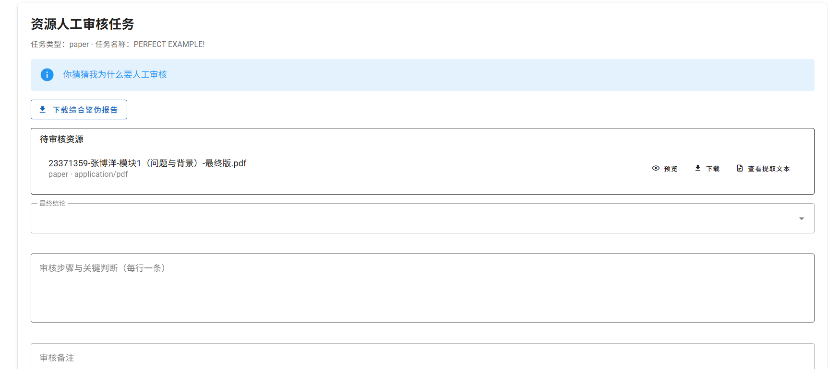
NO | 类型 | 信息内容 | 信息表现 | 说明
1 | 必选 | 文件AI检测结果 | 字符 | 显示文件AI检测结果
2 | 必选 | 提交 | 按钮 | 完成所有文件的审核任务后提交审核结果
3 | 可选 | 绘制标注 | 按钮 | 点击后弹出标注页面，进行相应维度的标记
4 | 可选 | 显示/隐藏造假部分 | 按钮 | 点击后文件预览部分会显示该维度的AI检测造假区域
5 | 必选 | 评分和理由 | 输入框、按钮 | 点击按钮进行造假程度评定，在输入框中输入判定理由

3.4.3.8 人工审核图片标注
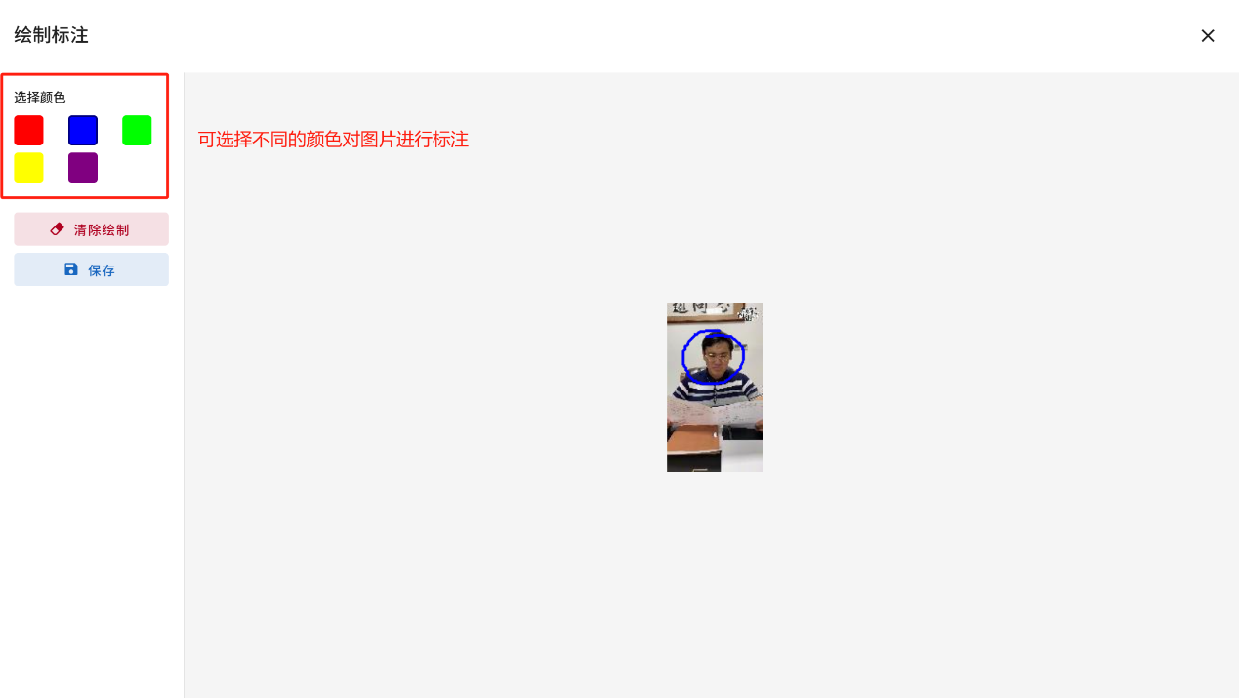
NO | 类型 | 信息内容 | 信息表现 | 说明
1 | 必选 | 颜色 | 按钮 | 选择标注颜色
2 | 必选 | 保存 | 字符 | 保存标注痕迹
3 | 可选 | 清除绘制 | 按钮 | 一键清除绘制的轨迹

3.4.3.9 文本人工审核
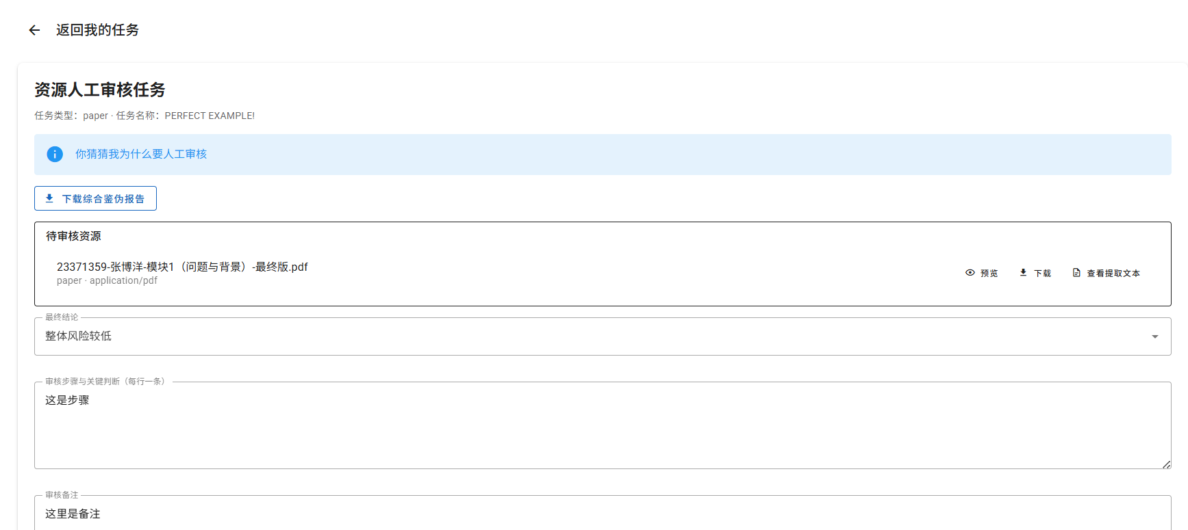

NO | 类型 | 信息内容 | 信息表现 | 说明
1 | 必选 | 整体结论 | 下拉选择框 | 选择人工审核评价
2 | 可选 | 审核步骤 | 文本框 | 填写审核判断依据
3 | 可选 | 审核备注 | 文本框 | 填写审核批注

3.4.4 相关接口
序号 | 类型 | 接口编号/名称 | 来源/文档编号 | 说明
1 | API | /api/publisher/getPublisherReviewTasks/ | api/publisher.ts | 获取当前编辑所发布的所有人工审核任务
2 | API | /api/publisher/getDetectionID/ | api/publisher.ts | 根据图片id获得检测结果id
3 | API | /api/publisher/getSingleImageResult/ | api/publisher.ts | 获取单张图片的AI检测结果
4 | API | /api/publisher/getImageReviewAll/ | api/publisher.ts | 获取单张图片的所有人工审核结果
5 | API | /api/publisher/getImageReviewDetail/ | api/publisher.ts | 获取单张图片单个专家的人工审核结果详情
6 | API | /api/publisher/downloadReviewReport/ | api/publisher.ts | 下载人工审核报告
7 | API | /api/publisher/getRequestDetail/ | api/publisher.ts | 获取审核任务详情
8 | API | /api/reviewer/getReviewTasks/ | api/reviewer.ts | 获取该专家所被分配的所有人工审核任务
9 | API | /api/reviewer/getReviewTaskDetail/ | api/reviewer.ts | 获取单个人工审核任务详情
10 | API | /api/reviewer/getMaskImage/ | api/reviewer.ts | 获取图片AI检测的maskImage
11 | API | /api/publisher/getPaperResult/ | api/publisher.ts | 获取论文的AI检测结果
12 | API | /api/publisher/getPaperReviewAll/ | api/publisher.ts | 获取论文的所有人工审核结果
13 | API | /api/publisher/getReviewResult/ | api/publisher.ts | 获取同行评审的AI检测结果
14 | API | /api/publisher/getRevie-wReviewAll/ | api/publisher.ts | 获取同行评审的所有人工审核结果
15 | API | /api/reviewer/submitReview/ | api/reviewer.ts | 提交人工审核结果

3.4.5 出错处理设计
- 审核未完成：前端直接阻止审核结果提交并提示
- 网络波动数据请求失败：弹出错误提示，允许用户刷新重试

3.4.6 出错信息
序号 | 错误编码 | 错误信息 | 说明/处理办法
1 |  | 审核未完成 | 前端直接阻止审核结果提交并提示
2 |  | 网络波动数据请求失败 | 弹出错误提示，允许用户刷新重试

3.5 个人主页(DTC-USER-5)

3.5.1 实现简述及约定
本页面显示用户的个人信息、最近动态、数据统计日志，并允许用户对个人信息进行修改。

3.5.2 功能实现流程

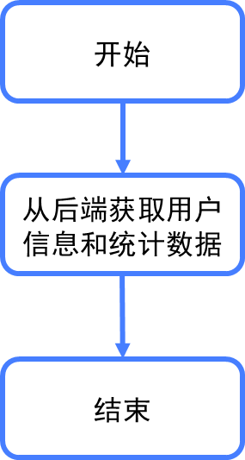

3.5.3 用户界面设计
NO | 类型 | 信息内容 | 信息表现 | 说明
1 | 必选 | 用户个人信息 | 字符 | 显示用户的个人信息，包括用户名、角色、邮箱等等
2 | 必选 | 最近活动信息 | 时间轴 | 显示用户最近5条活动记录
3 | 必选 | 统计信息 | 字符 | 显示用户已上传/完成的任务数量
4 | 可选 | 编辑个人信息 | 按钮 | 点击即可修改个人信息
5 | 可选 | 修改密码 | 按钮 | 点击可进行修改密码操作，需要邮箱验证

3.5.4 相关接口
序号 | 类型 | 接口编号/名称 | 来源/文档编号 | 说明
1 | API | /api/user/requestPasswordReset/ | api/user.ts | 发送重置密码的验证码
2 | API | /api/user/confirmPasswordReset/ | api/user.ts | 重置密码
3 | API | /api/publisher/getTaskSummary/ | api/publisher.ts | 获取编辑任务统计和最近活动
4 | API | /api/reviewer/getTaskCount/ | api/reviewer.ts | 删除专家任务统计
5 | API | /api/reviewer/getRecentActivities/ | api/reviewer.ts | 获取专家最近活动
6 | API | /api/user/updateUserAvatar/ | api/user.ts | 更新用户头像
7 | API | /api/user/getUserInfo/ | api/user.ts | 获取当前用户信息
8 | API | /api/user/updateUserInfo/ | api/user.ts | 更新用户个人信息

3.5.5 出错处理设计
- 重置密码时验证码错误：弹出错误提示，操作不生效
- 数据请求/更新失败：弹出错误提示，允许用户刷新重试

3.5.6 出错信息
序号 | 错误编码 | 错误信息 | 说明/处理办法
1 |  | 重置密码时验证码错误 | 弹出错误提示，操作不生效
2 |  | 数据请求/更新失败 | 弹出错误提示，允许用户刷新重试

3.6 管理员登录(DTC-ADMIN-1)

3.6.1 实现简述及约定
系统支持两种类型的管理员登录：
- 软件管理员
软件管理员账号唯一，后端提前注册账号和密码
- 组织管理员
组织管理员账号，可由管理员注册或在用户端登录页面注册
管理员通过输入账号密码进行身份验证，验证后登录到管理端主页，主页根据管理员类型显示不同的功能菜单

3.6.2 功能实现流程
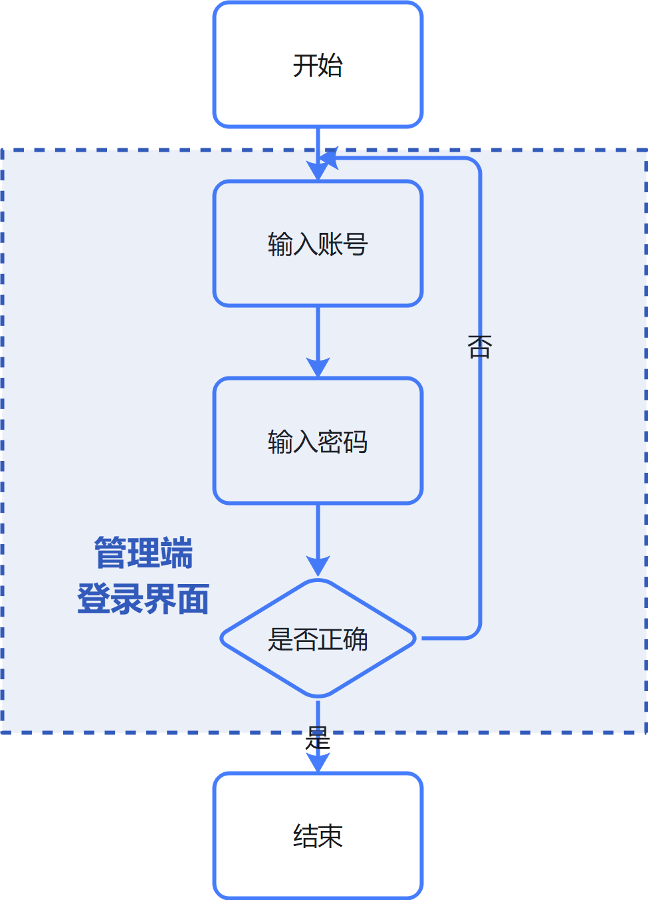

3.6.3 用户界面设计
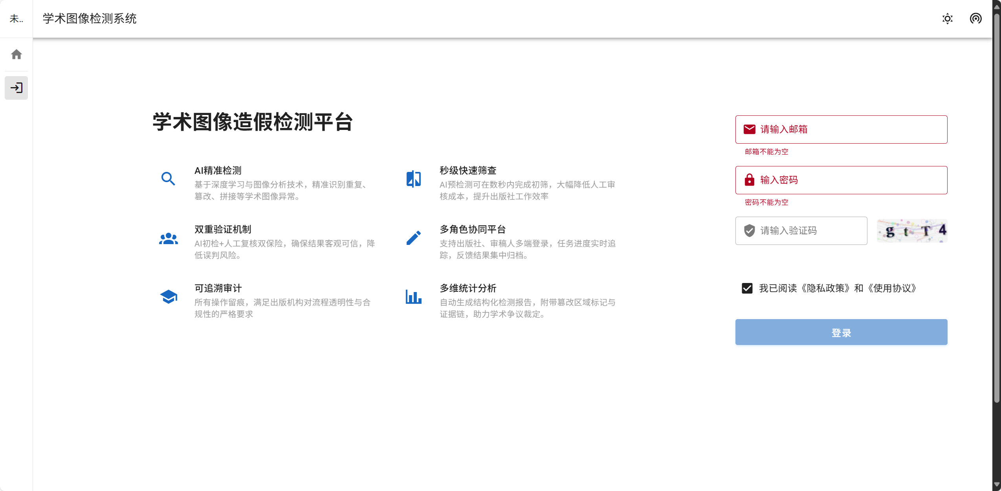
NO | 类型 | 信息内容 | 信息表现 | 说明
1 | 必选 | 账号输入框 | 文字输入框 | 用于输入管理员账号
2 | 必选 | 密码输入框 | 密码输入框 | 用于输入密码，带显示/隐藏功能
3 | 必选 | 登录按钮 | 按钮 | 点击进行登录验证
4 | 必选 | 主题切换 | 按钮 | 支持明暗主题切换

3.6.4 相关接口
序号 | 类型 | 接口编号/名称 | 来源/文档编号 | 说明
1 | API | /api/admin-login/ | api/user.ts | 管理员登录验证
2 | API | /api/admin/details/ | api/user.ts | 获取管理员信息

3.6.5 出错处理设计
- 账号或密码错误：拒绝登录并弹出提示框。
- 网络波动导致登录或注册失败：弹出提示框。

3.6.6 出错信息
序号 | 错误编码 | 错误信息 | 说明/处理办法
1 |  | 账号或密码错误 | 拒绝登录并弹出提示框
2 |  | 网络波动导致登录或注册失败 | 弹出提示框

3.7 管理端统计分析 (DTC-ADMIN-2)

3.7.1 实现简述及约定
组织管理员、软件管理员均可进入该页面，查看各类统计图表，进行数据的可视化分析。
- 软件管理员
平台整体的上传图片标签统计、组织检测量排名、任务数量趋势、组织活跃度趋势
- 组织管理员
组织内部的上传图片标签统计、编辑检测量排名、任务数量趋势、用户活跃度趋势
通过筛选条件（如时间范围、组织、用户等），管理员可以查看不同维度的数据，鼠标悬停在图表上可查看详细数据。

3.7.2 功能实现流程
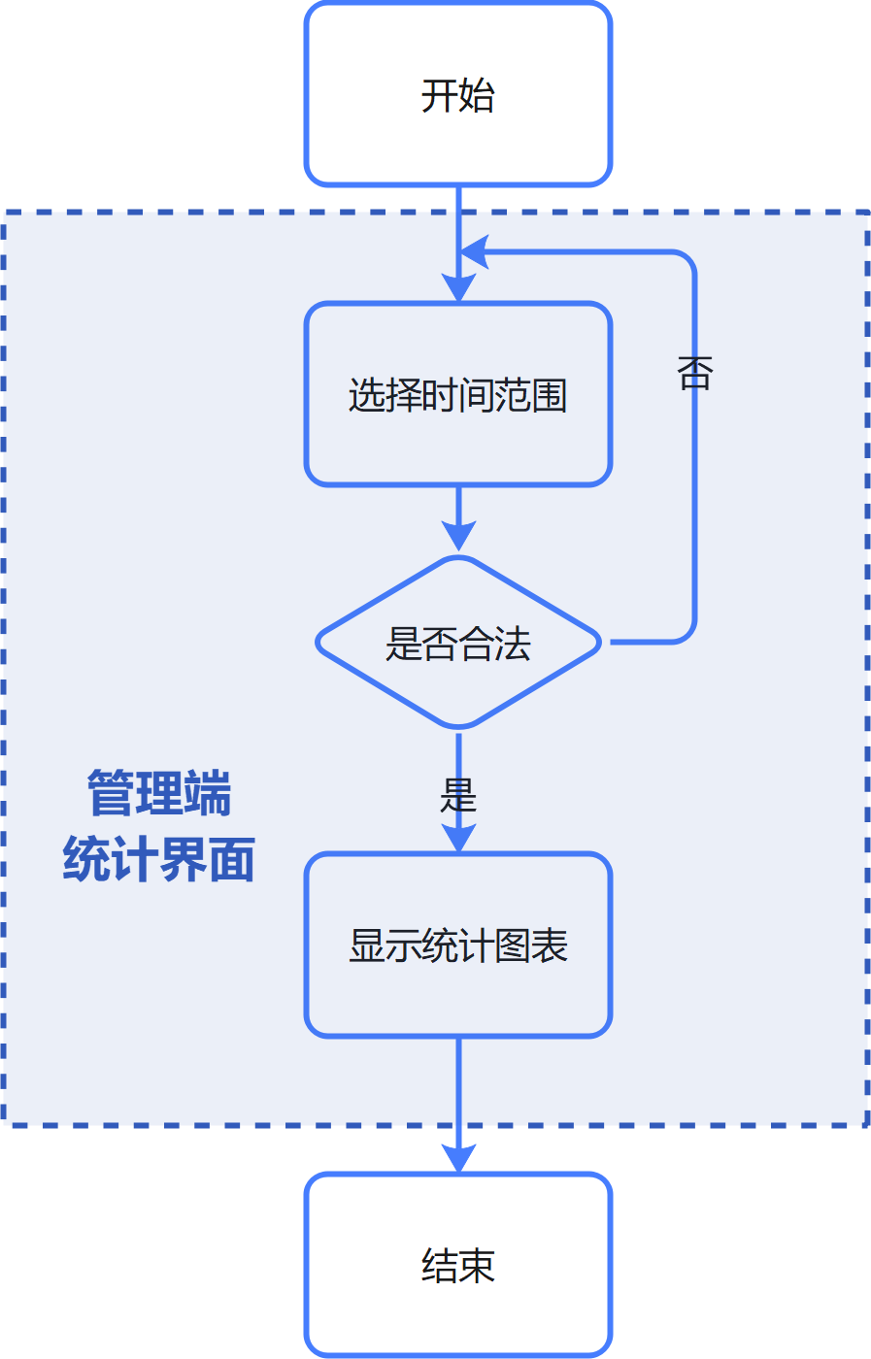

3.7.3 用户界面设计
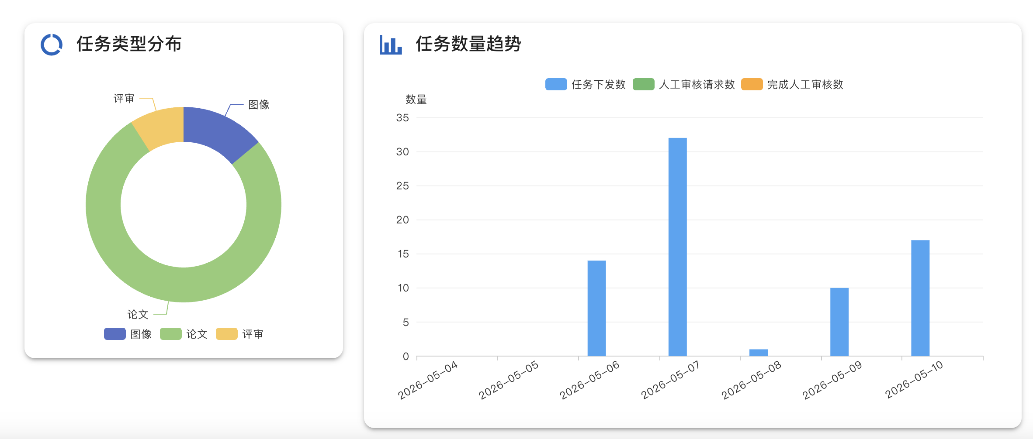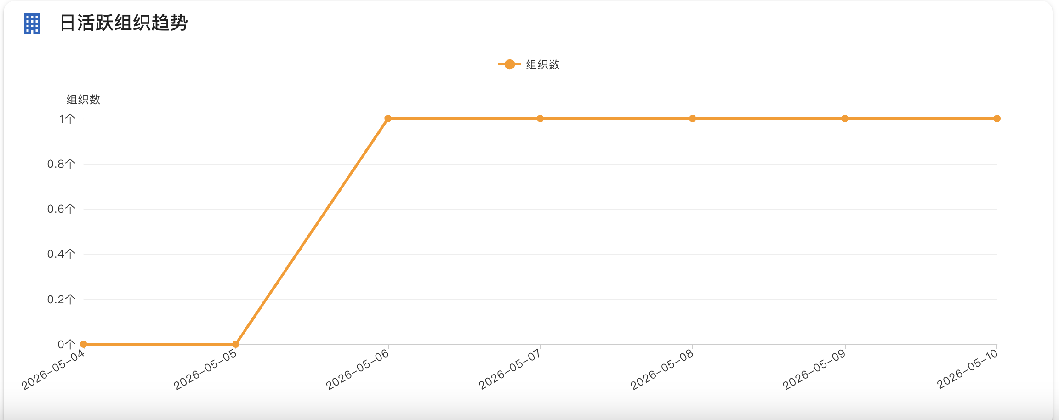

NO | 类型 | 信息内容 | 信息表现 | 说明
1 | 必选 | 任务分布 | 图表组件 | 展示各类任务（图像检测/论文检测/Review检测）的分布情况
2 | 必选 | 发布者/组织排名 | 图表组件 | 组织管理员显示发布者排名，软件管理员显示组织排名
3 | 必选 | 任务趋势 | 折线/柱状图 | 展示一段时间内的任务数量变化趋势
4 | 必选 | 活跃用户/组织 | 图表组件 | 组织管理员显示活跃用户，软件管理员显示活跃组织
5 | 必选 | 开始时间选择器 | 时间选择器 | 选择图像标签统计的开始时间范围
6 | 必选 | 结束时间选择器 | 时间选择器 | 选择图像标签统计的结束时间范围
7 | 必选 | 时间选择确认按钮 | 按钮 | 确认选择图像标签统计的时间范围，刷新数据显示

3.7.4 相关接口
序号 | 类型 | 接口编号/名称 | 来源/文档编号 | 说明
1 | API | /api/dashboard/task_overview/ | api/analytics.ts | 获取图像/论文/Review检测任务总览
2 | API | /api/dashboard/result_distribution/ | api/analytics.ts | 获取检测结果分布数据
3 | API | /api/dashboard/manual_review_trend/ | api/analytics.ts | 获取人工审核申请量与完成量趋势
4 | API | /api/dashboard/img_tag/ | api/analytics.ts | 获取图像标签分布数据
5 | API | /api/dashboard/top_publishers/ | api/analytics.ts | 获取发布者排名（组织管理员）
6 | API | /api/dashboard/top_organizations/ | api/analytics.ts | 获取组织排名（软件管理员）
7 | API | /api/dashboard/daily_task_count/ | api/analytics.ts | 获取每日任务数据
8 | API | /api/dashboard/daily_review_request_count/ | api/analytics.ts | 获取每日人工审核请求数据
9 | API | /api/dashboard/daily_completed_manual_review_count/ | api/analytics.ts | 获取每日人工审核完成数据
10 | API | /api/analytics/active_user_trend | api/analytics.ts | 获取活跃用户趋势（组织管理员）
11 | API | /api/analytics/active_org_trend | api/analytics.ts | 获取活跃组织趋势（软件管理员）
12 | API | /api/model/usage-statistics/ | api/analytics.ts | 获取模型调用统计

3.7.5 出错处理设计
- 获取用户信息失败：页面不显示统计内容，弹出错误提示
- 统计数据请求失败：对应图表区域显示加载失败提示，弹出错误消息

3.7.6 出错信息
序号 | 错误编码 | 错误信息 | 说明/处理办法
1 |  | 获取用户信息失败 | 弹出提示窗，重新登录
2 |  | 数据加载失败 | 弹出提示窗，允许用户刷新页面重试

3.8 管理端组织管理(DTC-ADMIN-3)

3.8.1 实现简述及约定
本页面为软件管理员提供组织的管理，包括现有组织的浏览、搜索、分页、详情查看、删除，以及待审核组织的审核通过/拒绝、详情查看等功能。同时支持新组织的创建，需填写组织及管理员信息并上传相关文件。

3.8.2 功能实现流程
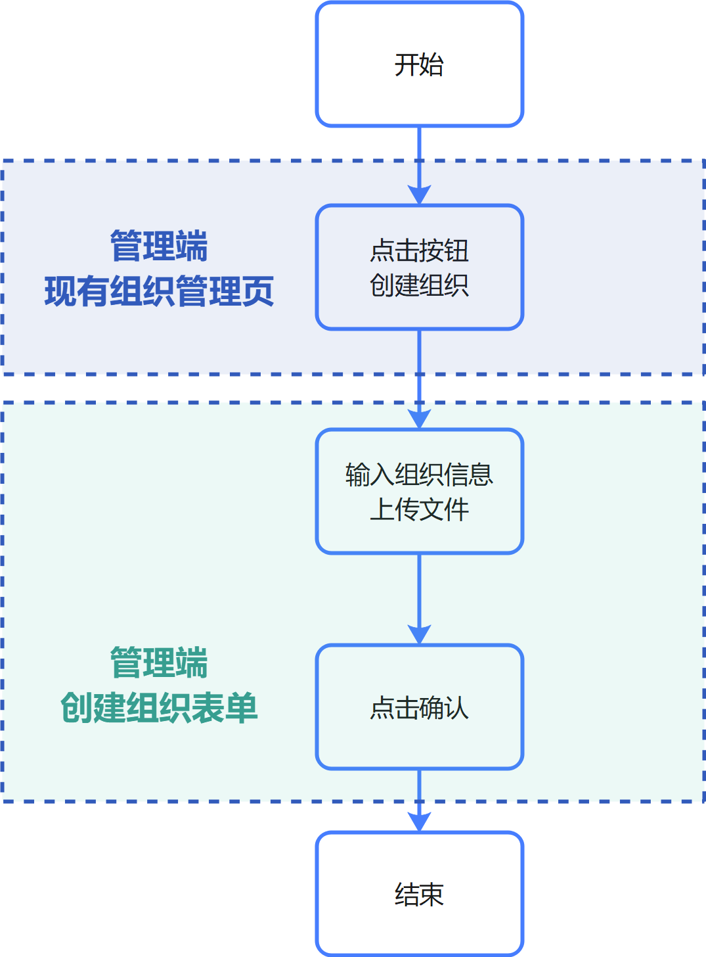
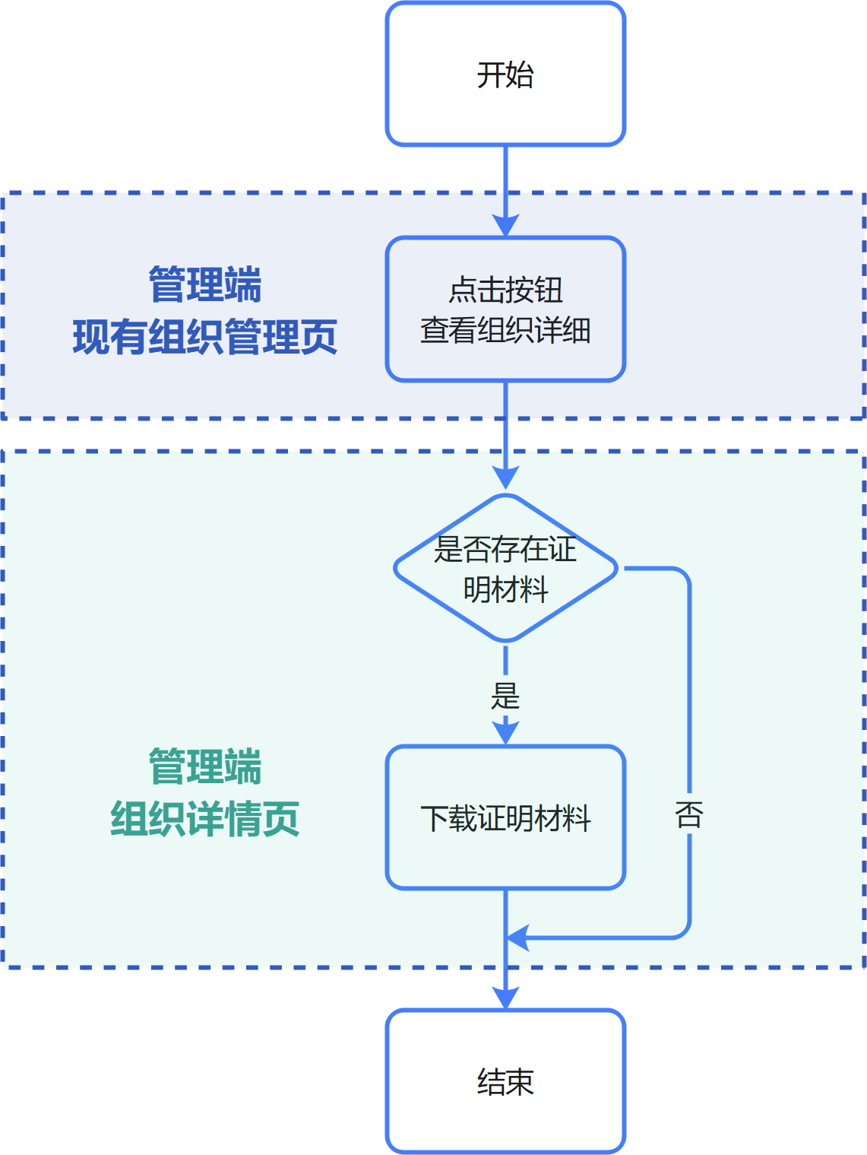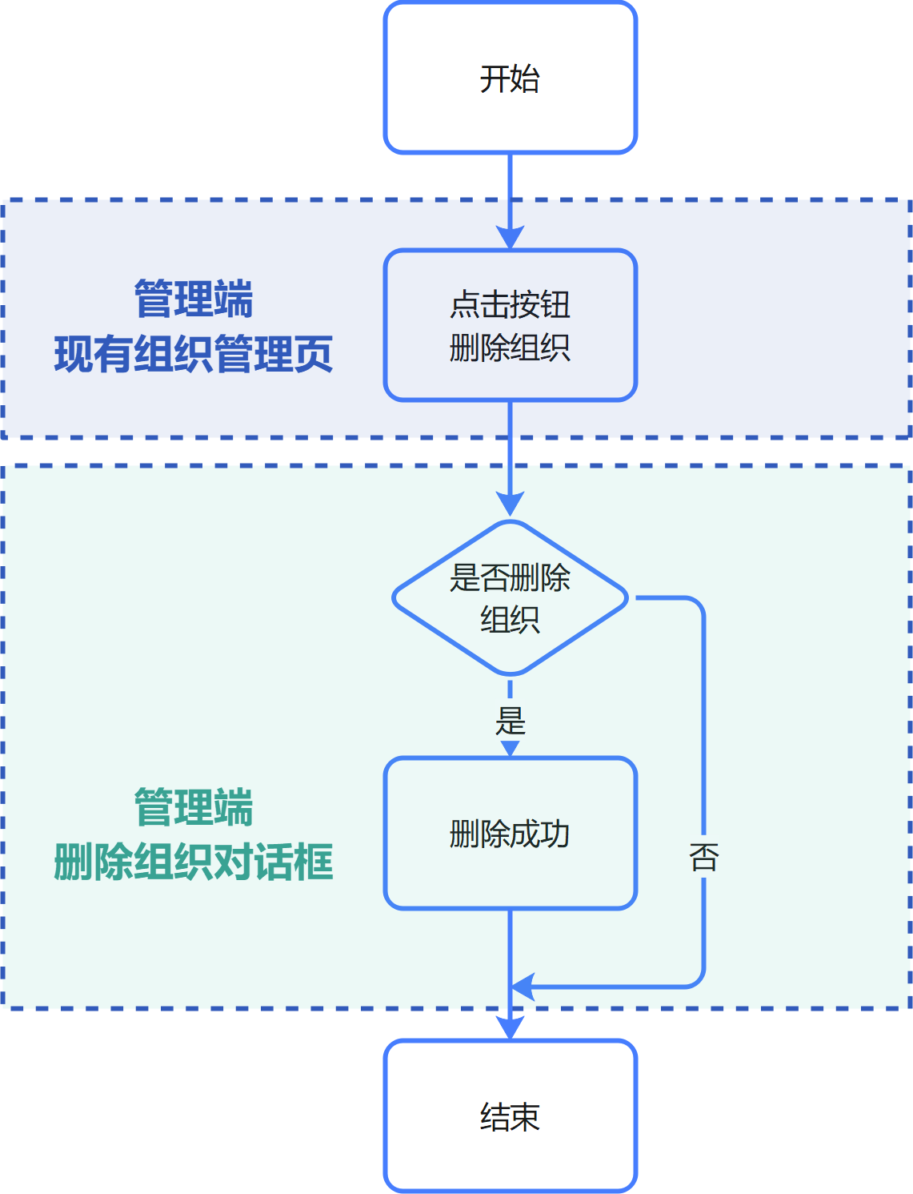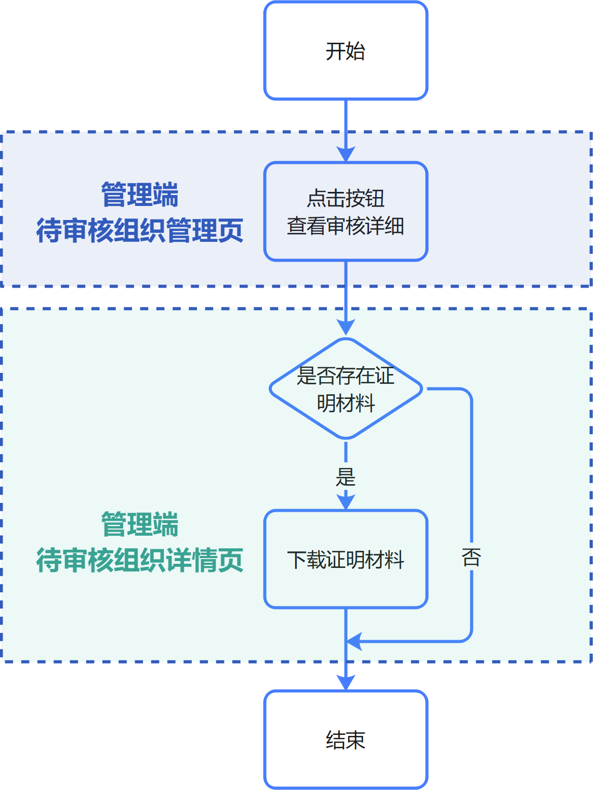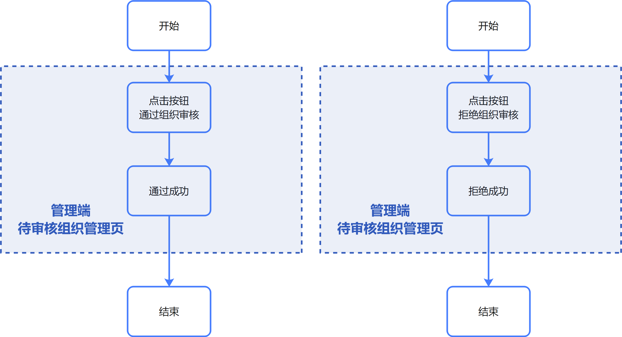

3.8.3 用户界面设计

3.8.3.1现有组织管理页
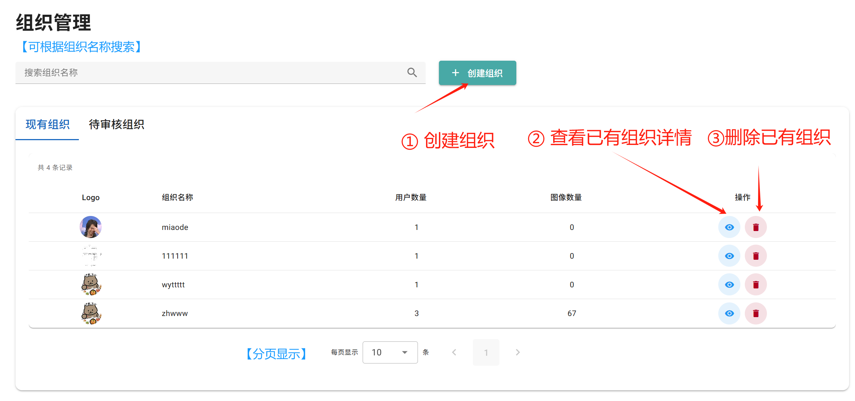
NO | 类型 | 信息内容 | 信息表现 | 说明
1 | 必选 | 搜索输入框 | 输入框、按钮 | 输入组织名称后可搜索，支持回车和点击搜索图标触发
2 | 必选 | 创建组织按钮 | 按钮 | 点击后弹出创建组织表单对话框
3 | 必选 | 表格标签页切换 | 标签栏 | “现有组织”与“待审核组织”切换
4 | 必选 | 组织列表 | 表格 | 展示组织Logo、名称、用户数、图像数、操作等
5 | 必选 | 分页组件 | 按钮、下拉菜单 | 选择每页条数、切换页码
6 | 必选 | 详情按钮 | 按钮 | 点击后弹出组织详情对话框
7 | 必选 | 删除按钮 | 按钮 | 点击后弹出删除确认对话框

3.8.3.2创建组织表单
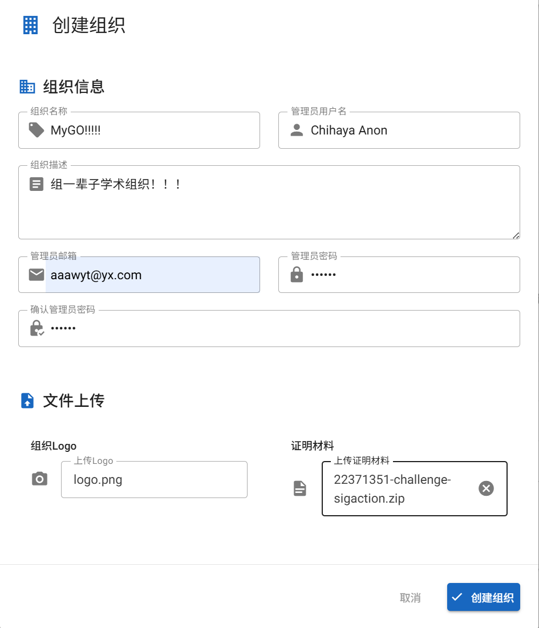
NO | 类型 | 信息内容 | 信息表现 | 说明
1 | 必选 | 组织名称 | 输入框 | 必填，至少2个字符
2 | 必选 | 组织描述 | 输入框 | 必填，至少10个字符
3 | 必选 | 组织Logo | 文件上传 | 必填，图片文件，最大5MB
4 | 必选 | 证明材料 | 文件上传 | 必填，支持pdf/jpg/png，最大10MB
5 | 必选 | 管理员用户名 | 输入框 | 必填，至少2个字符
6 | 必选 | 管理员邮箱 | 输入框 | 必填，邮箱格式
7 | 必选 | 管理员密码 | 密码输入框 | 必填，至少6个字符
8 | 必选 | 确认管理员密码 | 密码输入框 | 必填，两次输入一致
9 | 必选 | 提交按钮 | 按钮 | 点击后提交表单，创建组织
10 | 必选 | 取消按钮 | 按钮 | 点击后关闭表单并重置内容

3.8.3.3组织详情页
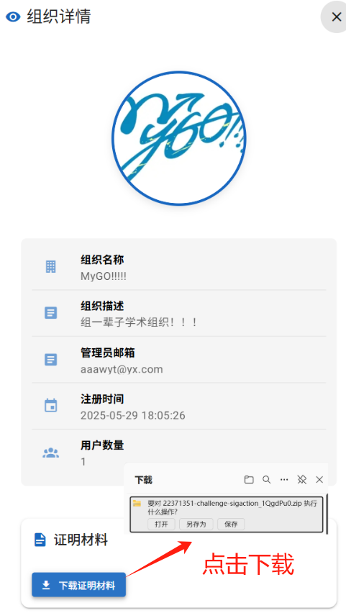

NO | 类型 | 信息内容 | 信息表现 | 说明
1 | 必选 | 组织Logo | 图片 | 显示组织Logo
2 | 必选 | 组织名称 | 字符 | 显示组织名称
3 | 必选 | 组织描述 | 字符 | 显示组织描述
4 | 必选 | 管理员邮箱 | 字符 | 显示管理员邮箱
5 | 必选 | 注册时间 | 字符 | 显示组织注册或申请时间
6 | 可选 | 用户数量 | 字符 | 现有组织显示用户数量
7 | 可选 | 图像数量 | 字符 | 现有组织显示图像数量
8 | 可选 | 证明材料下载 | 按钮 | 有证明材料时可下载

3.8.3.4删除组织对话框
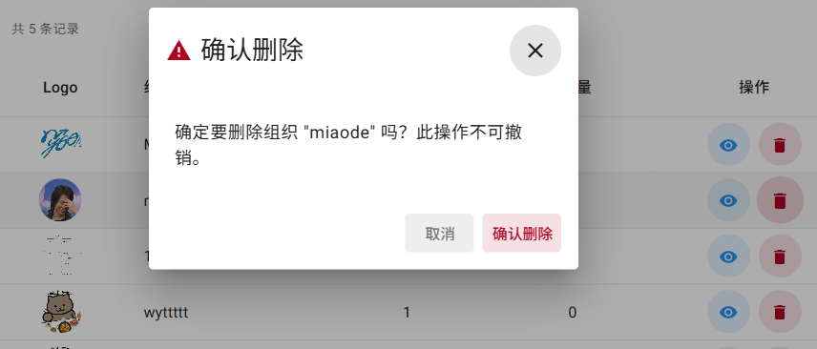
NO | 类型 | 信息内容 | 信息表现 | 说明
1 | 必选 | 确认按钮 | 按钮 | 点击后删除组织
2 | 必选 | 取消按钮 | 按钮 | 点击后关闭对话框

3.8.3.5待审核组织管理页
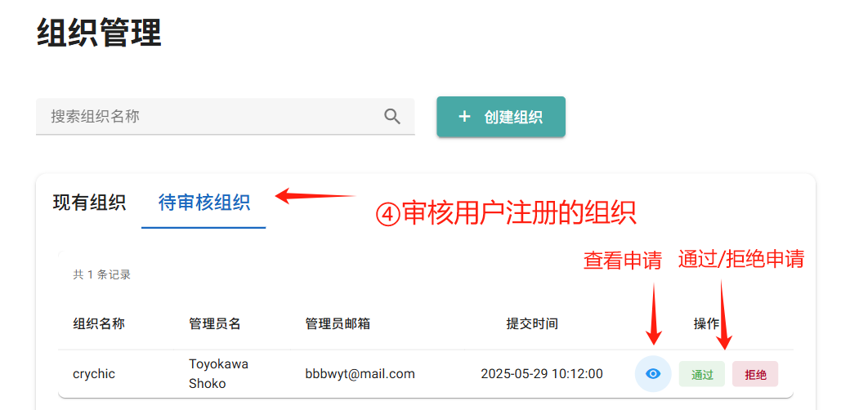
NO | 类型 | 信息内容 | 信息表现 | 说明
1 | 必选 | 搜索输入框 | 输入框、按钮 | 输入组织名称后可搜索，支持回车和点击搜索图标触发
2 | 必选 | 创建组织按钮 | 按钮 | 点击后弹出创建组织表单对话框
3 | 必选 | 表格标签页切换 | 标签栏 | “现有组织”与“待审核组织”切换
4 | 必选 | 待审核组织列表 | 表格 | 展示组织名称、管理员名、邮箱、提交时间、操作等
5 | 必选 | 分页组件 | 按钮、下拉菜单 | 选择每页条数、切换页码
6 | 必选 | 详情按钮 | 按钮 | 点击后弹出待审核组织详情对话框
7 | 必选 | 审核通过/拒绝按钮 | 按钮 | 点击后进行审核操作

3.8.3.6待审核组织详情对话框
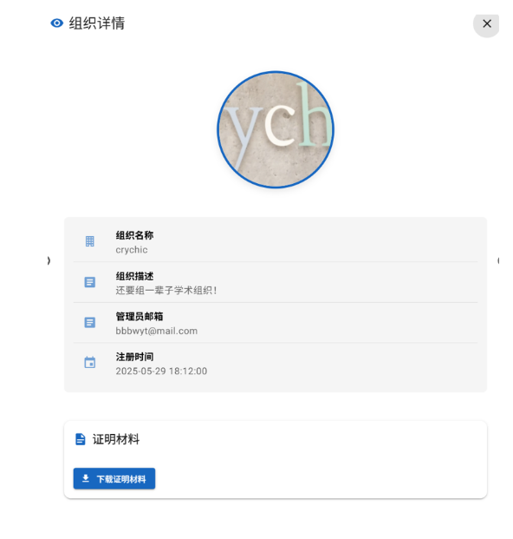
NO | 类型 | 信息内容 | 信息表现 | 说明
1 | 必选 | 组织Logo | 图片 | 显示组织Logo
2 | 必选 | 组织名称 | 字符 | 显示组织名称
3 | 必选 | 组织描述 | 字符 | 显示组织描述
4 | 必选 | 管理员邮箱 | 字符 | 显示管理员邮箱
5 | 必选 | 注册时间 | 字符 | 显示组织注册或申请时间
6 | 可选 | 证明材料下载 | 按钮 | 有证明材料时可下载

3.8.4相关接口
序号 | 类型 | 接口编号/名称 | 来源/文档编号 | 说明
1 | API | api/organizations/ | api/organization.ts | 获取现有组织列表
2 | API | api/organization/applications/get_pending/ | api/organization.ts | 获取待审核组织列表
3 | API | api/organization/{organization_id}/ | api/organization.ts | 获取现有组织详情
4 | API | api/organization/applications/{app_id}/ | api/organization.ts | 获取待审核组织详情
5 | API | api/organizations/create-directly/ | api/organization.ts | 创建新组织
6 | API | api/organization/upload_logo/ | api/organization.ts | 上传组织Logo
7 | API | api/organization/{organization_id}/delete/ | api/organization.ts | 删除组织
8 | API | api/organization/{organization_id}/approve/ | api/organization.ts | 审核通过组织
9 | API | api/organization/{organization_id}/reject/ | api/organization.ts | 拒绝组织申请

3.8.5出错处理设计
- 创建组织表单内容不符合要求：前端直接阻止提交并提示
- 数据请求失败：弹出错误提示，允许用户刷新重试
- 文件上传失败：弹出错误提示
- 删除、审核等操作失败：弹出错误提示，操作不生效

3.8.6出错信息
序号 | 错误编码 | 错误信息 | 说明/处理办法
1 |  | 数据请求失败 | 弹出错误提示，允许用户刷新重试
2 |  | 文件上传失败 | 弹出错误提示
3 |  | 删除、审核等操作失败 | 弹出错误提示，操作不生效

3.9管理端用户管理 (DTC-ADMIN-4)

3.9.1实现简述及约定
本页面为管理员（包括软件管理员和组织管理员）提供对平台内（软件管理员）或本组织内（组织管理员）的用户的管理，包括用户的浏览、搜索、筛选、分页、权限设置、删除、详情查看、邀请码获取等功能。页面支持多条件筛选和权限位编辑。

3.9.2功能实现流程
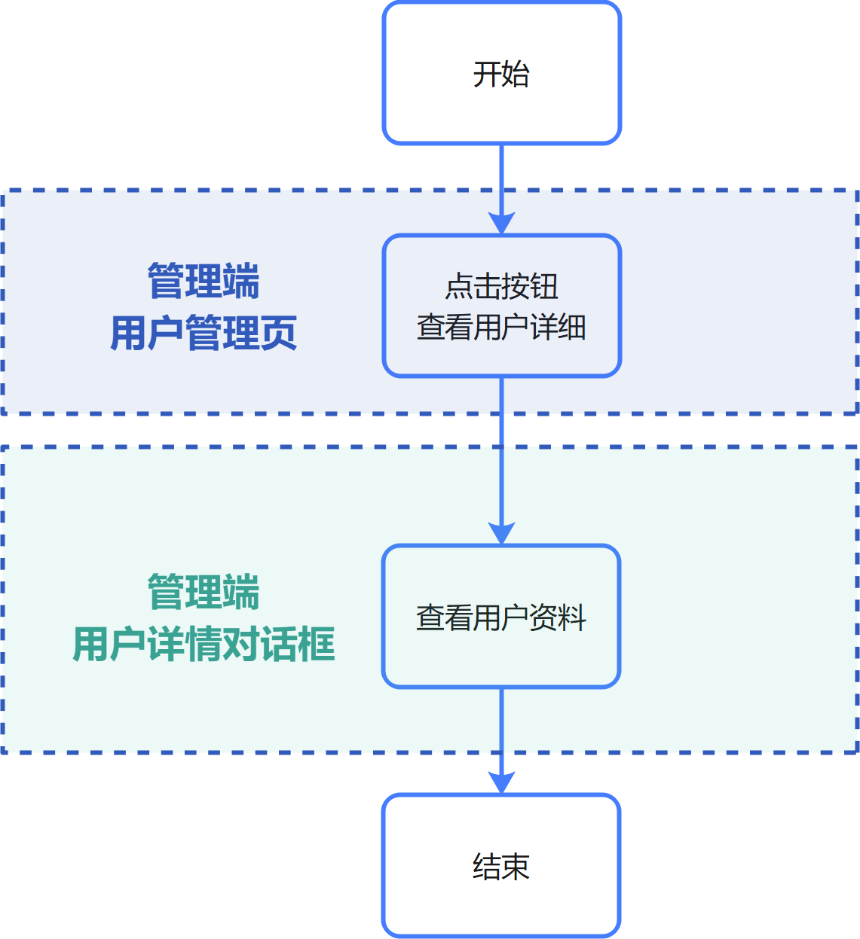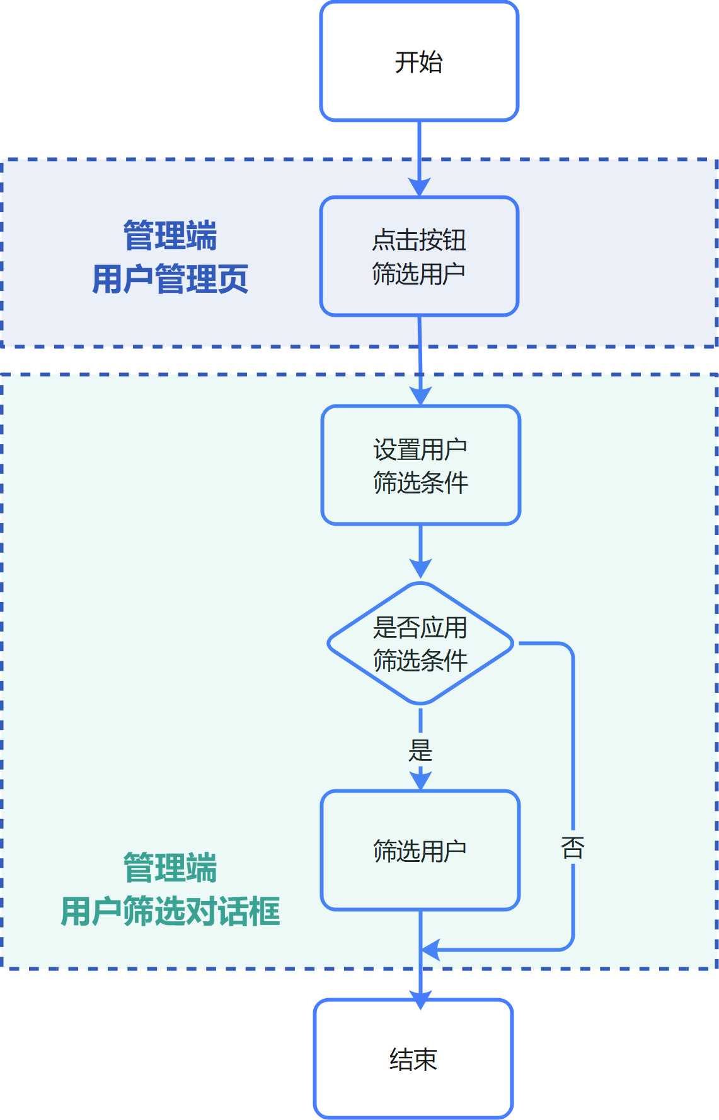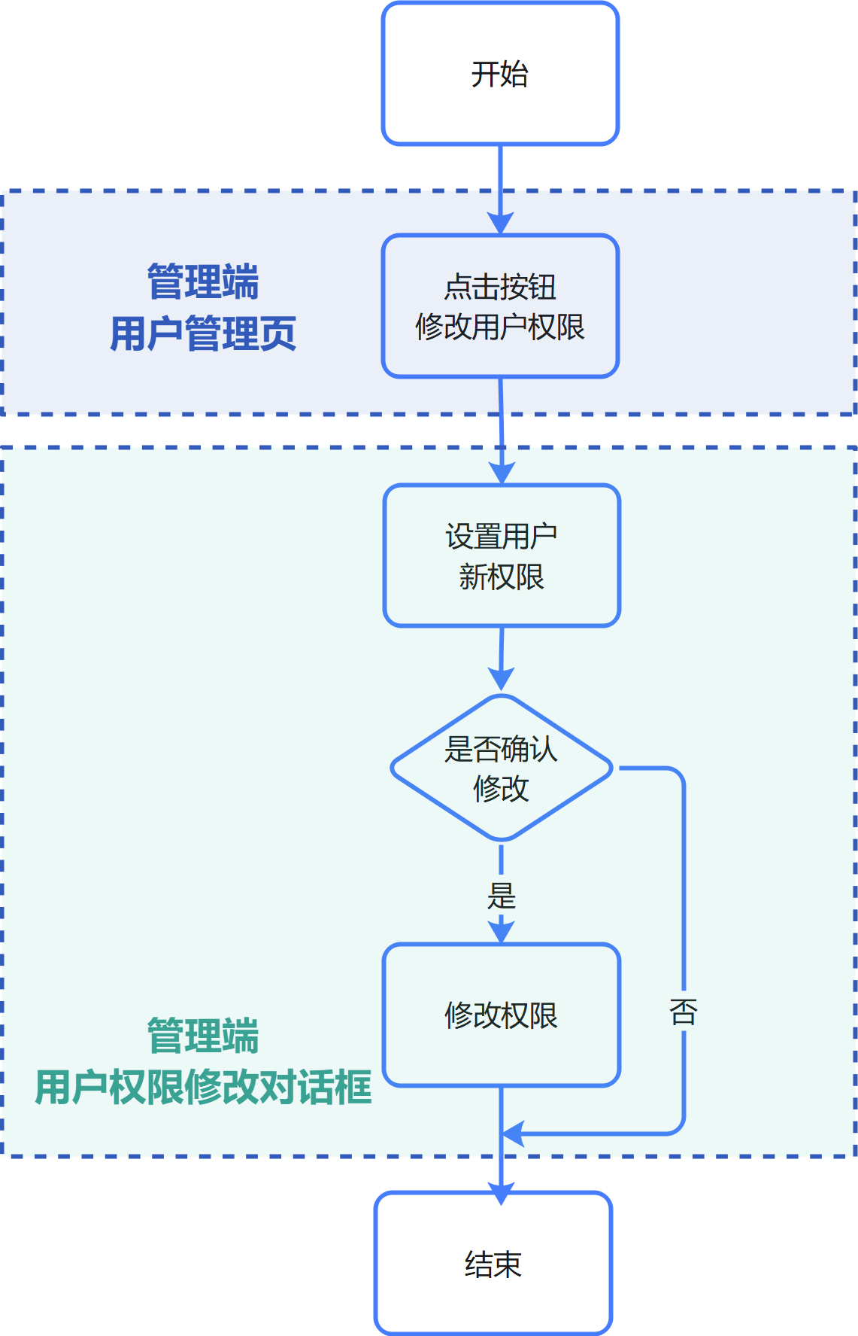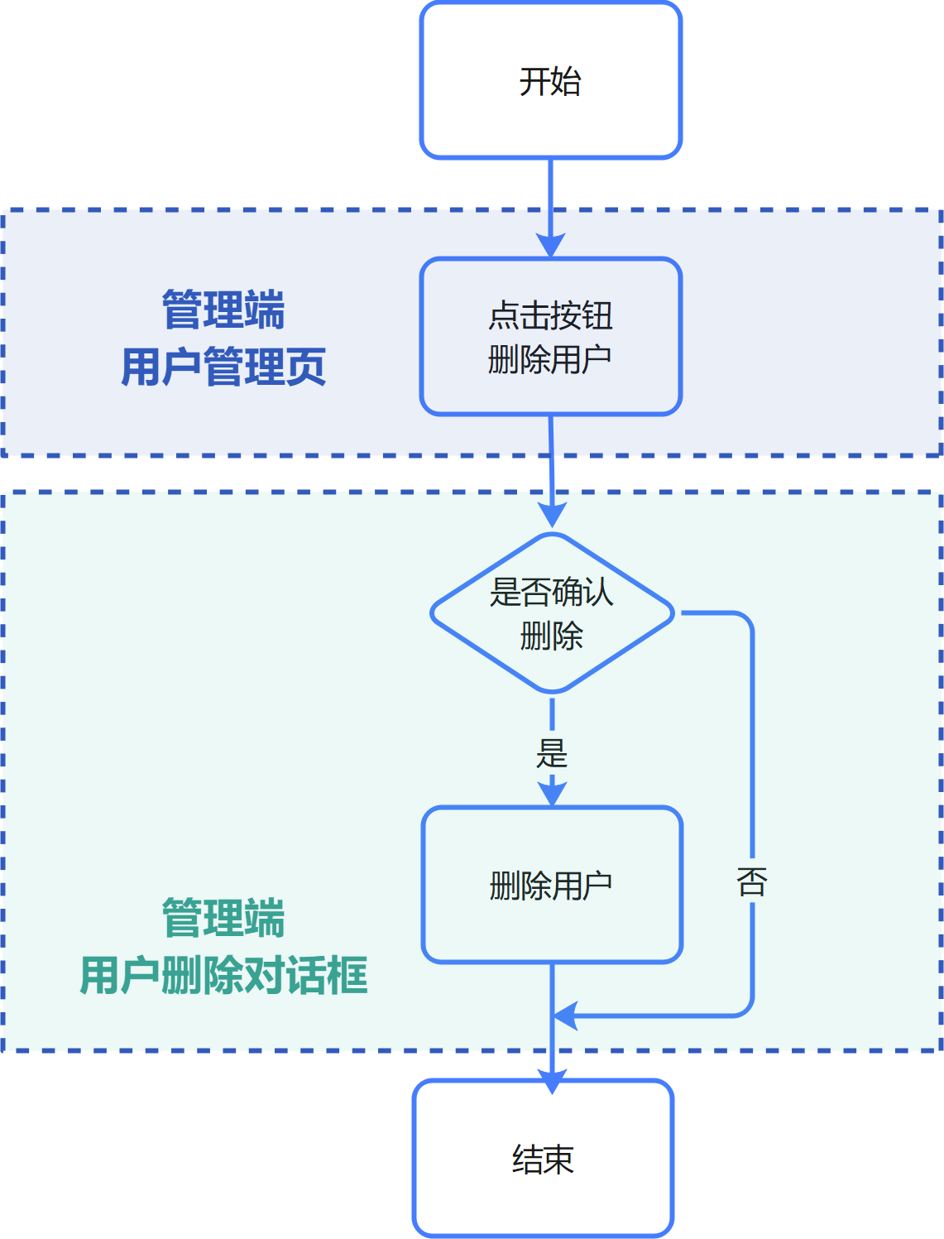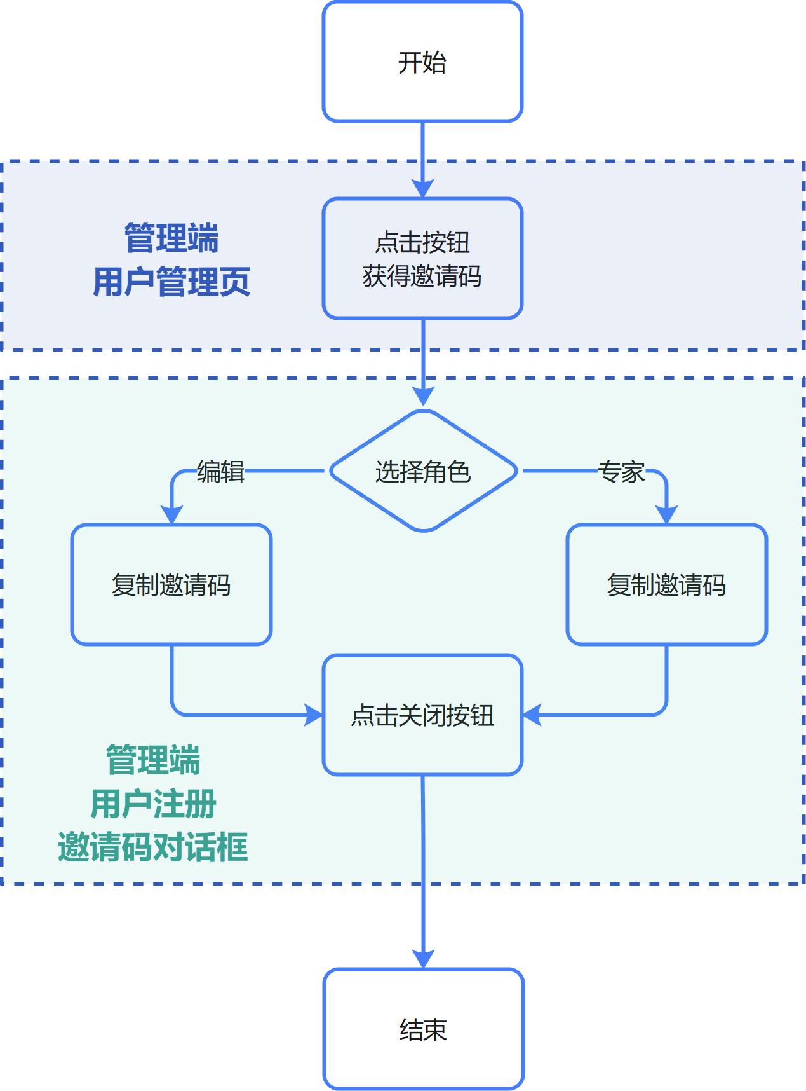

3.9.3用户界面设计

3.9.3.1用户管理主页
- 软件管理员
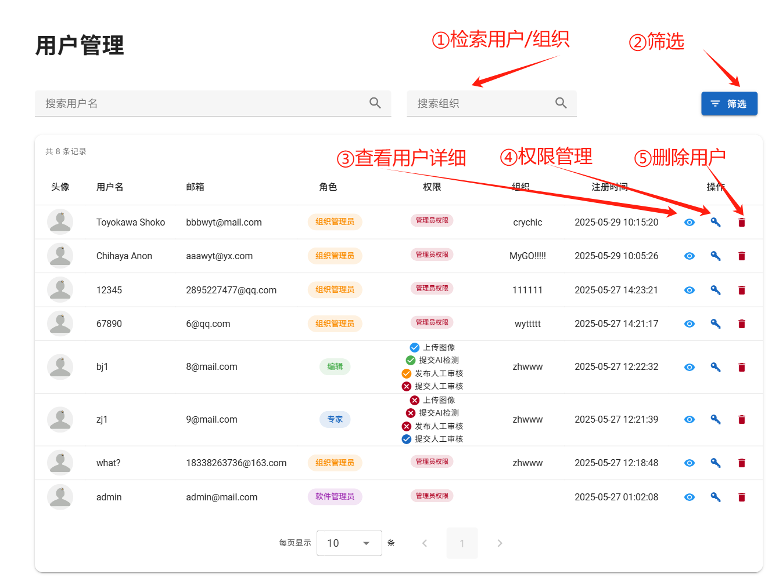
- 组织管理员
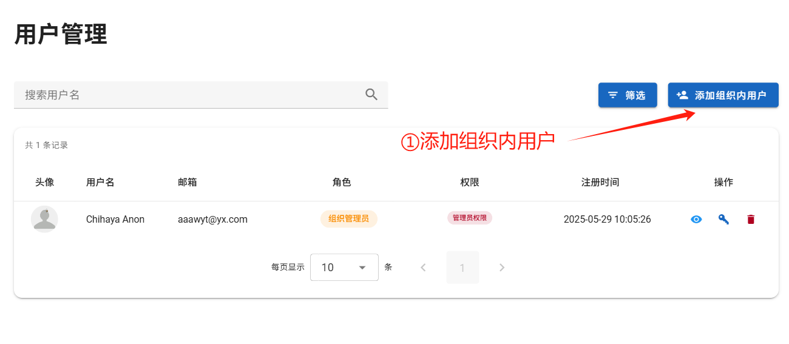
NO | 类型 | 信息内容 | 信息表现 | 说明
1 | 必选 | 搜索输入框 | 输入框、按钮 | 输入用户名（和组织名）后可搜索，支持回车和点击搜索图标触发
2 | 必选 | 筛选按钮 | 按钮 | 弹出筛选对话框，支持角色、权限、注册时间等多条件筛选
3 | 可选 | 添加组织内用户 | 按钮 | 仅组织管理员可见，点击弹出邀请码对话框
4 | 必选 | 用户列表 | 表格 | 展示头像、用户名、邮箱、角色、权限、注册时间、操作等
5 | 必选 | 分页组件 | 按钮、下拉菜单 | 选择每页条数、切换页码
6 | 必选 | 权限编辑按钮 | 按钮 | 点击弹出权限编辑对话框
7 | 必选 | 删除按钮 | 按钮 | 点击弹出删除确认对话框
8 | 必选 | 详情按钮 | 按钮 | 点击弹出用户详情对话框
9 | 可选 | 邀请码对话框 | 标签页、字符 | 展示编辑/专家的邀请码，支持复制

3.9.3.2用户详情对话框
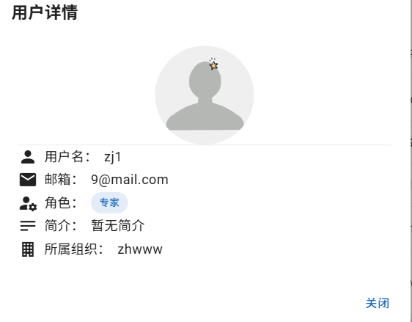
NO | 类型 | 信息内容 | 信息表现 | 说明
1 | 必选 | 头像 | 图片 | 显示用户头像
2 | 必选 | 用户名 | 字符 | 显示用户名
3 | 必选 | 邮箱 | 字符 | 显示邮箱
4 | 必选 | 角色 | 标签 | 显示用户角色
6 | 可选 | 所属组织 | 字符 | 显示组织名
7 | 可选 | 简介 | 字符 | 显示用户简介

3.9.3.3筛选对话框
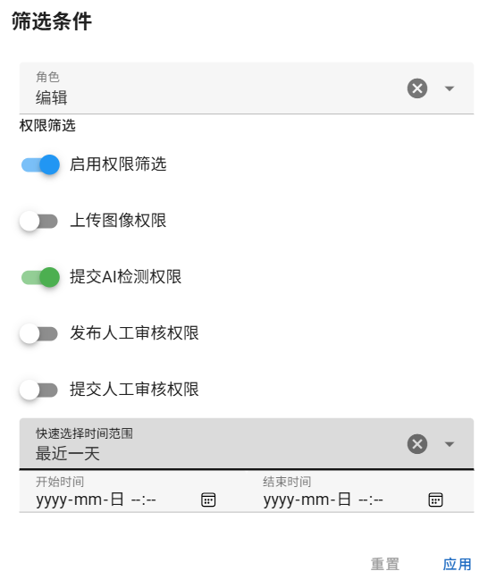
NO | 类型 | 信息内容 | 信息表现 | 说明
1 | 必选 | 角色筛选 | 下拉菜单 | 可选“编辑”“专家”“管理员”，选择后只显示对应角色的用户
2 | 必选 | 权限筛选 | 开关按钮 | 可分别筛选“上传文件”“提交AI检测”“发布人工审核”“提交人工审核”权限，支持多选，启用后只显示拥有对应权限的用户
3 | 必选 | 时间范围筛选 | 下拉菜单 | 可快速选择“最近一天/一周/一月/三月/一年”
4 | 必选 | 自定义时间筛选 | 时间输入框 | 可自定义开始和结束时间，优先级高于快速选择
5 | 必选 | 应用按钮 | 按钮 | 点击后应用当前筛选条件，刷新用户列表
6 | 必选 | 重置按钮 | 按钮 | 点击后重置所有筛选条件，恢复默认
7 | 必选 | 错误提示 | 字符 | 当自定义时间输入有误时显示错误信息（如“开始时间必须早于结束时间”）

3.9.3.4权限修改对话框
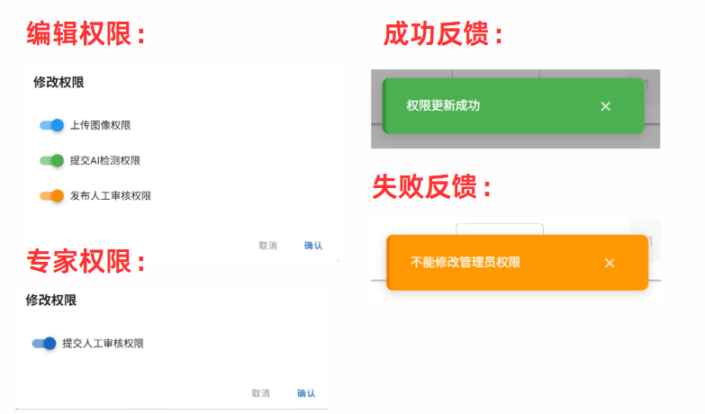

NO | 类型 | 信息内容 | 信息表现 | 说明
1 | 必选 | 权限开关 | 开关按钮 | 针对不同角色显示不同权限位，支持切换
2 | 必选 | 确认按钮 | 按钮 | 点击后确认改变权限
3 | 必选 | 取消按钮 | 按钮 | 点击后关闭对话框

3.9.3.5用户删除对话框
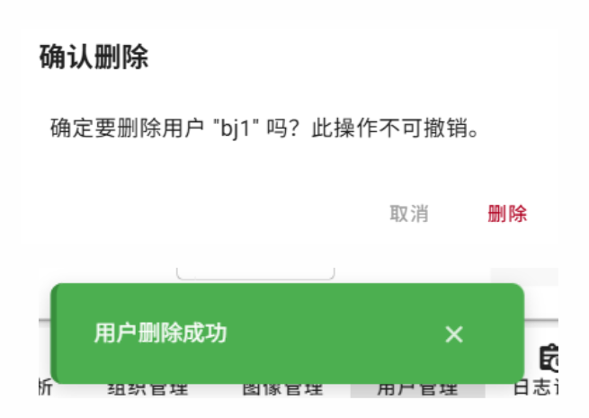
NO | 类型 | 信息内容 | 信息表现 | 说明
1 | 必选 | 删除按钮 | 按钮 | 点击后删除用户
2 | 必选 | 取消按钮 | 按钮 | 点击后关闭对话框

3.9.3.6用户注册邀请码对话框
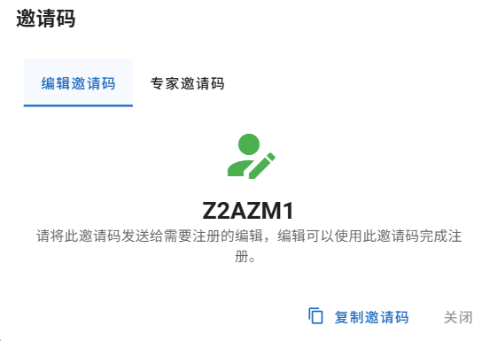
NO | 类型 | 信息内容 | 信息表现 | 说明
1 | 必选 | 标签页 | 标签栏 | 切换编辑/专家邀请码
2 | 必选 | 邀请码 | 字符 | 展示邀请码内容
3 | 可选 | 复制按钮 | 按钮 | 支持一键复制邀请码

3.9.4相关接口
序号 | 类型 | 接口编号/名称 | 来源/文档编号 | 说明
1 | API | /api/get_users/ | api/user.ts | 获取用户列表，支持多条件筛选
2 | API | /api/delete_user/{userId}/ | api/user.ts | 删除用户
3 | API | /api/user_permission/{userId}/ | api/user.ts | 更新用户权限
4 | API | /api/admin/details/{userId} | api/user.ts | 获取用户详情
5 | API | /api/organization/{organization_id}/invitation_codes/ | api/user.ts | 获取组织邀请码
6 | API | /api/admin/details/ | api/user.ts | 获取当前用户信息

3.9.5出错处理设计
- 筛选条件有误（如时间区间不合法）：前端直接阻止提交并提示
- 数据请求失败：弹出错误提示，允许用户刷新重试
- 删除、权限更新等操作失败：弹出错误提示，操作不生效

3.9.6出错信息
序号 | 错误编码 | 错误信息 | 说明/处理办法
1 |  | 数据请求失败 | 弹出错误提示，允许用户刷新重试
2 |  | 删除、权限更新等操作失败 | 弹出错误提示，操作不生效

3.10管理端学术资源管理(DTC-ADMIN-5)

3.10.1实现简述及约定
本页面为管理员（包括软件管理员和组织管理员）提供对平台内（软件管理员）或本组织内（组织管理员）的提交任务的管理，包括文件的浏览、搜索、筛选、分页、详情查看、删除等功能。支持按编辑、组织、学科、上传时间等多条件筛选，支持对单个文件及其下属图片的详细管理。

3.10.2功能实现流程
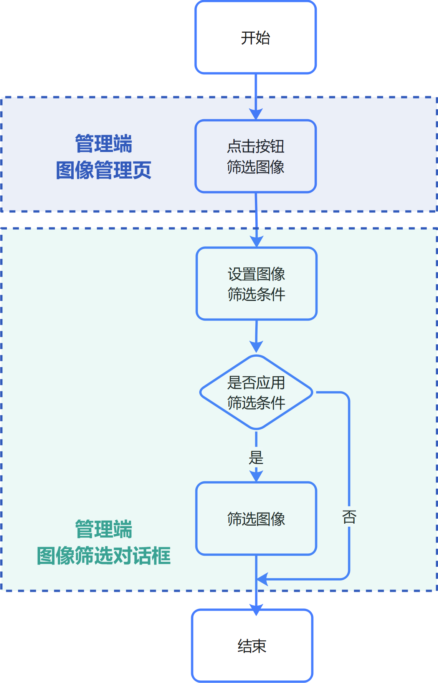

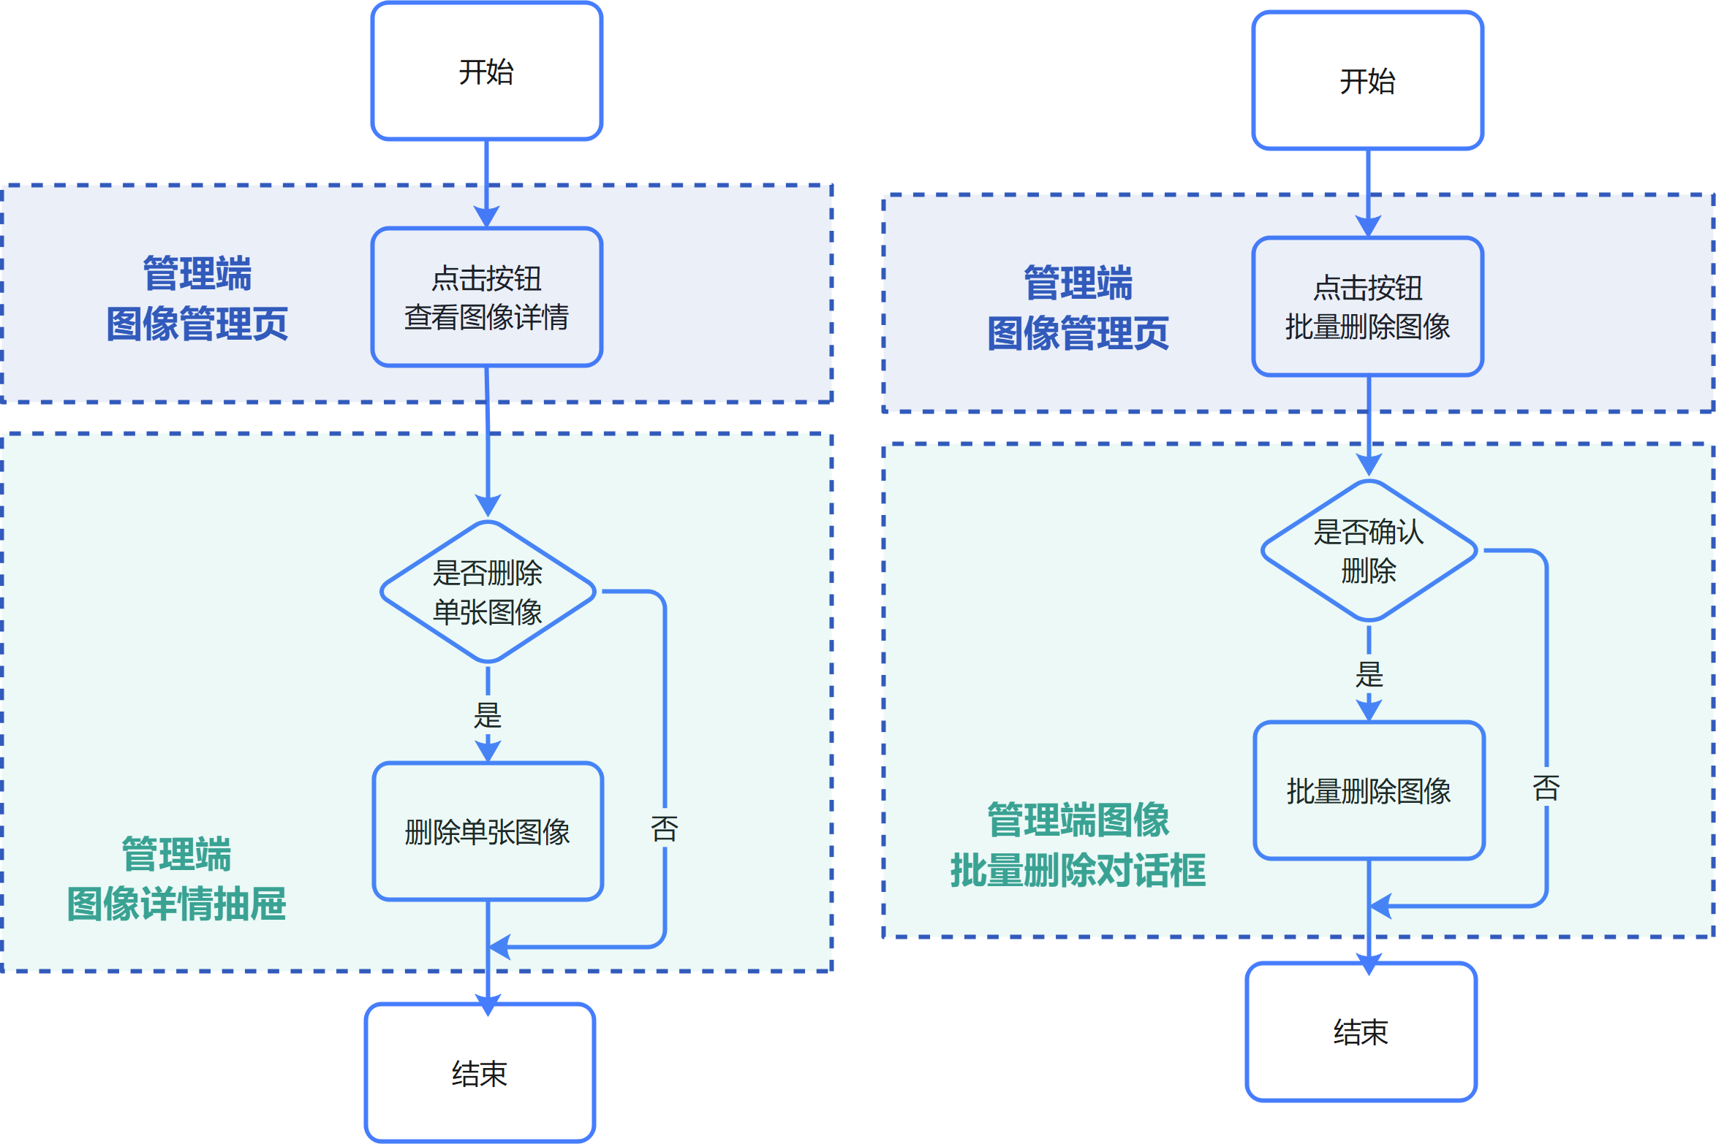

3.10.3用户界面设计
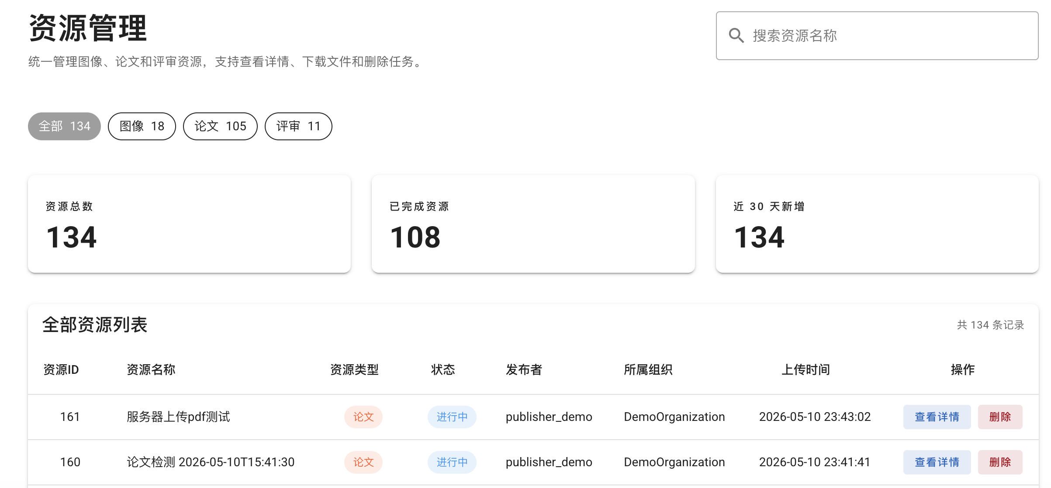

3.10.3.1资源管理主页
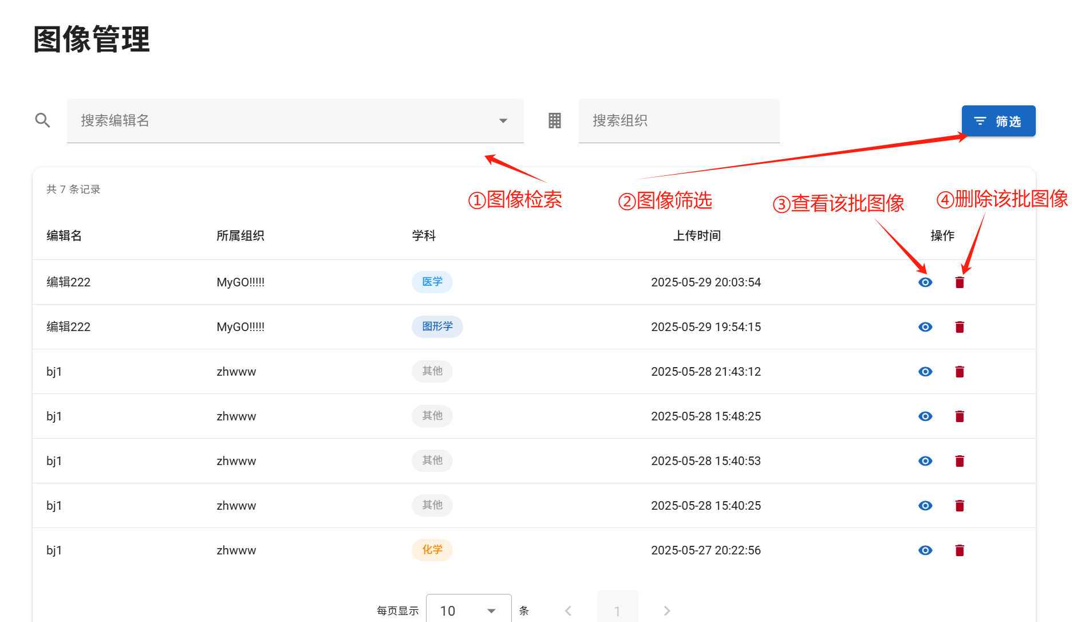
NO | 类型 | 信息内容 | 信息表现 | 说明
1 | 必选 | 搜索编辑名 | 自动补全输入框 | 支持输入编辑名自动补全，选择后筛选对应编辑的文件
2 | 可选 | 搜索组织 | 输入框 | 仅软件管理员可见，输入组织名筛选文件
3 | 必选 | 筛选按钮 | 按钮 | 弹出筛选对话框，支持学科、上传时间等多条件筛选
4 | 必选 | 图像文件列表 | 表格 | 展示编辑名、学科、上传时间、操作等
5 | 必选 | 分页组件 | 按钮、下拉菜单 | 选择每页条数、切换页码
6 | 必选 | 查看按钮 | 按钮 | 点击弹出文件详情抽屉
7 | 必选 | 删除按钮 | 按钮 | 点击弹出删除确认对话框

3.10.3.2资源筛选对话框
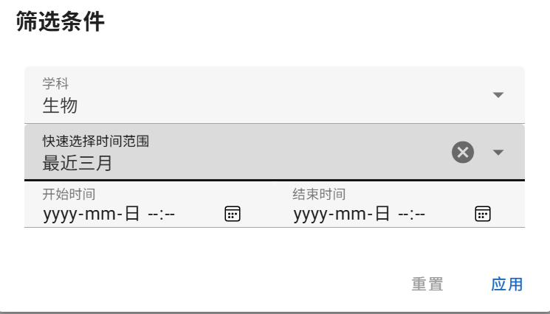
NO | 类型 | 信息内容 | 信息表现 | 说明
`1 | 必选 | 学科筛选 | 下拉菜单 | 可选“生物”“医学”“化学”“图形学”“其他”，选择后筛选对应学科图像
2 | 必选 | 时间范围筛选 | 下拉菜单 | 可快速选择“最近一天/一周/一月/三月/一年”
3 | 必选 | 自定义时间筛选 | 时间输入框 | 可自定义开始和结束时间，优先级高于快速选择
4 | 必选 | 应用按钮 | 按钮 | 点击后应用当前筛选条件，刷新图像列表
5 | 必选 | 重置按钮 | 按钮 | 点击后重置所有筛选条件，恢复默认
6 | 必选 | 错误提示 | 字符 | 当自定义时间输入有误时显示错误信息（如“开始时间必须早于结束时间”）

3.10.3.3资源详情抽屉
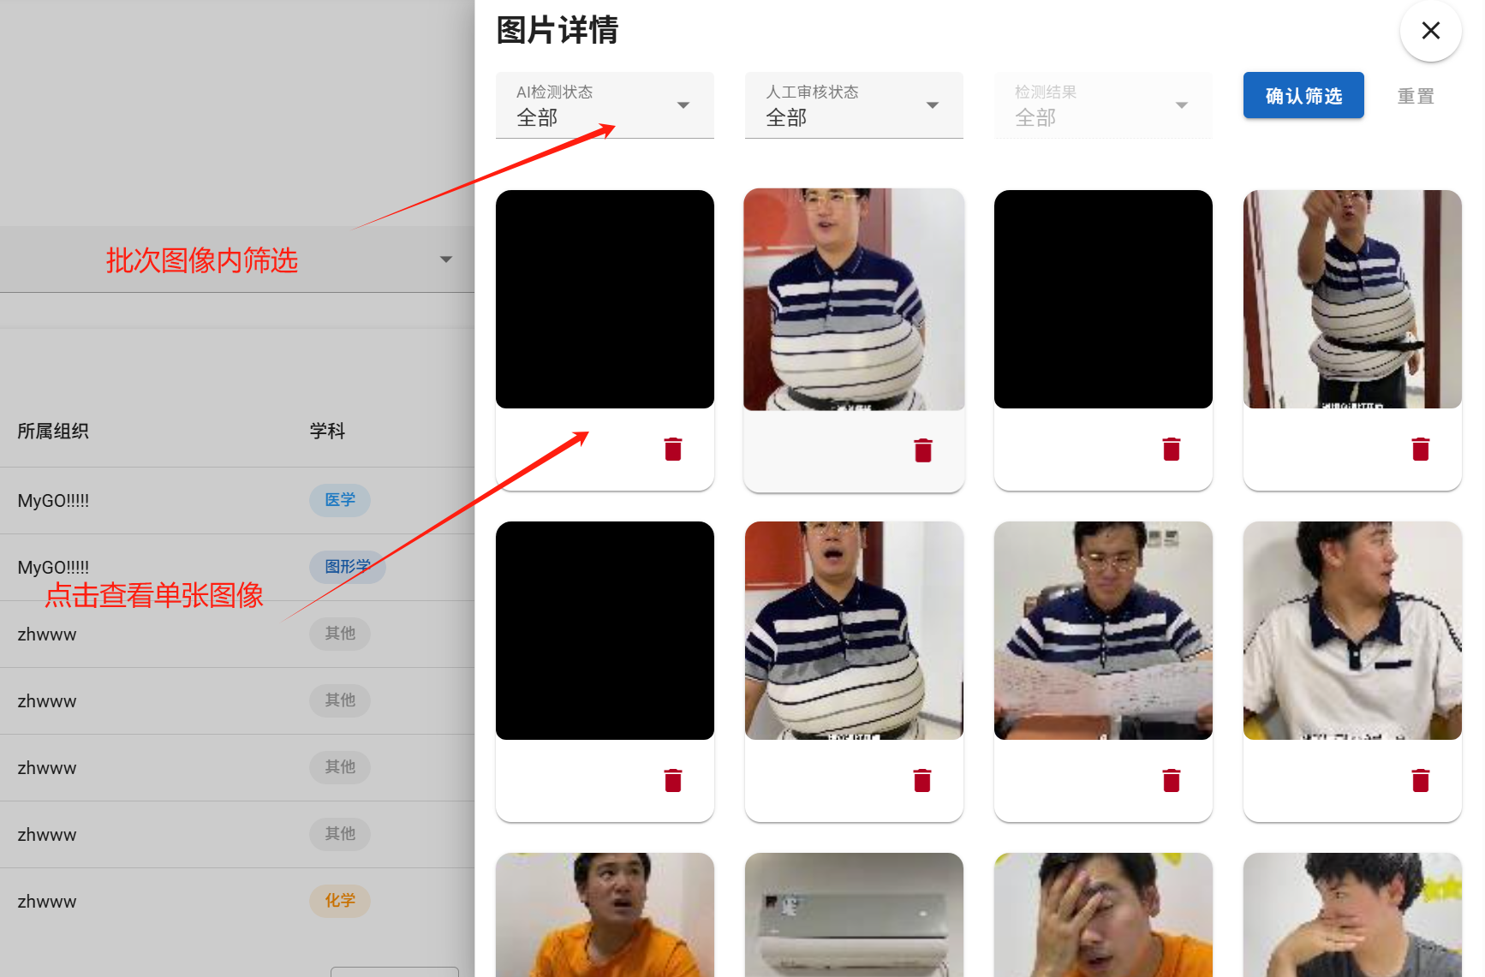

NO | 类型 | 信息内容 | 信息表现 | 说明
1 | 必选 | 图片筛选 | 下拉菜单 | 支持按AI检测状态、人工审核状态、检测结果筛选图片
2 | 必选 | 图片网格 | 图片卡片 | 展示所有图片缩略图，点击可查看大图
3 | 必选 | 删除图片按钮 | 按钮 | 支持删除单张图片

3.10.3.4资源批量删除对话框
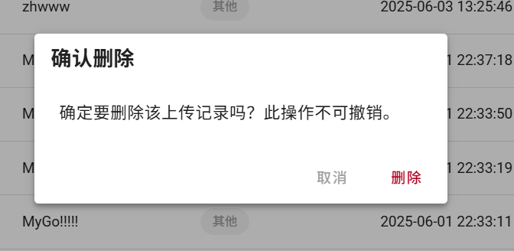
NO | 类型 | 信息内容 | 信息表现 | 说明
1 | 必选 | 删除按钮 | 按钮 | 点击后批量删除图像
2 | 必选 | 取消按钮 | 按钮 | 点击后关闭对话框

3.10.4相关接口
序号 | 类型 | 接口编号/名称 | 来源/文档编号 | 说明
1 | API | /api/get_files/ | api/file.ts | 获取上传记录列表，支持多条件筛选
2 | API | /api/upload/{fileId}/delete/ | api/file.ts | 删除上传记录
3 | API | /api/upload/get_all_file_images/{fileId}/ | api/file.ts | 获取文件下所有图片，支持多条件筛选
4 | API | /api/delete_image_upload/{imageId}/ | api/file.ts | 删除单张图片
5 | API | /api/admin/text-files/ | api/file.ts | 获取论文与Review资源列表，支持多条件筛选
6 | API | /api/admin/text-files/{fileId}/ | api/file.ts | 获取论文或Review资源详情
7 | API | /api/admin/text-files/{fileId}/delete/ | api/file.ts | 删除论文或Review资源
8 | API | /api/admin/text-files/{fileId}/report/ | api/file.ts | 下载论文或Review检测报告
9 | API | /api/admin/text-files/{fileId}/manual-review/ | api/file.ts | 获取关联人工审核信息

3.10.5出错处理设计
- 筛选条件有误（如时间区间不合法）：前端直接阻止提交并提示
- 数据请求失败：弹出错误提示，允许用户刷新重试
- 删除操作失败：弹出错误提示，操作不生效

3.10.6出错信息
序号 | 错误编码 | 错误信息 | 说明/处理办法
1 |  | 数据请求失败 | 弹出错误提示，允许用户刷新重试
2 |  | 删除操作失败 | 弹出错误提示，操作不生效
3 |  | 关联论文 | 显示异常提示并记录日志
4 |  | 检测报告暂不可用 | 提示稍后重试或联系管理员检查任务状态

3.11管理端人工审核审批(DTC-ADMIN-7)

3.11.1实现简述及约定
本页面为组织管理员提供对组织内人工审核请求的审批管理，包括请求的浏览、搜索、筛选、分页、详情查看、审批（通过/拒绝）等功能。支持按编辑名、审核状态、提交时间等多条件筛选，支持对审核请求的图片、审核人、理由等内容的查看。

3.11.2功能实现流程
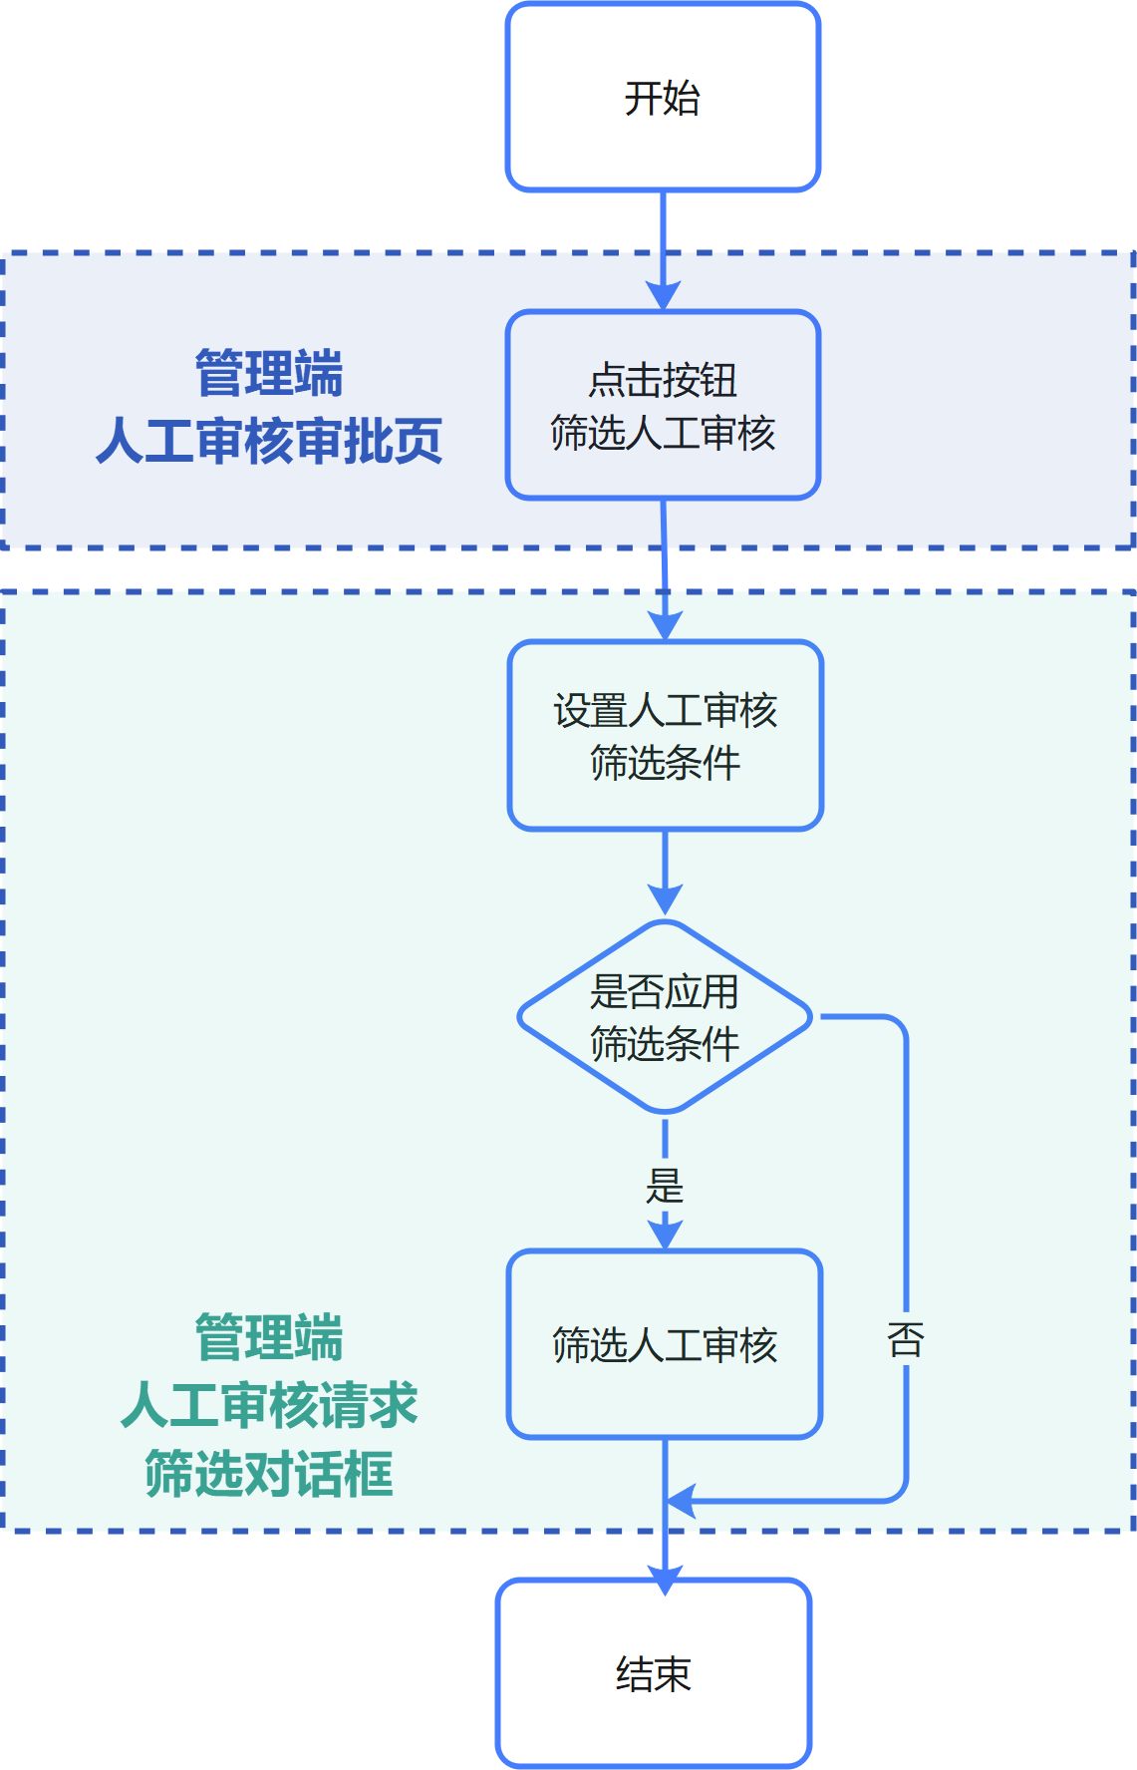
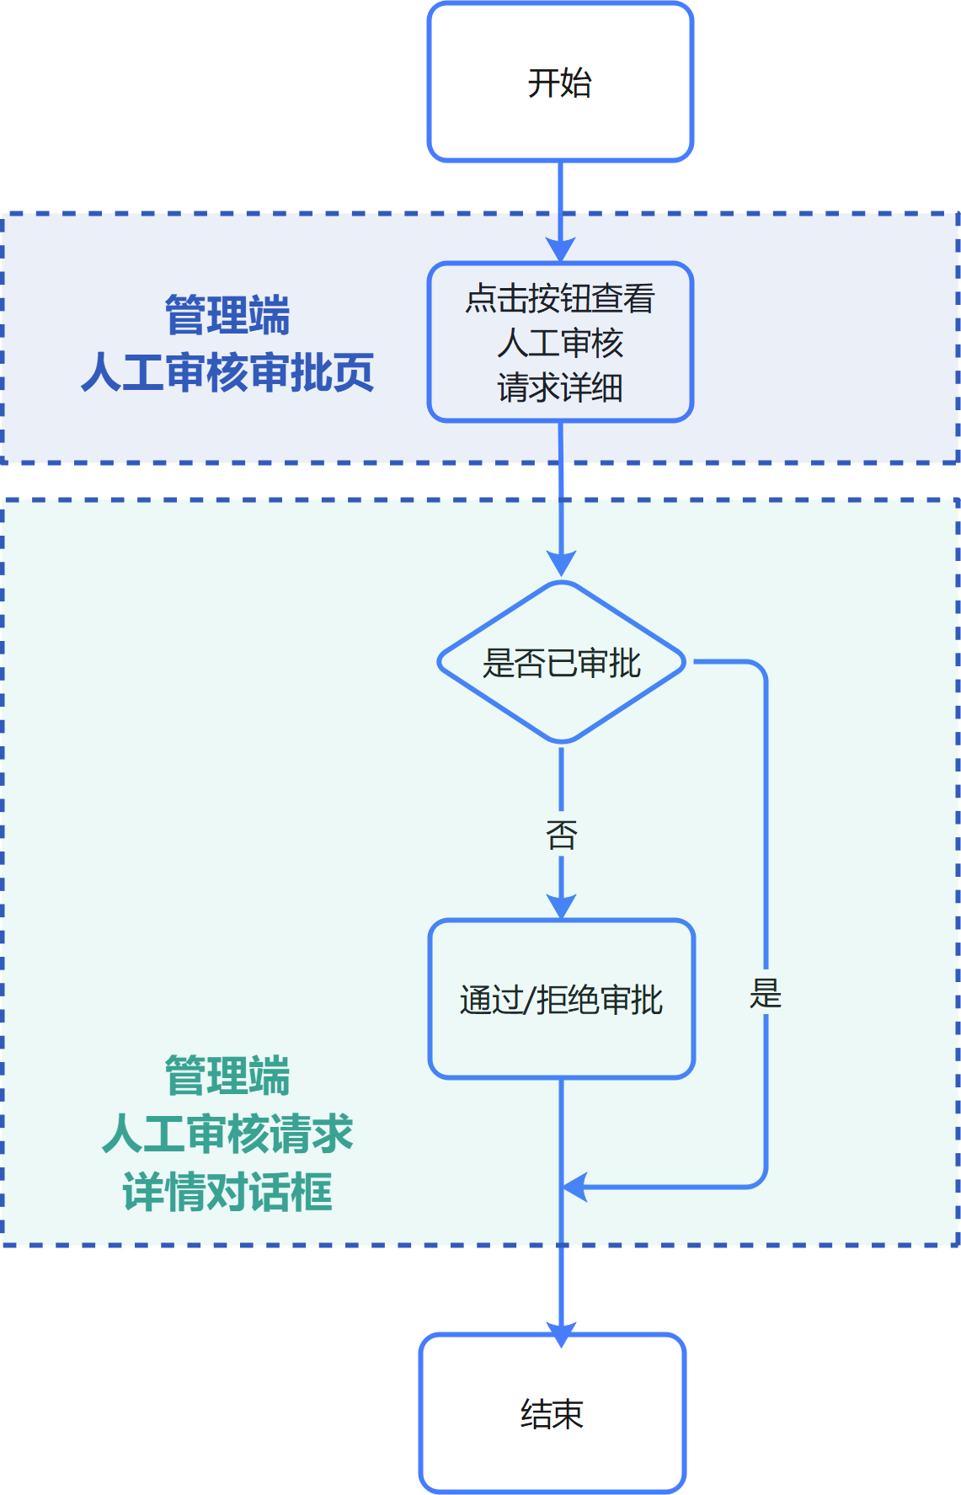

3.11.3用户界面设计

3.11.3.1人工审核审批主页
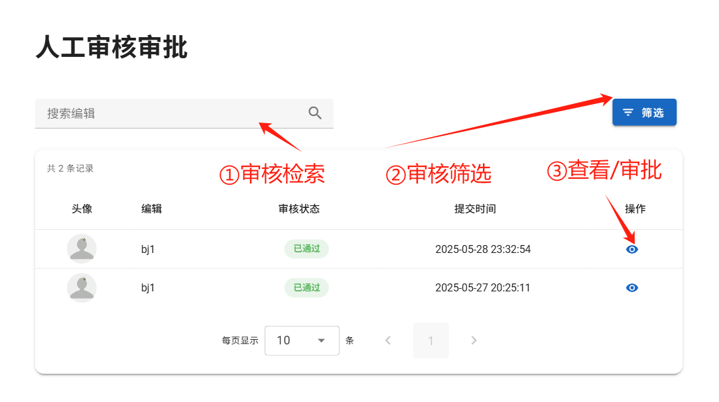
NO | 类型 | 信息内容 | 信息表现 | 说明
1 | 必选 | 搜索编辑名 | 输入框 | 输入编辑名后可搜索，支持回车和点击搜索图标触发
2 | 必选 | 筛选按钮 | 按钮 | 弹出筛选对话框，支持审核状态、提交时间等多条件筛选
3 | 必选 | 审核请求列表 | 表格 | 展示头像、编辑名、审核状态、提交时间、操作等
4 | 必选 | 分页组件 | 按钮、下拉菜单 | 选择每页条数、切换页码
5 | 必选 | 查看按钮 | 按钮 | 点击弹出审核详情对话框

3.11.3.2人工审核请求筛选对话框
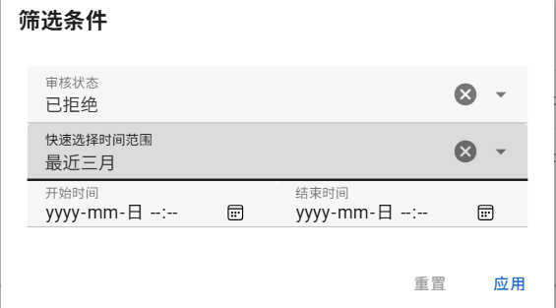
NO | 类型 | 信息内容 | 信息表现 | 说明
1 | 必选 | 审核状态筛选 | 下拉菜单 | 可选“未处理”“已拒绝”“已通过”，选择后筛选对应状态的请求
2 | 必选 | 时间范围筛选 | 下拉菜单 | 可快速选择“最近一天/一周/一月/三月/一年”
3 | 必选 | 自定义时间筛选 | 时间输入框 | 可自定义开始和结束时间，优先级高于快速选择
4 | 必选 | 应用按钮 | 按钮 | 点击后应用当前筛选条件，刷新请求列表
5 | 必选 | 重置按钮 | 按钮 | 点击后重置所有筛选条件，恢复默认
6 | 必选 | 错误提示 | 字符 | 当自定义时间输入有误时显示错误信息（如“开始时间必须早于结束时间”）

3.11.3.3人工审核请求详情对话框
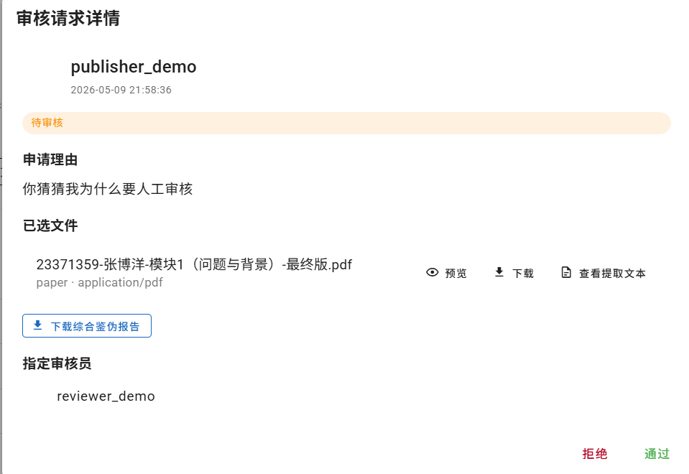
NO | 类型 | 信息内容 | 信息表现 | 说明
1 | 必选 | 头像 | 图片 | 显示申请人头像
2 | 必选 | 编辑名 | 字符 | 显示申请人用户名
3 | 必选 | 审核状态 | 标签 | 显示当前审核状态
4 | 必选 | 提交时间 | 字符 | 显示请求提交时间
5 | 必选 | 相关图片 | 图片 | 展示所有相关图片
6 | 必选 | 审核人列表 | 头像+用户名 | 展示所有参与审核的人员
7 | 可选 | 申请理由 | 字符 | 显示申请理由
8 | 必选 | 通过/拒绝按钮 | 按钮 | 仅“未处理”状态可用，点击后进行审批操作
9 | 必选 | 拒绝理由对话框 | 输入框 | 拒绝时需填写理由，确认后提交

3.11.4相关接口
序号 | 类型 | 接口编号/名称 | 来源/文档编号 | 说明
1 | API | /api/get_reviewRequest/all/ | api/review.ts | 获取人工审核请求列表，支持多条件筛选
2 | API | /api/get_reviewRequest/{id}/ | api/review.ts | 获取单个审核请求详情
3 | API | /api/handle_reviewRequest/{id}/ | api/review.ts | 审批（通过/拒绝）审核请求

3.11.5出错处理设计
- 筛选条件有误（如时间区间不合法）：前端直接阻止提交并提示
- 数据请求失败：弹出错误提示，允许用户刷新重试
- 审批操作失败：弹出错误提示，操作不生效

3.11.6出错信息
序号 | 错误编码 | 错误信息 | 说明/处理办法
1 |  | 数据请求失败 | 弹出错误提示，允许用户刷新重试
2 |  | 审批操作失败 | 弹出错误提示，操作不生效

3.12管理端日志记录(DTC-ADMIN-8)

3.12.1实现简述及约定
本页面为管理员（包括软件管理员和组织管理员）提供对平台内（软件管理员）或本组织内（组织管理员）的上传日志的管理，包括日志的浏览、搜索、筛选、分页、下载等功能。支持按用户名、组织、操作类型、操作时间等多条件筛选，支持日志的批量下载。

3.12.2 功能实现流程
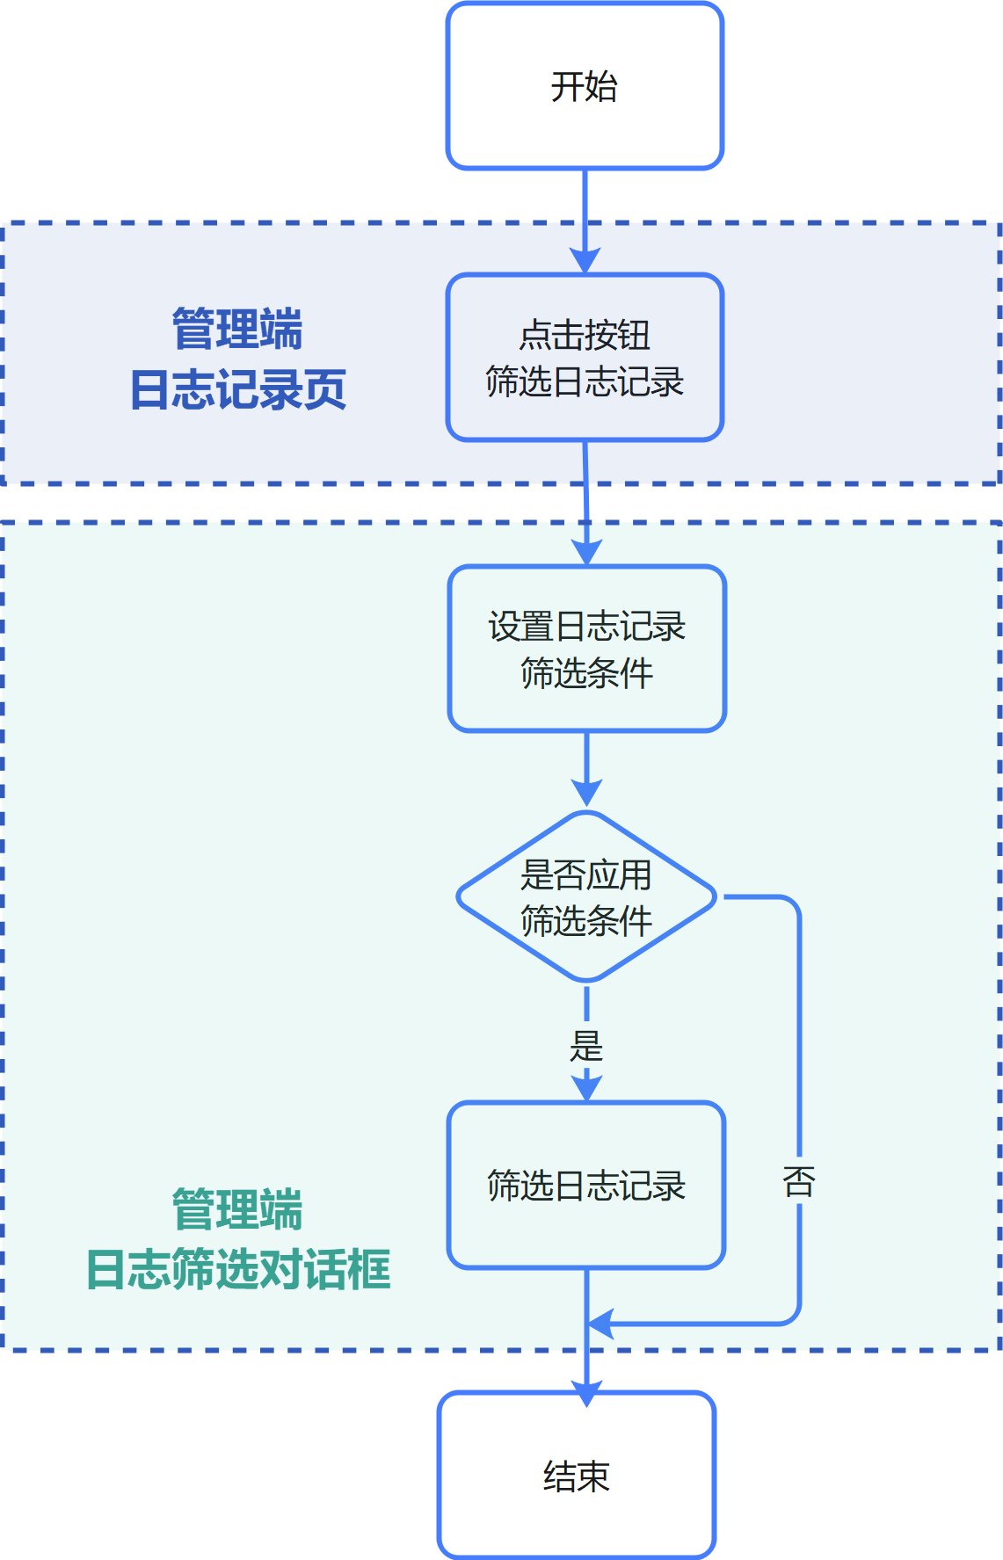
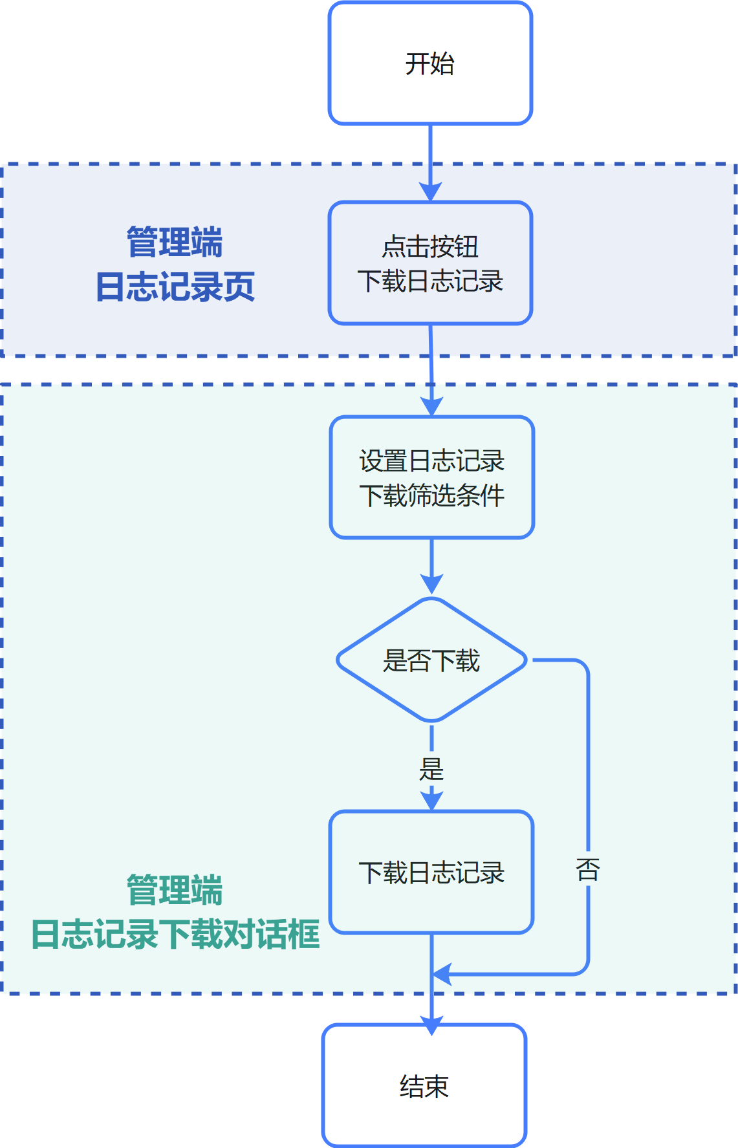

3.12.3用户界面设计

3.12.3.1日志记录主页
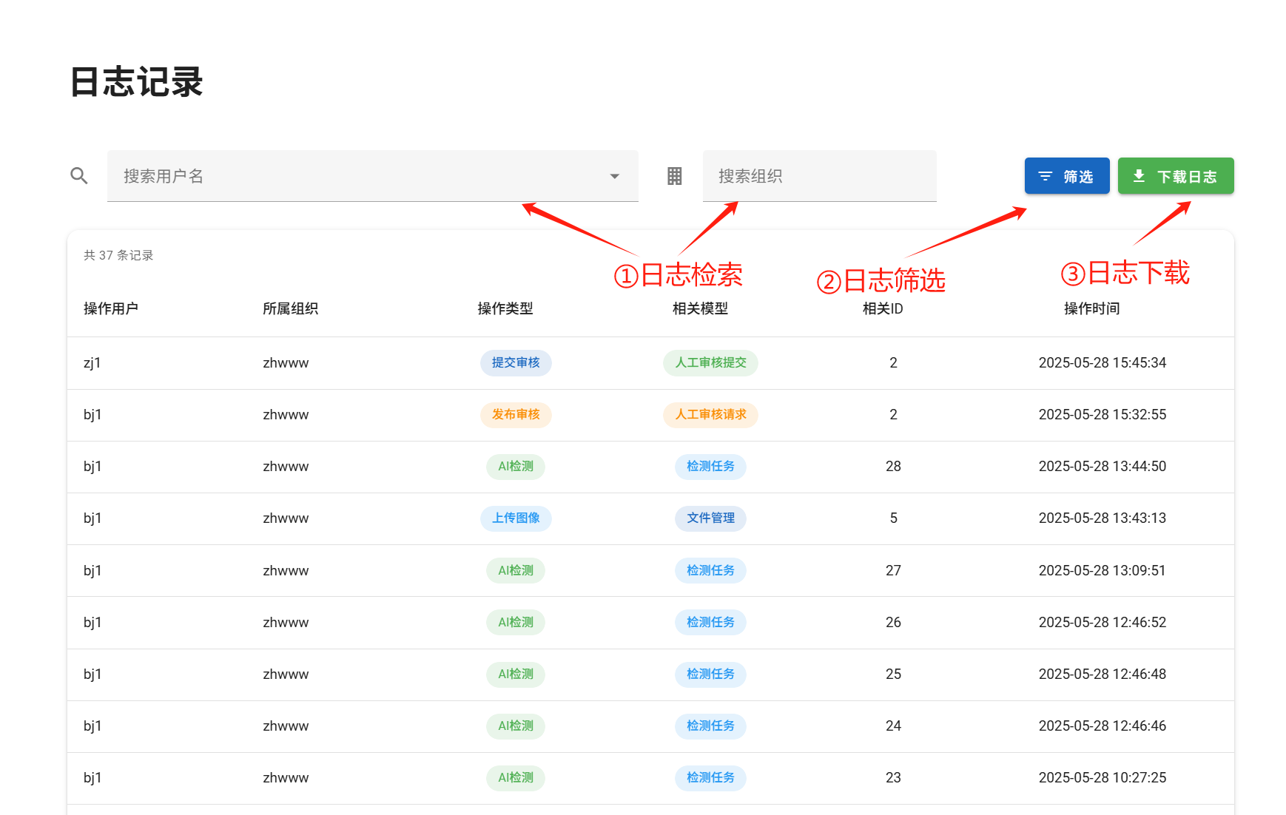
NO | 类型 | 信息内容 | 信息表现 | 说明
1 | 必选 | 搜索用户名 | 自动补全输入框 | 支持输入用户名自动补全，选择后筛选对应用户的日志
2 | 可选 | 搜索组织 | 输入框 | 仅软件管理员可见，输入组织名筛选日志
3 | 必选 | 筛选按钮 | 按钮 | 弹出筛选对话框，支持操作类型、操作时间等多条件筛选
4 | 必选 | 下载日志按钮 | 按钮 | 弹出下载对话框，支持多条件筛选后下载日志
5 | 必选 | 日志列表 | 表格 | 展示操作用户、操作类型、相关模型、相关ID、操作时间等
6 | 必选 | 分页组件 | 按钮、下拉菜单 | 选择每页条数、切换页码

3.12.3.2日志筛选对话框
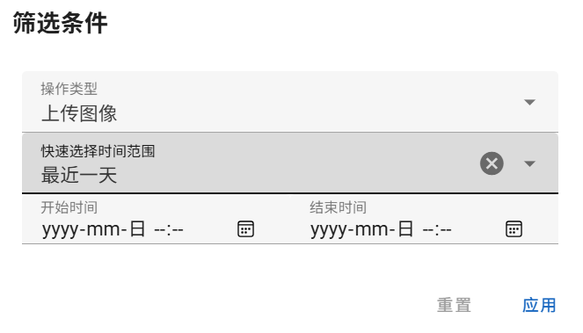
NO | 类型 | 信息内容 | 信息表现 | 说明
1 | 必选 | 操作类型筛选 | 下拉菜单 | 可选“上传图像”“AI检测”“发布审核”“提交审核”，选择后筛选对应类型日志
2 | 必选 | 时间范围筛选 | 下拉菜单 | 可快速选择“最近一天/一周/一月/三月/一年”
3 | 必选 | 自定义时间筛选 | 时间输入框 | 可自定义开始和结束时间，优先级高于快速选择
4 | 必选 | 应用按钮 | 按钮 | 点击后应用当前筛选条件，刷新日志列表
5 | 必选 | 重置按钮 | 按钮 | 点击后重置所有筛选条件，恢复默认
6 | 必选 | 错误提示 | 字符 | 当自定义时间输入有误时显示错误信息（如“开始时间必须早于结束时间”）

3.12.3.3日志记录下载对话框
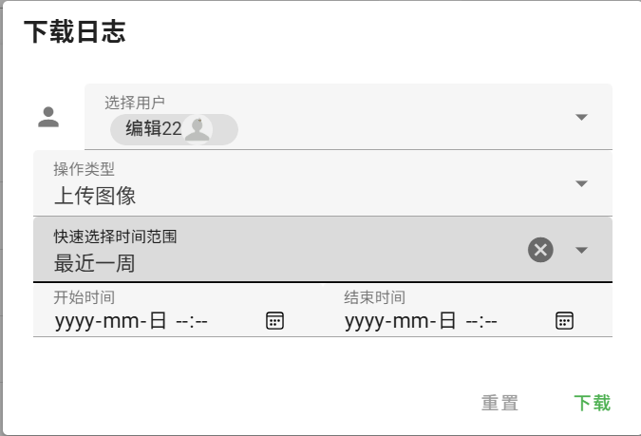

NO | 类型 | 信息内容 | 信息表现 | 说明
1 | 必选 | 用户选择 | 自动补全输入框 | 支持多选用户，筛选下载日志
2 | 必选 | 操作类型筛选 | 下拉菜单 | 可选“上传图像”“AI检测”“发布审核”“提交审核”
3 | 必选 | 时间范围筛选 | 下拉菜单 | 可快速选择“最近一天/一周/一月/三月/一年”
4 | 必选 | 自定义时间筛选 | 时间输入框 | 可自定义开始和结束时间，优先级高于快速选择
5 | 必选 | 下载按钮 | 按钮 | 点击后根据筛选条件下载日志文件
6 | 必选 | 重置按钮 | 按钮 | 点击后重置所有筛选条件，恢复默认
7 | 必选 | 错误提示 | 字符 | 当自定义时间输入有误时显示错误信息（如“开始时间必须早于结束时间”）

3.12.4相关接口
序号 | 类型 | 接口编号/名称 | 来源/文档编号 | 说明
1 | API | /api/user_action_log/ | api/log.ts | 获取日志列表，支持多条件筛选
2 | API | /api/user_action_log/download/ | api/log.ts | 下载日志文件，支持多条件筛选

3.12.5出错处理设计
- 筛选条件有误（如时间区间不合法）：前端直接阻止提交并提示
- 数据请求失败：弹出错误提示，允许用户刷新重试
- 下载操作失败：弹出错误提示，操作不生效

3.12.6出错信息
序号 | 错误编码 | 错误信息 | 说明/处理办法
1 |  | 数据请求失败 | 弹出错误提示，允许用户刷新重试
2 |  | 下载操作失败 | 弹出错误提示，操作不生效

3.13管理端组织信息(DTC-ADMIN-9)

3.13.1实现简述及约定
本页面为组织管理员提供本组织的详细信息展示与检测次数配额管理，包括组织基本信息、Logo、描述、管理员邮箱、创建时间、检测次数剩余额度、充值功能等。

3.13.2功能实现流程
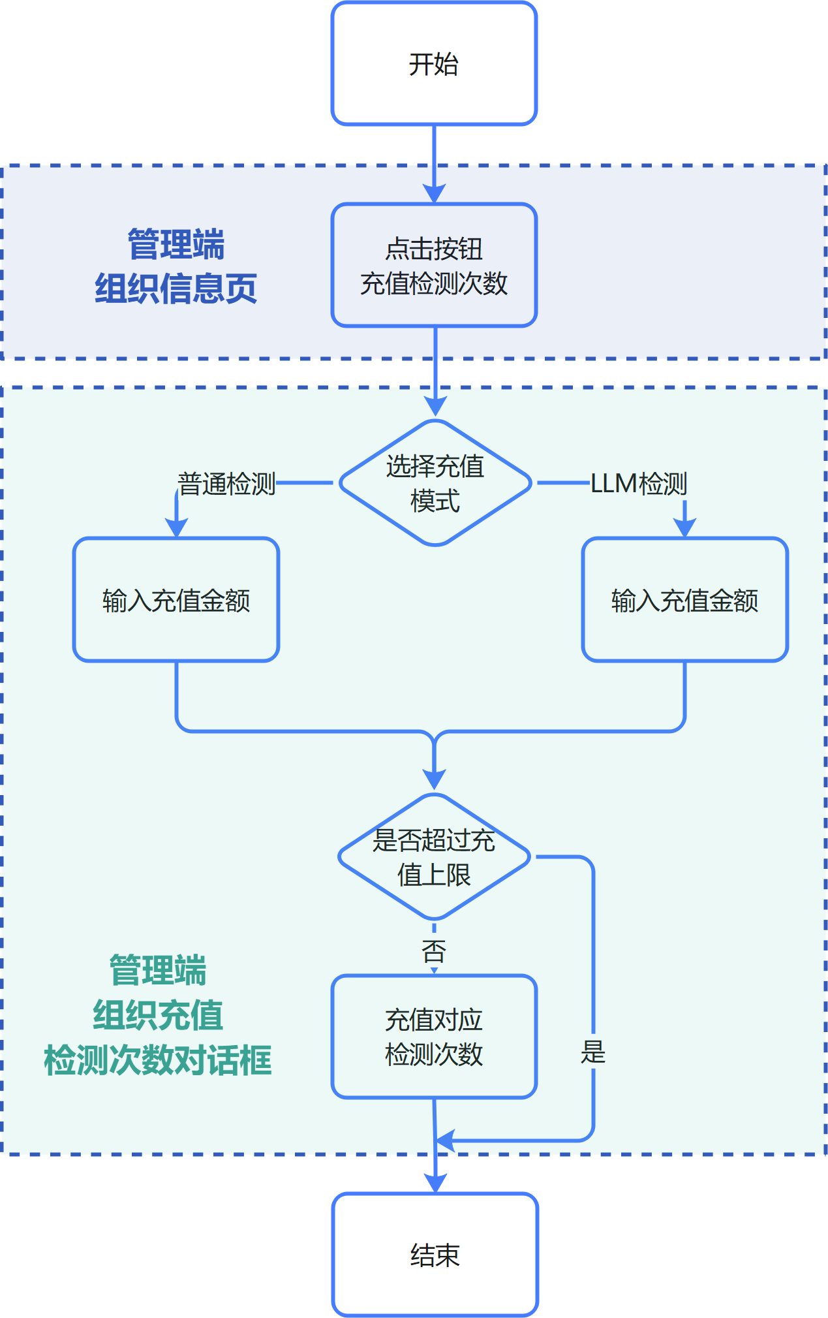

3.13.3用户界面设计
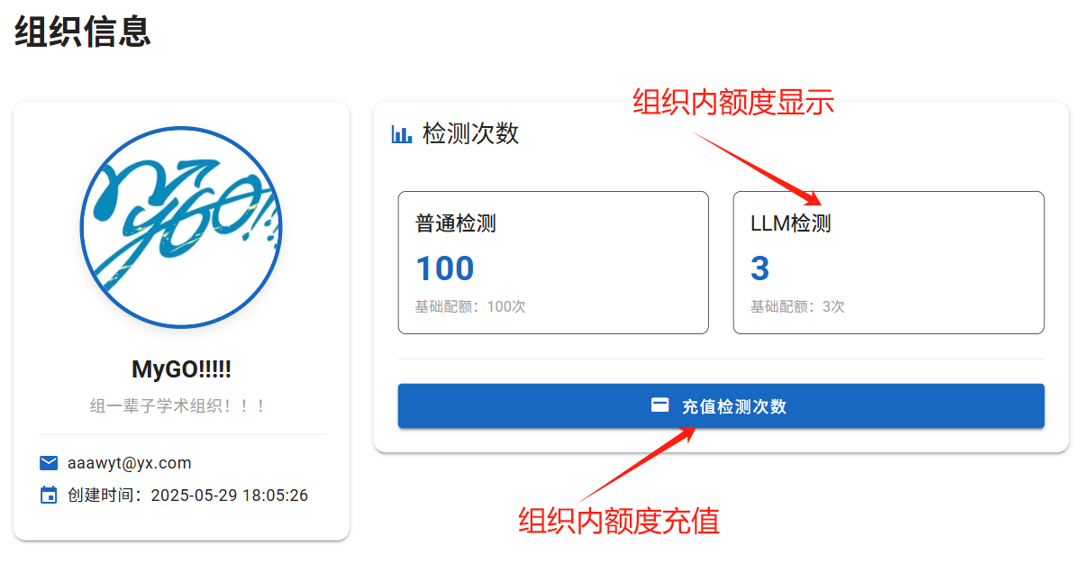
NO | 类型 | 信息内容 | 信息表现 | 说明
1 | 必选 | 组织Logo | 图片 | 显示组织Logo
2 | 必选 | 组织名称 | 字符 | 显示组织名称
3 | 必选 | 组织描述 | 字符 | 显示组织描述
4 | 必选 | 管理员邮箱 | 字符 | 显示组织管理员邮箱
5 | 必选 | 创建时间 | 字符 | 显示组织创建时间
6 | 必选 | 检测次数配额 | 数字 | 显示普通检测和LLM检测剩余次数
7 | 必选 | 充值按钮 | 按钮 | 点击弹出充值对话框

3.13.4相关接口
序号 | 类型 | 接口编号/名称 | 来源/文档编号 | 说明
1 | API | /api/organization/{organization_id}/ | api/organization.ts | 获取组织详细信息

3.13.5出错处理设计
- 充值金额不符合要求（如小于100元或不是100的倍数）：前端直接阻止提交并提示
- 充值后配额超限：前端阻止充值并提示
- 数据请求失败：弹出错误提示，允许用户刷新重试
- 充值操作失败：弹出错误提示，操作不生效

3.13.6出错信息
序号 | 错误编码 | 错误信息 | 说明/处理办法
1 |  | 数据请求失败 | 弹出错误提示，允许用户刷新重试
2 |  | 充值操作失败 | 弹出错误提示，操作不生效

3.14管理端模型状态管理(DTC-ADMIN-10)

3.14.1功能简述
本功能为管理员提供对系统中已配置大模型的状态管理与调度能力。管理员可以查看模型列表及其运行状态，对模型接口进行在线连通性测试，并指定一个正常运行的模型为“当前主模型”。用户端发起的学术造假检测任务将自动路由至该主模型进行处理。

3.14.2用户界面设计

3.14.2.1模型状态管理主页
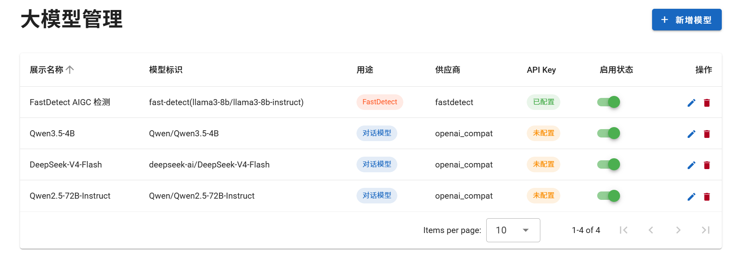

NO | 类型 | 信息内容 | 信息表现 | 说明
1 | 必选 | 页面操作区 | 文本/按钮组件 | 显示“大模型管理”标题及“新增模型”按钮
2 | 必选 | 模型列表 | 数据表格组件 | 展示大模型的各项核心字段（展示名称、模型标识、用途、供应商、API Key配置状态、启用状态及操作列）
3 | 必选 | 状态切换 | Switch开关组件 | 位于表格列中，快速开启或关闭指定大模型的调用状态
4 | 可选 | 新增/编辑弹窗 | 表单弹窗组件 | 包含模型标识、展示名称、用途下拉框、供应商、Endpoint、API Key（支持显示/隐藏）、启用状态开关、模型描述文本域等
5 | 可选 | 删除确认弹窗 | 提示弹窗组件 | 点击删除时弹出，确认是否彻底删除选中的模型

3.14.2.2连接测试反馈弹窗
NO | 类型 | 信息内容 | 信息表现 | 说明
1 | 必选 | 测试状态 | 文本/图标 | 显示“连接成功”或“连接失败”
2 | 必选 | 相应延迟 | 文本 | 显示接口响应时间，单位为毫秒（ms）
3 | 可选 | 详细信息 | 文本 | 连接失败时，显示具体的错误信息或HTTP状态码
4 | 必选 | 关闭按钮 | 按钮 | 关闭测试反馈弹窗

3.15.3相关接口

序号 | 类型 | 接口编号/名称 | 来源/文档编号 | 说明
1 | API | GET/admin/llms/ | api/llm.ts | 获取大模型列表数据
2 | API | POST/admin/llms/ | api/llm.ts | 创建并保存新增的大模型配置
3 | API | PATCH/admin/llms/{id}/ | api/llm.ts | 更新大模型信息（包含编辑保存与状态切换）
4 | API | DELETE/admin/llms/{id}/ | api/llm.ts | 删除指定的大模型配置

3.14.4出错处理设计
1、 获取模型列表失败 ：页面表格区域显示加载状态或空数据，弹出获取失败的错误消息提示。
2、 模型信息保存失败 ：新增/编辑弹窗保持打开，保留用户已填写的信息，并弹出表单校验错误或网络请求失败提示。
3、 状态切换失败 ：弹出错误提示，Switch开关自动回滚到操作前的状态。
4、 删除模型失败 ：弹出错误提示，关闭确认弹窗，并允许用户重新操作。
3.8.6 出错信息

3.14.5出错信息
序号 | 错误编码 | 错误信息 | 说明/处理办法
1 | ERR_MODEL_LIST_LOAD_FAILED | 获取模型列表失败 | 弹出提示窗，允许用户刷新页面重试
2 | ERR_MODEL_SAVE_FAILED | 模型信息保存失败 | 弹出提示窗，提示具体字段校验错误或网络异常
3 | ERR_MODEL_UPDATE_FAILED | 模型状态更新失败 | 弹出提示窗，开关状态自动回滚
4 | ERR_MODEL_DELETE_FAILED | 模型删除失败 | 弹出提示窗，刷新当前列表状态

4接口设计

4.1用户端注册
设计思路：通过收集用户基本信息及邀请码，在系统中创建新用户账户。
实现功能：实现新用户的注册流程，包括信息验证和账户创建。
用途描述：新用户注册账号
请求方式：POST
请求参数：
字段 | 类型 | 必填 | 说明
username | String | 是 | 用户名
email | String | 是 | 用户邮箱
password | String | 是 | 密码
invitation_code | String | 是 | 邀请码
返回参数：
字段 | 类型 | 说明
message | String | 操作结果消息
user_id | Integer | 新用户ID（成功时返回）

4.2用户登录
设计思路：验证用户提供的邮箱和密码，并返回访问令牌和刷新令牌。
实现功能：用户登录认证，返回JWT令牌及用户基本信息。
用途描述：用户账号登录
请求方式：POST
请求参数：
字段 | 类型 | 必填 | 说明
email | String | 是 | 用户邮箱
password | String | 是 | 密码
role | String | 是 | 角色类型（publisher/reviewer）
返回参数​​：
字段 | 类型 | 说明
access | String | 访问token
refresh | String | 刷新token
role | String | 用户角色
avatar | String | 头像URL
organization | String | 组织名称（无组织时为null）

4.3用户登出
设计思路：通过刷新令牌使当前会话失效。
实现功能：终止用户会话，使refresh token失效。
用途描述：用户注销登录状态
请求方式：POST
请求参数：
字段 | 类型 | 必填 | 说明
refresh | String | 是 | 刷新token
返回参数​​：
字段 | 类型 | 说明
message | String | 登出结果消息

4.4更新用户信息
设计思路：允许用户修改个人资料和设置。
实现功能：更新用户名、邮箱、角色、头像等个人信息。
用途描述：修改用户个人信息
请求方式：PUT
请求参数：
字段 | 类型 | 必填 | 说明
username | String | 否 | 用户名
email | String | 否 | 邮箱
profile | String | 否 | 个人简介
avatar | File | 否 | 头像文件（PNG/JPG）
返回参数​​：
字段 | 类型 | 说明
message | String | 操作结果消息

4.5获取用户详细信息
设计思路：提供用户完整信息的查询接口。
实现功能：返回用户基本信息、权限设置和组织关联信息。
用途描述：获取当前登录用户的详细信息
请求方式：GET
返回参数：
字段 | 类型 | 说明
username | String | 用户名
email | String | 邮箱
role | String | 用户角色
permission | Integer | 权限值（二进制位表示）
organization_id | Integer | 组织ID（无组织时为null）

4.6刷新用户token
设计思路：使用refresh token获取新的access token。
实现功能：延长用户会话有效期，无需重新登录。
用途描述：使用刷新token获取新的访问token
请求方式：POST
请求参数：
字段 | 类型 | 必填 | 说明
refresh | String | 是 | 刷新token
返回参数​​：
字段 | 类型 | 说明
access | String | 新访问token

4.7更新用户头像
设计思路：支持用户上传和更换个人头像。
实现功能：处理图片上传并更新用户头像字段。
用途描述：上传或更换用户头像
请求方式：PUT
请求参数：
字段 | 类型 | 必填 | 说明
avatar | File | 是 | 头像文件
返回参数​​：
字段 | 类型 | 说明
message | String | 操作结果消息

4.8密码重置请求
设计思路：通过邮箱验证机制实现密码重置流程。
实现功能：生成并发送密码重置验证码到用户邮箱。
用途描述：请求发送密码重置邮件
请求方式：POST
请求参数：
字段 | 类型 | 必填 | 说明
email | String | 是 | 用户邮箱
返回参数​​：
字段 | 类型 | 说明
message | String | 操作结果消息

4.9密码重置确认
设计思路：验证重置码并更新用户密码。
实现功能：完成密码重置流程，更新账户密码。
用途描述：使用验证码重置密码
请求方式：POST
请求参数：
字段 | 类型 | 必填 | 说明
email | String | 是 | 用户邮箱
reset_code | String | 是 | 验证码
new_password | String | 是 | 新密码
返回参数​​：
字段 | 类型 | 说明
message | String | 操作结果消息

4.10上传文件
设计思路：支持多种格式文件上传和存储。
实现功能：接收并存储用户上传的图像、PDF或ZIP文件。
用途描述：接收并存储用户上传的图像、PDF或ZIP文件
请求方式：POST
请求参数：
字段 | 类型 | 必填 | 说明
file | File | 是 | 支持格式：JPG/PNG/PDF/ZIP
type | String | 否 | 文件类型标识
返回参数：
字段 | 类型 | 说明
file_id | String | 文件唯一标识
status | String | 上传状态
preview_url | String | 文件预览地址

4.11获取文件详细信息
设计思路：提供已上传文件的元数据查询。
实现功能：返回文件基本信息及提取图像列表。
用途描述：返回文件基本信息及提取图像列表
请求方式：GET
请求参数：
字段 | 类型 | 必填 | 说明
file_id | String | 是 | 文件唯一标识
返回参数：
字段 | 类型 | 说明
file_name | String | 原始文件名
file_size | Integer | 文件大小(KB)
upload_time | String | 上传时间
extracted_images | Array | 提取的图像列表

4.12获取检测结果
设计思路：根据图像ID查询AI检测的状态和结果。
实现功能：提供图像检测结果的查询接口，支持检测中和已完成两种状态。
用途描述：提供图像检测结果的查询接口
请求方式：GET
请求参数：
字段 | 类型 | 必填 | 说明
image_id | String | 是 | 图像唯一标识
返回参数：
字段 | 类型 | 说明
status | String | 检测状态
result | Object | 检测结果详情
confidence | Float | 置信度评分

4.13提交检测任务
设计思路：允许用户批量提交图像检测任务。
实现功能：创建检测任务队列，分配检测资源。
用途描述：创建检测任务队列，分配检测资源
请求方式：POST
请求参数：
字段 | 类型 | 必填 | 说明
image_ids | Array | 是 | 图像ID列表
priority | Integer | 否 | 任务优先级
返回参数：
字段 | 类型 | 说明
task_id | String | 任务ID
queue_position | Integer | 排队位置

4.14获取检测任务状态
设计思路：提供任务执行状态的实时查询。
实现功能：返回任务进度及每张图像的检测结果。
用途描述：返回任务进度及每张图像的检测结果
请求方式：GET
请求参数：
字段 | 类型 | 必填 | 说明
task_id | String | 是 | 任务ID
返回参数：
字段 | 类型 | 说明
progress | Float | 完成百分比
results | Array | 检测结果列表

4.15提交人工审查
设计思路：建立出版者-审核者工作流机制。
实现功能：创建人工审核任务并分配给指定审核员。
用途描述：创建人工审核任务并分配给指定审核员
请求方式：POST
请求参数：
字段 | 类型 | 必填 | 说明
image_id | String | 是 | 图像ID
reviewer_id | String | 是 | 审核员ID
返回参数：
字段 | 类型 | 说明
review_id | String | 审核任务ID
assigned_at | String | 分配时间

4.16获取人工审查结果
设计思路：收集并汇总多个审核员的评分结果。
实现功能：返回图像的综合审核结论及详细评分。
用途描述：返回图像的综合审核结论及详细评分
请求方式：GET
请求参数：
字段 | 类型 | 必填 | 说明
review_id | String | 是 | 审核任务ID
返回参数：
字段 | 类型 | 说明
final_score | Float | 综合评分
details | Array | 详细评分项

4.17提交反馈
设计思路：建立审核质量反馈机制。
实现功能：收集用户对审核结果的点赞和评论。
用途描述：收集用户对审核结果的点赞和评论
请求方式：POST
请求参数：
字段 | 类型 | 必填 | 说明
review_id | String | 是 | 审核任务ID
rating | Integer | 是 | 评分(1-5)
comment | String | 否 | 评论内容
返回参数​​：
字段 | 类型 | 说明
feedback_id | String | 反馈记录ID
created_at | String | 提交时间

4.18获取操作日志
设计思路：记录关键操作以支持审计追踪。
实现功能：提供用户操作历史的分页查询。
用途描述：查询用户操作记录
请求方式：GET
请求参数：
字段 | 类型 | 必填 | 说明
page | Int | 否 | 页码（默认1）
page_size | Int | 否 | 每页数量（默认10）
publisher | String | 否 | 出版社名称（筛选）
status | String | 否 | 任务状态（completed/pending）
start_time | String | 否 | 开始时间（YYYY-MM-DD HH:MM:SS）
end_time | String | 否 | 结束时间（YYYY-MM-DD HH:MM:SS）
返回参数​​：
字段 | 类型 | 说明
logs | Array | 日志记录数组
current_page | Integer | 当前页码
total_pages | Integer | 总页数
total_logs | Integer | 日志总数

4.19管理员仪表盘视图
设计思路：集中展示系统核心指标。
实现功能：返回用户统计和任务概览数据。
用途描述：集中展示系统核心指标
请求方式：GET
返回参数：
字段 | 类型 | 说明
total_users | Integer | 注册用户总数
active_users | Integer | 最近7天活跃用户数
pending_tasks | Integer | 待处理任务数量
completed_tasks | Integer | 已完成任务数量
system_status | String | 系统运行状态（正常/维护）

4.20提交组织申请
设计思路：实现组织注册的申请流程。
实现功能：接收并存储组织注册申请信息。
用途描述：实现组织注册的申请流程
请求方式：POST
请求参数：
字段 | 类型 | 必填 | 说明
org_name | String | 是 | 组织名称
org_type | String | 是 | 组织类型
contact_person | String | 是 | 联系人姓名
contact_email | String | 是 | 联系人邮箱
contact_phone | String | 是 | 联系电话
description | String | 是 | 组织描述（200字内）
返回参数​​：
字段 | 类型 | 说明
message | String | 操作结果消息
apply_id | String | 申请单号

4.21获取待审核组织申请列表
设计思路：提供管理员处理申请的工作界面。
实现功能：分页返回待处理的组织申请。
用途描述：分页返回待处理的组织申请
请求方式：GET
请求参数：
字段 | 类型 | 必填 | 说明
page | Int | 否 | 页码（默认1）
page_size | Int | 否 | 每页数量（默认10）
返回参数：
字段 | 类型 | 说明
applications | Array | 申请记录列表
total_pages | Integer | 总页数
current_page | Integer | 当前页码

4.22获取用户通知列表
设计思路：建立系统消息推送机制。
实现功能：返回用户的所有通知消息。
用途描述：返回用户的所有通知消息
请求方式：GET
返回参数：
字段 | 类型 | 说明
notifications | Array | 通知列表（按时间倒序）
unread_count | Integer | 未读通知数量

4.23标记所有通知为已读
设计思路：批量更新通知状态。
实现功能：将用户的所有通知标记为已读状态。
用途描述：将用户的所有通知标记为已读状态
请求方式：POST
返回参数：
字段 | 类型 | 说明
message | String | 操作结果消息

4.24获取所有审核员
设计思路：为出版者提供审核员选择界面。
实现功能：返回符合条件的审核员列表。
用途描述：返回符合条件的审核员列表
请求方式：GET
返回参数：
字段 | 类型 | 说明
reviewers | Array | 审核员信息列表
total | Integer | 总人数

4.25Reviewer提交/更新评分
设计思路：支持审核员逐步提交评分结果。
实现功能：接收并存储审核员的详细评分数据。
用途描述：接收并存储审核员的详细评分数据
请求方式：POST
请求参数：
字段 | 类型 | 必填 | 说明
task_id | String | 是 | 任务ID
score | Integer | 是 | 评分（1-5分）
comments | String | 是 | 评语（500字内）
attachments | Array | 否 | 附件URL列表
返回参数​​：
字段 | 类型 | 说明
message | String | 操作结果消息

4.26下载检测报告
设计思路：生成标准化的检测结果报告。
实现功能：提供PDF格式检测报告的下载服务。
用途描述：提供PDF格式检测报告的下载服务
请求方式：GET
请求参数：
字段 | 类型 | 必填 | 说明
task_id | String | 是 | 任务ID
返回参数：PDF文件流

4.27获取组织使用情况
设计思路：监控组织的资源消耗。
实现功能：返回组织剩余的非LLM和LLM使用次数。
用途描述：返回组织剩余的非LLM和LLM使用次数
请求方式：GET
返回参数：
字段 | 类型 | 说明
org_id | String | 组织ID
remaining_llm | Integer | 剩余LLM调用次数
remaining_normal | Integer | 剩余普通API调用次数

4.28更新组织角色权限
设计思路：实现细粒度的权限管理系统。
实现功能：更新指定角色的权限配置。
用途描述：更新指定角色的权限配置
请求方式：PUT
请求参数：
字段 | 类型 | 必填 | 说明
role_id | String | 是 | 角色ID
permissions | Array | 是 | 新权限代码列表
返回参数：
字段 | 类型 | 说明
message | String | 操作结果消息

4.29发送全局公告
设计思路：建立系统级消息广播机制。
实现功能：向所有用户发送重要系统通知。
用途描述：向所有用户发送重要系统通知
请求方式：POST
请求参数：
字段 | 类型 | 必填 | 说明
title | String | 是 | 公告标题
content | String | 是 | 公告内容
priority | String | 是 | 优先级（high/normal）
返回参数：
字段 | 类型 | 说明
message | String | 操作结果消息

4.30获取论文和Review
设计思路：为管理员提供统一的文本类资源（论文、同行评审报告）管理视图，支持按类型、标题、上传用户、时间等多条件检索，便于集中监控和审计。
实现功能：分页查询系统内或组织内的论文与Review文件元数据列表。
用途描述：管理员查询论文与Review资源列表，支持多条件筛选
请求方式：GET
请求参数：
字段 | 类型 | 必填 | 说明
page | Int | 否 | 页码（默认1）
page_size | Int | 否 | 每页数量（默认10）
resource_type | String | 否 | 资源类型（paper/review）
title | String | 否 | 标题模糊搜索
status | String | 否 | 检测状态（pending/completed/failed）
start_time | String | 否 | 开始时间（YYYY-MM-DD）
end_time | String | 否 | 结束时间（YYYY-MM-DD）
返回参数：
字段 | 类型 | 说明
items | Array | 资源列表
total_count | Integer | 总数量
current_page | Integer | 当前页码
total_pages | Integer | 总页数
items[].id | String | 资源唯一标识
items[].title | String | 论文或Review标题
items[].resource_type | String | 资源类型

4.31获取论文或Review资源详情
设计思路：提供单个文本资源的完整元数据及检测摘要信息，对于Review资源特别返回其关联的原论文信息，支持管理员核查评审意见的有效性。
实现功能：根据资源ID返回论文或Review的详细信息，包括AI检测结果摘要和关联关系。
用途描述：管理员查看指定论文或Review资源的详情
请求方式：GET
请求参数：
字段 | 类型 | 必填 | 说明
fileId | String | 是 | 资源唯一标识
返回参数：

字段 | 类型 | 说明
file_id | String | 文件ID
file_name | String | 文件名称
resource_type | String | 资源类型（paper/review）
uploader | Object | 上传者信息
upload_time | String | 上传时间
detection_status | String | 检测状态
detection_summary | Object | 检测结果摘要
related_paper | Object | 关联原论文（Review类型时）
manual_review_info | Object | 关联人工审核信息

4.32 删除论文或Review资源
设计思路：提供资源删除功能，支持软件管理员删除任意资源，组织管理员仅可删除本组织资源。
实现功能：删除指定资源及其关联的检测记录、人工审核记录等。
用途描述：管理端删除资源操作。
请求方式：DELETE
请求参数：
字段 | 类型 | 必填 | 说明
fileId | String | 是 | 资源唯一标识
返回参数
字段 | 类型 | 说明
message | String | 操作结果消息
deleted_at | String | 删除时间
deleted_id | String | 删除的资源ID

4.33 下载论文或Review检测报告
设计思路：生成并下载标准化的检测报告，包含检测结果、统计数据等。
实现功能：生成PDF格式的检测报告，包含资源基本信息、检测结果摘要、详细检测数据等。
用途描述：管理端下载检测报告。
请求方式：GET
请求参数：
字段 | 类型 | 必填 | 说明
fileId | String | 是 | 资源唯一标识
返回参数：
字段 | 类型 | 说明
返回类型 | PDF文件流 | 检测报告PDF

4.34 获取关联人工审核信息
设计思路：查询资源关联的人工审核任务信息，便于管理员跟踪审核进度。
实现功能：返回与该资源相关的人工审核任务列表，包含审核状态、审核人员、审核结果等。
用途描述：资源详情页面展示关联人工审核信息。
请求方式：GET
请求参数：
字段 | 类型 | 必填 | 说明
fileId | String | 是 | 资源唯一标识
返回参数：
字段 | 类型 | 说明
manual_reviews | Array | 审核请求列表
total_count | Integer | 审核请求总数
manual_reviews[].review_id | String | 人工审核任务ID
manual_reviews[].reviewer_name | String | 审核员用户名
manual_reviews[].status | String | 审核状态（pending/completed）
manual_reviews[].final_conclusion | String | 审核最终结论
manual_reviews[].submitted_at | String | 审核提交时间

4.35 获取模型列表
设计思路：为管理员提供系统中所有配置的大模型列表，支持查看模型状态和基本信息。
实现功能：返回所有已配置模型的列表，包含模型名称、版本、提供方、当前状态、最后测试时间等。
用途描述：管理端模型状态管理主页的数据来源。
请求方式：GET
请求参数：
字段 | 类型 | 必填 | 说明
page | Int | 否 | 页码（默认1）
page_size | Int | 否 | 每页数量（默认10）
status | String | 否 | 状态筛选（active/inactive/offline）
返回参数：
字段 | 类型 | 说明
models | Array | 模型列表
active_model_id | String | 当前主模型ID
total_count | Integer | 总数量
current_page | Integer | 当前页码
total_pages | Integer | 总页数

4.36 测试模型连接
设计思路：对指定模型发起实时连接测试，检查模型接口的可用性和响应速度。
实现功能：向模型接口发送测试请求，返回连接状态、响应时间、错误信息等。
用途描述：管理端模型状态管理页面的连接测试功能。
请求方式：POST
请求参数：
字段 | 类型 | 必填 | 说明
model_id | String | 是 | 资源唯一标识

返回参数：
字段 | 类型 | 说明
model_id | String | 模型ID
status | String | 测试结果（success/failed）
response_time_ms | Integer | 响应时间（毫秒）
tested_at | String | 测试时间
error_message | String | 错误信息（失败时）
details | Object | 详细测试信息

4.37 设置主模型
设计思路：允许管理员将指定模型设为当前主模型，用户端检测任务将自动路由至该模型。
实现功能：更新系统配置，将指定模型设为active状态，其他模型设为inactive状态。
用途描述：管理端模型状态管理页面的设为主模型功能。
请求方式：PUT
请求参数：
字段 | 类型 | 必填 | 说明
model_id | String | 是 | 资源唯一标识

返回参数：
字段 | 类型 | 说明
message | String | 操作结果消息
previous_model_id | String | 原主模型ID
current_model_id | String | 当前主模型ID
updated_at | String | 更新时间

4.38 获取模型详情
设计思路：提供单个模型的详细配置信息和历史记录。
实现功能：返回模型的详细配置、连接配置、测试历史、使用统计等。
用途描述：管理端查看模型详细信息。
请求方式：GET
请求参数：
字段 | 类型 | 必填 | 说明
model_id | String | 是 | 资源唯一标识

返回参数：
字段 | 类型 | 说明
model_id | String | 模型ID
name | String | 模型名称
version | String | 版本号
provider | String | 提供方
endpoint | String | API端点
status | String | 当前状态
is_active | Boolean | 是否为主模型
config | Object | 模型配置
test_history | Array | 测试历史记录
usage_stats | Object | 使用统计
created_at | String | 创建时间
updated_at | String | 最后更新时间

4.39 刷新模型状态
设计思路：批量刷新所有模型的当前状态，确保状态显示准确性。
实现功能：对所有模型发起快速连接检查，更新各模型的状态。
用途描述：管理端刷新模型列表状态。
请求方式：POST
请求参数：
字段 | 类型 | 必填 | 说明
force | Boolean | 否 | 是否强制刷新（默认false）
返回参数：
字段 | 类型 | 说明
message | String | 操作结果消息
refreshed_count | Integer | 已刷新模型数量
results | Array | 各模型刷新结果

5数据结构设计

5.1OrganizationApplication表
序号 | 字段 | 长度/类型 | 说明
1 | id | AutoField | 主键ID
2 | name | CharField(255) | 组织名称
3 | email | EmailField | 组织邮箱
4 | admin_username | CharField(150) | 管理员用户名
5 | admin_email | EmailField | 管理员邮箱
6 | admin_password | CharField(128) | 管理员密码（加密存储）
7 | proof_materials | FileField | 证明材料文件路径
8 | logo | ImageField | 组织LOGO路径
9 | description | TextField | 组织描述
10 | submitted_at | DateTimeField | 提交时间（默认为本地时间）
11 | status | CharField(20) | 申请状态（pending/approved/rejected）
12 | reviewer | ForeignKey(User) | 处理申请的管理员

5.2Organization表
序号 | 字段 | 长度/类型 | 说明
1 | id | AutoField | 主键ID
2 | name | CharField(255) | 组织名称（唯一）
3 | email | EmailField | 组织邮箱（唯一）
4 | admin_user | OneToOneField(User) | 管理员用户
5 | created_at | DateTimeField | 创建时间（本地时间）
6 | description | TextField | 组织描述
7 | logo | ImageField | LOGO路径
8 | proof_materials | FileField | 证明材料路径
9 | remaining_non_llm_uses | PositiveIntegerField | 非LLM方法剩余使用次数（默认100）
10 | remaining_llm_uses | PositiveIntegerField | LLM方法剩余使用次数（默认3）
11 | last_reset_time | DateTimeField | 上次重置时间

5.3InvitationCode表
序号 | 字段 | 长度/类型 | 说明
1 | id | AutoField | 主键ID
2 | code | CharField(6) | 邀请码（唯一）
3 | organization | ForeignKey(Organization) | 关联组织
4 | role | CharField(20) | 角色（publisher/reviewer）
5 | is_used | BooleanField | 是否已使用（默认False）
6 | expires_at | DateTimeField | 过期时间

5.4User表
序号 | 字段 | 长度/类型 | 说明
1 | id | AutoField | 主键ID
2 | organization | ForeignKey(Organization) | 所属组织
3 | role | CharField(50) | 角色（admin/publisher/reviewer）
4 | related_reviewers | ManyToManyField | 关联的审稿人
5 | permission | IntegerField | 权限编码（4位二进制）
6 | profile | TextField | 用户简介
7 | avatar | ImageField | 头像路径（默认avatars/default.png）
8 | reset_code | CharField(6) | 重置验证码
9 | reset_code_expiry | DateTimeField | 验证码过期时间
10 | email | EmailField | 邮箱（唯一）
11 | remaining_non_llm_uses | PositiveIntegerField | 非LLM剩余次数（默认100）
12 | remaining_llm_uses | PositiveIntegerField | LLM剩余次数（默认3）
13 | last_reset_time | DateTimeField | 上次重置时间

5.5PublisherReviewerRelationship表
序号 | 字段 | 长度/类型 | 说明
1 | id | AutoField | 主键ID
2 | publisher | ForeignKey(User) | 发布者（角色为publisher）
3 | reviewer | ForeignKey(User) | 审稿人（角色为reviewer）
4 | created_at | DateTimeField | 创建时间（本地时间）
5 | is_active | BooleanField | 是否激活（默认True）

5.6FileManagement表
序号 | 字段 | 长度/类型 | 说明
1 | id | AutoField | 主键ID
2 | user | ForeignKey(User) | 所属用户
3 | organization | ForeignKey(Organization) | 所属组织
4 | file_name | CharField(255) | 文件名
5 | file_size | BigIntegerField | 文件大小（字节）
6 | file_type | CharField(50) | 文件类型
7 | upload_time | DateTimeField | 上传时间（本地时间）
8 | tag | CharField(20) | 文件标签（Biology/Medicine等）

5.7DetectionTask表
序号 | 字段 | 长度/类型 | 说明
1 | id | AutoField | 主键ID
2 | user | ForeignKey(User) | 所属用户
3 | organization | ForeignKey(Organization) | 所属组织
4 | task_name | CharField(255) | 任务名称
5 | status | CharField(20) | 任务状态（pending/in_progress/completed）
6 | upload_time | DateTimeField | 上传时间（本地时间）
7 | completion_time | DateTimeField | 完成时间
8 | report_file | FileField | 检测报告路径
9 | cmd_block_size | IntegerField | 检测参数：块大小
10 | urn_k | FloatField | 检测参数：URN_K值
11 | if_use_llm | BooleanField | 是否使用LLM检测

5.8ImageUpload表
序号 | 字段 | 长度/类型 | 说明
1 | id | AutoField | 主键ID
2 | detection_task | ForeignKey(DetectionTask) | 关联检测任务
3 | file_management | ForeignKey(FileManagement) | 关联文件
4 | image | ImageField | 图片存储路径
5 | extracted_from_pdf | BooleanField | 是否从PDF提取（默认False）
6 | page_number | IntegerField | PDF页码
7 | upload_time | DateTimeField | 上传时间（本地时间）
8 | isDetect | BooleanField | 是否提交AI检测
9 | isReview | BooleanField | 是否提交人工审核
10 | isFake | BooleanField | AI检测结果（是否假图）

5.9PaperUpload表

5.10ReviewUpload表

5.11DetectionResult表
序号 | 字段 | 长度/类型 | 说明
1 | id | AutoField | 主键ID
2 | image_upload | ForeignKey(ImageUpload) | 关联上传的图片
3 | is_fake | BooleanField | AI检测结果（是否为假）
4 | confidence_score | FloatField | AI检测可信度
5 | detection_time | DateTimeField | 检测时间
6 | is_under_review | BooleanField | 是否正在审核
7 | review_request | OneToOneField(ReviewRequest) | 关联的审核请求
8 | status | CharField(20) | 检测状态（in_progress/completed）
9 | detection_task | ForeignKey(DetectionTask) | 关联的检测任务
10 | llm_judgment | TextField | LLM生成的文字判断
11 | ela_image | ImageField | ELA算法结果图路径
12 | llm_image | ImageField | LLM结果图路径
13 | exif_photoshop | BooleanField | EXIF判定：是否用Photoshop修改
14 | exif_time_modified | BooleanField | EXIF判定：是否修改时间

5.12SubDetectionResult表
序号 | 字段 | 长度/类型 | 说明
1 | id | AutoField | 主键ID
2 | detection_result | ForeignKey(DetectionResult) | 关联的检测结果
3 | method | CharField(30) | 子检测方法（method1-method7）
4 | probability | FloatField | 该方法的概率值
5 | mask_image | ImageField | 可视化掩码图路径
6 | mask_matrix | JSONField | 256×256源矩阵数据
7 | created_at | DateTimeField | 创建时间

5.13ReviewRequest表
序号 | 字段 | 长度/类型 | 说明
1 | id | AutoField | 主键ID
2 | detection_result | ForeignKey(DetectionResult) | 关联的检测结果
3 | imgs | ManyToManyField(ImageUpload) | 关联的多张图片
4 | user | ForeignKey(User) | 提交请求的用户
5 | organization | ForeignKey(Organization) | 所属组织
6 | request_time | DateTimeField | 请求时间（带索引）
7 | status1 | CharField(50) | 发布者状态（pending/in_progress/completed）
8 | reason | TextField | 申请原因
9 | review_start_time | DateTimeField | 审核开始时间
10 | review_end_time | DateTimeField | 审核结束时间
11 | reviewers | ManyToManyField(User) | 指定的审稿人列表
12 | status2 | CharField(50) | 管理员状态（pending/refused/accepted）
13 | check_reason | TextField | 管理员审核理由

5.14ManualReview表
序号 | 字段 | 长度/类型 | 说明
1 | id | AutoField | 主键ID
2 | organization | ForeignKey(Organization) | 所属组织
3 | review_request | ForeignKey(ReviewRequest) | 关联的审核请求
4 | reviewer | ForeignKey(User) | 审稿人
5 | status | CharField(50) | 审核状态（undo/completed）
6 | imgs | ManyToManyField(ImageUpload) | 关联的图片
7 | img_reviews | ManyToManyField(ImageReview) | 关联的图片审核记录
8 | review_time | DateTimeField | 审核时间（带索引）
9 | report_file | FileField | 生成的PDF报告路径

5.15ImageReview表
序号 | 字段 | 长度/类型 | 说明
1 | id | AutoField | 主键ID
2 | manual_review | ForeignKey(ManualReview) | 关联的人工审核
3 | img | ForeignKey(ImageUpload) | 关联的图片
4 | score1 | IntegerField | 方法1得分
5 | score2 | IntegerField | 方法2得分
6 | score3 | IntegerField | 方法3得分
7 | score4 | IntegerField | 方法4得分
8 | score5 | IntegerField | 方法5得分
9 | score6 | IntegerField | 方法6得分
10 | score7 | IntegerField | 方法7得分
11 | reason1 | TextField | 方法1理由
12 | reason2 | TextField | 方法2理由
13 | reason3 | TextField | 方法3理由
14 | reason4 | TextField | 方法4理由
15 | reason5 | TextField | 方法5理由
16 | reason6 | TextField | 方法6理由
17 | reason7 | TextField | 方法7理由
18 | points1 | JSONField | 方法1点集
19 | points2 | JSONField | 方法2点集
20 | points3 | JSONField | 方法3点集
21 | points4 | JSONField | 方法4点集
22 | points5 | JSONField | 方法5点集
23 | points6 | JSONField | 方法6点集
24 | points7 | JSONField | 方法7点集
25 | result | BooleanField | 最终判定结果
26 | review_time | DateTimeField | 审核时间（带索引）

5.16Feedback表
序号 | 字段 | 长度/类型 | 说明
1 | id | AutoField | 主键ID
2 | manual_review | ForeignKey(ManualReview) | 关联的人工审核
3 | user | ForeignKey(User) | 反馈用户
4 | is_like | BooleanField | 是否点赞
5 | comment | TextField | 评论内容
6 | feedback_time | DateTimeField | 反馈时间

5.17Log表
序号 | 字段 | 长度/类型 | 说明
1 | id | AutoField | 主键ID
2 | operation_time | DateTimeField | 操作时间
3 | user | ForeignKey(User) | 操作用户
4 | operation_type | CharField(50) | 操作类型（upload/detection等）
5 | related_model | CharField(50) | 关联模型名称
6 | related_id | IntegerField | 关联模型ID

5.18Notification表
序号 | 字段 | 长度/类型 | 说明
1 | id | AutoField | 主键ID
2 | receiver_id | CharField(100) | 接收者ID
3 | receiver_name | CharField(100) | 接收者名称
4 | sender_id | CharField(100) | 发送者ID（可为空）
5 | sender_name | CharField(100) | 发送者名称（可为空）
6 | category | IntegerField | 通知类别（1=全局/2=系统/3=P2R/4=R2P）
7 | title | CharField(200) | 通知标题
8 | content | TextField | 通知内容
9 | status | CharField(10) | 状态（read/unread）
10 | notified_at | DateTimeField | 通知时间
11 | url | CharField(200) | 跳转链接（可选）

